миНИСТЕРСТВО ОБРАЗОВАНИЯ И НАУКИ РФ
Федеральное государственное бюджетное
образовательное учреждение высшего образования
«ЧЕРЕПОВЕЦКИЙ ГОСУДАРСТВЕННЫЙ УНИВЕРСИТЕТ»

Институт (факультет) | Информационных технологий
Кафедра | Математическое и программное обеспечение ЭВМ

КУРСОВАЯ РАБОТА

по дисциплине | Проектирование баз данных

на тему | Проектирование базы данных «Оружейный магазин»

Выполнил студент группы:
1ИСб-00-01оп-21
^{группа}
Направления подготовки (специальности)
09.03.02 Информационные системы
и технологии
^{шифр, наименование}
Аксенов Иван Константинович
^{фамилия, имя, отчество}

Руководитель:
Селяничев Олег Леонидович
^{фамилия, имя, отчество}
к. т. н., доцент
^{должность}

Дата представления работы
«______»__________________2024 г.
Заключение о допуске к защите
Оценка_______________, _______________
^{количество баллов}
Подпись преподавателя_________________

Череповец, 2024 год

Оглавление

Введение 3
1. Описание предметной области 4
2. Инфологическое проектирование 5
3. Даталогическое проектирование 7
3.1. Нормализация 8
3.1.1. Ненормализованная форма 9
3.1.2. Первая нормальная форма 12
3.1.3. Вторая нормальная форма 15
3.1.4. Третья нормальная форма 16
3.2. Логическая модель 21
3.3. Физическая модель 23
4. Описание программы 31
Заключение 32
Список литературы 33
Приложение 1. Техническое задание 34

Введение

В современном информационном обществе базы данных играют ключевую роль в обеспечении эффективного хранения, обработки и доступа к данным [3].
На данный момент в оружейном магазине при отсутствии электронной базы данных используются бумажные носители и электронные таблицы (Microsoft Excel и подобные).
Проблема отсутствия электронной базы данных в оружейном магазине может привести к ряду негативных последствий. Во-первых, отсутствие централизованной системы учета может вести к ошибкам и не точному учету товаров, что может привести к потере прибыли и неэффективному управлению запасами. Без электронной базы данных сложно проводить анализы продаж, прогнозировать спрос, а также отслеживать популярность и прибыльность конкретных товаров.
Второе препятствие, с которым сталкивается оружейный магазин без электронной базы данных, - это неудобство для клиентов. Без возможности быстро найти нужный товар магазин теряет конкурентные преимущества и упускает возможности привлечь новых клиентов.
Третье важное препятствие - это организация учета заказов, доставки и взаимодействия с поставщиками. Без электронной базы данных магазину сложно эффективно организовать процессы заказов, следить за сроками поставок, контролировать инвентаризацию и своевременно реагировать на изменения в спросе.
Таким образом, для решения проблемы, поднятой во введении, необходимо спроектировать базу данных для оружейного магазина и реализовать программное обеспечение, которое должно функционировать совместно с данной базой данных.

1. Описание предметной области

Оружейный магазин - это торговое заведение, специализирующееся на продаже огнестрельного оружия, боеприпасов, средств самообороны, аксессуаров и других товаров, связанных с оружием.
Все совершенные проверки и копии приказов должны быть записаны в книгу учета для планирования последующих проверок.
Выставлять оружие в зале можно двумя способами:
- на открытых стендах. При таком варианте оно размещается за прилавком, свободный доступ к нему имеет только продавец;
- в застекленных стеллажах-пирамидах со специальными креплениями. Это позволяет экспонировать больше товара и дает возможность покупателю лучше его рассмотреть.
Для покупки оружия для личного владения человеку необходимо получить лицензию на приобретение оружия. Без опыта владения огнестрельным оружием можно приобрести одноствольное или двуствольное гладкоствольное ружье. Через 5 лет после приобретения гладкоствольного оружия (если покупатель ранее не владел нарезным оружием) имеется возможность приобрести оружие с нарезным стволом [5]. Магазин должен заключить с покупателем оружия договор купли-продажи. После приобретения оружия или иного товара сотрудник магазина вносит данные о купленном товаре в книгу учета.
Магазин также может принять комиссионное оружие для последующей продажи.
При возврате товара необходимо указать причину возврата.
Для покупки оружия магазин составляет с поставщиком договор купли-продажи, оружия и боеприпасы доставляются в охраняемой и оборудованной для этого машине, перевозку осуществляет СПЕЦСВЯЗЬ [6]. Для этого необходимо заранее заказать доставку товара и внести данные о поставщике и о дате прибытия заказа в книгу учета. По прибытию заказа сотрудник вписывает новые товары в книгу учета.
Оружейные магазины строго следят за соблюдением законодательства в области продажи и хранения оружия, а также соблюдают все необходимые меры безопасности и контроля, чтобы исключить незаконное распространение оружия и его недопустимое использование.

2. Инфологическое проектирование

На основании описания предметной области, можно приступить к инфологическому проектированию. Инфологическое проектирование выполняют с целью определения предметной области системы и формирования взгляда будущих пользователей базы данных на предметную область, т.е. инфологической модели предметной области [2].
Цель инфологического моделирования – обеспечение наиболее естественных для человека способов сбора и представления той информации, которую предполагается хранить в создаваемой базе данных.
Инфологическая модель представляет собой описание предметной области, ориентированное на человека. Она определяет совокупности информационных объектов, их атрибуты и взаимосвязи, динамику изменений в предметной области, а также характер информационных потребностей пользователей. Инфологическую модель предметной области можно представить с помощью модели "сущность-связь" (ER-диаграмма), которая основывается на делении реального мира на отдельные различимые сущности и определении связей между ними. В этой модели как сущности (объекты) так и связи между ними рассматриваются как первичные, неопределенные понятия [2].
Сущность – любой различимый объект, информацию о котором необходимо хранить в нашей базе данных, например, наименование товара, оно является основным в проектируемой базе данных и в процессе нормализации будет разделена на несколько других сущностей [2].
Атрибут – характеристика сущности, уникальна для конкретного типа сущности, но может быть одинаковым у нескольких из них, например, это может быть страна, должность или размер в проектируемой базе данных [2].
Связь – ассоциирование двух или более сущностей. Именно благодаря связям между сущностями представляется возможным представить предметные области с достаточной глубиной детализации отношений. Связи между сущностями бывают четырех видов [2]:
- 1-1 (первому объекту первой сущности соответствует один объект второй сущности);
- 1-М (первому объекту первой сущности соответствует множество объектов 2-й сущности);
- М-1 (многим объектам первой сущности соответствует один объект второй сущности);
- М-М (многим объектам первой сущности соответствуют многие объекты второй сущности).
При создании концептуальной модели нужно выделить сущность, которая содержит в себе максимальное количество информации о рассматриваемой предметной области. Можно выделить сущность Магазин с атрибутами:
- товар;
- заказ;
- ФИО Покупателя;
- причина возврата;
- покупка;
- лицензия
- комиссионное оружие.

3. Даталогическое проектирование

Выполнив этап инфологического проектирования, и, определив главную сущность, необходимо перейти к даталогическому проектированию. Целью даталогического проектирования является создание логической структуры базы данных, которая должна адекватно отражать реальную предметную область. Этот процесс включает определение всех информационных единиц (таких как таблицы, сущности) и связей между ними, а также назначение им соответствующих имен, типов данных и других необходимых характеристик (например, ключей и ограничений) [2].
Перед выбором модели данных необходимо оценить преимущества и недостатки наиболее распространенных из них.
На данный момент самыми известными моделями данных являются на инвертированных списках, иерархическая, сетевая, реляционная и объектно-ориентированная.
Модель на основе инвертированных списков - это метод организации данных для эффективного поиска информации. Основная идея заключается в создании индекса, который связывает термины (слова) с документами, в которых они встречаются. Вместо того чтобы хранить информацию о том, где каждое слово находится в каждом документе, модель хранит список документов, в которых встречается каждый термин. Это обеспечивает быстрый доступ к документам, содержащим конкретные слова, что делает модель особенно полезной для поисковых систем и систем управления базами данных [2].
Иерархическая модель данных представляется в форме дерева с иерархией родительских и дочерних сегментов. Такая модель подразумевает возможность существования одинаковых (преимущественно дочерних) элементов. Данные здесь хранятся в серии записей с прикреплёнными к ним полями значений. Модель собирает вместе все экземпляры определённой записи в виде «типов записей» — они эквивалентны таблицам в реляционной модели, а отдельные записи - столбцам таблицы. Для создания связей между типами записей иерархическая модель использует отношения типа «родитель-потомок» вида 1-М [2].
Сетевая модель - это структура базы данных, где данные организованы в виде сети или графа. Она использует два основных типа записей: записи сущности и записи связи. Записи сущности содержат информацию об объектах, а записи связи определяют связи между этими объектами. Каждая запись может быть связана с одной или несколькими другими записями, позволяя представлять сложные отношения между данными [2].
Реляционная модель - это структура организации данных в базе данных, которая использует таблицы для представления и хранения данных. В реляционной модели данные организованы в виде набора таблиц, где каждая таблица представляет собой отдельную сущность или отношение. Избежать трудностей манипулирования позволяет реляционно-полный язык (отметим, что язык является неотъемлемой частью любой модели данных, без него модель не существует). Полнота языка в приложении к реляционной модели означает, что он должен выполнять любую операцию реляционной алгебры или реляционного исчисления (полнота последних доказана математически Э.Ф. Коддом). Более того, язык должен описывать любой запрос в виде операций с таблицами, а не с их строками. Одним из таких языков является SQL. В реляционной модели требуется поддерживание некоторых ограничений целостности. Одно из таких ограничений требует, чтобы каждая строка в таблице содержала уникальный идентификатор, известный как первичный ключ. Второе ограничение касается целостности ссылок между таблицами, где атрибуты таблицы, ссылающиеся на первичные ключи других таблиц, должны содержать значения, соответствующие этим первичным ключам [2].
Объектно-ориентированная модель - это способ организации данных, где данные представлены в виде объектов, которые объединяют состояние (атрибуты) и поведение (методы). Классы определяют типы объектов, описывая их свойства и функциональность. Объектно-ориентированная модель поддерживает основные принципы объектно-ориентированного программирования, такие как наследование, инкапсуляция и полиморфизм, что делает модель гибкой и эффективной для моделирования реальных объектов и их взаимодействий [3].
Для реализации базы данных «Оружейный магазин» была выбрана реляционная модель данных, так как она обладает рядом достоинств [2]:
- простота (в реляционной модели всего одна информационная конструкция, которая формализует табличное представление данных, привычное для пользователей);
- независимость данных (когда необходимо изменить структуру реляционной базы данных, это, как правило, приводит к минимальным изменениям в прикладных программах).
В реляционных базах данных необходимо следовать принципам нормализации, чтобы таблицы соответствовали определенным стандартам. Цель нормализации заключается в оптимизации структуры базы данных путем устранения избыточности данных. Это помогает предотвратить возможные аномалии и нарушения целостности данных, которые могут возникнуть из-за неоптимальной структуры [2].

3.1. Нормализация
Нормализация – это разбиение таблицы на две или более, обладающих лучшими свойствами при включении, изменении и удалении данных. Окончательная цель нормализации сводится к получению такого проекта базы данных, в котором каждый факт появляется лишь в одном месте, т.е. исключена избыточность информации. Это делается не столько с целью экономии памяти, сколько для исключения возможной противоречивости хранимых данных [3].
Каждой нормальной форме соответствует некоторый определенный набор ограничений, и отношение находится в некоторой нормальной форме, если удовлетворяет свойственному ей набору ограничений.
Основными понятиями реляционных баз данных являются [2]:
- отношение – конечное множество кортежей, соответствующее одной схеме отношения;
- атрибут – это свойство сущности в предметной области. В реляционной БД атрибуты хранятся в полях таблиц;
- кортеж – множество пар (имя атрибута + значение), которое содержит одно вхождение каждого имени атрибута, принадлежащего схеме отношения (запись);
- схема отношения – перечень атрибутов отношения с их типами данных и размерами.
В теории реляционных баз данных выделяется следующая последовательность нормальных форм:
  - первая нормальная форма (1 НФ);
  - вторая нормальная форма (2 НФ);
  - третья нормальная форма (3 НФ);
  - нормальная форма Бойса-Кодда (НФБК);
  - четвертая нормальная форма (4 НФ);
  - пятая нормальная форма, или нормальная форма проекции-соединения (5 НФ).
Основные свойства нормальных форм [3]:
  - каждая следующая нормальная форма в некотором смысле лучше предыдущей;
  - при переходе к следующей нормальной форме свойства предыдущих нормальных свойств сохраняются.
Для того чтобы приступить к процессу нормализации необходимо построить таблицу в ненормализованной форме.

3.1.1. Ненормализованная форма
Ненормализованная таблица (табл. 1) содержит все данные предметной области, что может быть неудобно при её дальнейшем использовании, внесении и поиске данных.

Таблица 1
Ненормализованная форма
Товар | Заказ
13189025, утепленные носки "Мазай", 500, 10, 10, 11.05.2012, Одежда, ООО "ТеплаяОдежда", Россия, Одежда | 380, утепленные носки "Мазай", 50 ,100, 12.12.2012, 20.12.2012, 5000, ОАО "ОптОдежда", Россия, Иваново, 888888888888, Иван
45539508, ГЛАДКОСТВОЛЬНОЕ РУЖЬЁTОЗ-34ЕР, 50000, 11, 1, 05.11.2012, ГЛАДКОСТВОЛЬНОЕ РУЖЬЁ, ПАО «Императорский Тульский оружейный завод», Россия, Огнестрельное оружие | 670, 9*19 Luger FMJ х 50, 50, 1000, 12.11.2012, 23.12.2012, 50000, ОАО "Азот ", Россия, Тула, 888888888888, Илья
59927893, Нож охотничий ''Цербер'', 5000, 12, 2, 06.05.2012, Холодное оружие, ООО ПП «КИЗЛЯР», Россия, Холодное оружие | -

Продолжение табл. 1
ФИО Покупателя | Причина возврата | Покупка | Лицензия
Возвратный Алексей Дмитриевич | Брак продукта | утепленные носки "Мазай", 1, 500, 15.09.2012 | -
Баудзиру Вергилий Спардович | - | Нож охотничий ''Цербер'', 1, 5000, 15.08.2012 | 199999, 3333 333333, 04.03.2013, 04.03.2018
- | - | утепленные носки "Мазай", 5, 2500, 15.08.2012 | -

Продолжение табл. 1
Комиссионное оружие
45539508, ВМ008746, 10.10.2012, 40000, Комиссионный Олег Петрович, 8888 888888
-
-

3.1.2. Первая нормальная форма
Определение: таблица находится в первой нормальной форме, когда значение ячеек является атомарным (неделимым) и атрибуты имеют уникальные названия.
Критика: атрибуты Товар, Заказ, Покупка, ФИО Покупателя, Лицензия и Комиссионное оружие неатомарные.
Предложение:
- атрибут Товар разделить на атрибуты Код товара, Наименование, Цена, Тип товара, Номер стеллажа/сейфа, Название производителя, Страна производителя, Товары производителя, Дата последнего пополнения, Кол-во товара на складе;
- атрибут Заказ разделить на атрибуты Код поставки, Наименование, Количество, цена единицы товара, Дата составления заказа, Дата доставки, Сумма заказа, Название поставщика, Страна поставщика, Город поставщика, Номер менеджера, Имя менеджера;
- атрибут ФИО Покупателя разделить на Фамилия покупателя, Имя покупателя, Отчество покупателя;
- атрибут Покупка разделить на Код товара, Наименование товара, Количество купленного товара, Дата покупки;
- атрибут Лицензия разделить на Номер лицензии, Номер паспорта, Дата выдачи, Дата окончания лицензии;
- атрибут Проверка разделить на Предмет проверки, Дата проверки, Необходимые документы;
- атрибут Комиссионное оружие разделить на Код товара, Номер оружия, Когда приняли, Стоимость покупки, Фамилия владельца, Имя владельца, Отчество владельца, Номер паспорта владельца.
Таблица в первой нормальной форме находится в табл. 2.

Таблица 2

Первая нормальная форма
Код товара | Наименование | Цена | Тип товара | Номер стеллажа/сейфа | Название производителя | Страна производителя
13189025 | Утепленные носки "Мазай" | 500 | Одежда | 10 | ООО "ТеплаяОдежда" | Россия
45539508 | Гладкоствольное ружье TОЗ-34ЕР | 50000 | Гладкоствольное ружье | 11 | ПАО «Императорский Тульский оружейный завод» | Россия
59927893 | Нож охотничий ''Цербер'' | 5000 | Холодное оружие | 12 | ООО ПП «КИЗЛЯР» | Россия

Продолжение табл. 2
Товары производителя | Код поставки | Количество | Цена единицы товара | Сумма заказа | Дата составления заказа | Дата доставки | Страна поставщика | Город поставщика | Телефон менеджера | Имя менеджера
Одежда | 380 | 50 | 100 | 5000 | 12.12.2012 | 20.12.2012 | Россия | Иваново | 888888888888 | Иван
Огнестрельное оружие | 670 | 50 | 1000 | 50000 | 12.11.2012 | 23.12.2012 | Россия | Тула | 888888888888 | Илья
Ножи | 670 | - | - | - | - | - | - | - | - | -

Продолжение табл. 2
Кол-во товара на складе | Дата последнего пополнения | Наименование товара
10 | 11.05.2012 | Утепленные носки "Мазай"
1 | 05.11.2012 | Нож охотничий ''Цербер'
2 | 06.05.2012 | Утепленные носки "Мазай"

Продолжение табл. 2
Код купленного товара | Фамилия покупателя | Имя покупателя | Отчество покупателя | Причина возврата | Кол-во купленного товара | Сумма покупки | Номер паспорта в лицензии | Дата покупки | Номер лицензии
13189025 | Возвратный | Алексей | Дмитриевич | Брак продукта | 1 | 10000 | - | 15.09.2012 | -
59927893 | Баудзиру | Вергилий | Спардович | - | 1 | 5000 | 3333333333 | 15.08.2012 | 199999
13189025 | - | - | - | - | 5 | 2500 | - | 15.08.2012 | -

Продолжение табл. 2
Дата выдачи | Дата окончания лицензии | Дата проверки | Предмет проверки | Необходимые документы
- | - | - | - | -
04.03.2013 | 04.03.2018 | 19.12.2012 | Наличие лицензий для продажи оружия | Лицензия для продажи оружия
- | - | 20.12.2012 | Наличие сейфов | Чек о покупке сейфа

Продолжение табл. 2
Номер оружия | Когда приняли | Стоимость покупки | Фамилия владельца | Имя владельца | Отчество владельца | Номер паспорта владельца
ВМ008746 | 10.10.2012 | 40000 | Комиссионный | Олег | Петрович | 8888 888888
- | - | - | - | - | - | -
- | - | - | - | - | - | -

3.1.3. Вторая нормальная форма
Определение: отношение находится во второй нормальной форме, если оно находится в первой нормальной форме, и каждый не ключевой атрибут неприводимо зависит от первичного ключа.
Критика: в списке атрибутов имеются группы атрибутов, которые можно объединить в одну таблицу. Например, атрибуты Код товара, Наименование, Тип товара, Цена, Номер стеллажа/сейфа, Название, Страна, Товары производителя, Количество, Дата последнего пополнения объединяются в таблицу Товары.
Предложение: атрибуты из первой таблицы выбираются и разносятся на следующие таблицы (табл. 3 - 8):
- Товары (Код товара, Наименование, Тип товара, Цена, Номер стеллажа/сейфа, Название, Страна, Товары производителя, Количество, Дата последнего пополнения);
- Заказы на поставку товара (Код поставки, Наименование товара, Количество, Цена единицы товара, Сумма заказа, Название поставщика, Дата составления заказа, Дата доставки, Страна, Город, Телефон менеджера, Имя менеджера);
- Возвраты товаров (Номер покупки, Фамилия, Имя, Отчество, Причина возврата);
- Покупки (Номер покупки, Дата покупки, Код товара, Количество);
- Клиенты, купившие оружие (Номер покупки оружия, Фамилия, Имя, Отчество, Номер лицензии, Номер перечня, Номер паспорта, Дата выдачи, Дата окончания лицензии);
- Комиссионное оружие (Код товара, Номер оружия, Когда приняли, Стоимость покупки, Фамилия, Имя, Отчество, Номер паспорта).

Таблица 3
Товары
Код товара | Наименование | Тип товара | Цена | Номер стеллажа/сейфа
13189025 | Утепленные носки "Мазай" | Одежда | 500 | 10
45539508 | Гладкоствольное ружьё TОЗ-34ЕР | Гладкоствольное ружьё | 50000 | 11
59927893 | Нож охотничий ''Цербер'' | Холодное оружие | 5000 | 12

Продолжение табл. 3
Название производителя | Страна | Товары производителя | Количество | Дата последнего пополнения
ООО «ТеплаяОдежда» | Россия | Одежда | 10 | 11.05.2012
ПАО «Императорский Тульский оружейный завод» | Россия | Огнестрельное оружие | 1 | 05.11.2012
ООО ПП «КИЗЛЯР» | Россия | Ножи, холодное оружие | 2 | 06.05.2012

Таблица 4
Заказы на поставку товара
Код поставки | Наименование товара | Количество | Цена единицы товара | Название поставщика | Страна
380 | Утепленные носки "Мазай" | 50 | 100 | ОАО "ОптОдежда" | Россия
670 | 9*19 Luger FMJ х 50 | 50 | 1000 | ОАО "Азот " | Россия

Продолжение табл. 4
Город | Телефон менеджера | Имя менеджера | Дата составления заказа | Дата доставки
Вологда | 888888888888 | Иван | 12.12.2012 | 20.12.2012
Тула | 888888888888 | Илья | 12.11.2012 | 23.12.2012

Таблица 5
Возвраты товаров
Номер покупки | Фамилия | Имя | Отчество | Причина возврата
248 | Возвратный | Алексей | Дмитриевич | Брак продукта

Таблица 6
Покупки
Номер покупки | Дата покупки | Код товара | Количество
586 | 15.08.2012 | 13189025 | 5
586 | 15.08.2012 | 59927893 | 1
248 | 15.09.2012 | 13189025 | 1

Таблица 7
Клиенты, купившие оружие
Номер покупки оружия | Фамилия | Имя | Отчество | Номер лицензии | Номер перечня | Номер паспорта | Дата выдачи | Дата окончания лицензии
158 | Баудзиру | Вергилий | Спардович | 199999 | 586 | 3333333333 | 04.03.2013 | 04.03.2018

Таблица 8
Комиссионное оружие
Код товара | Номер оружия | Когда приняли | Стоимость покупки | Фамилия | Имя | Отчество | Номер паспорта
45539508 | ВМ008746 | 10.10.2012 | 40000 | Комиссионный | Олег | Петрович | 8888 888888

3.1.4. Третья нормальная форма
Определение: отношение находится в третьей нормальной форме в том случае, когда оно находится во второй нормальной форме, и каждый не ключевой атрибут не транзитивно зависит от первичного ключа.
Критика: транзитивная зависимость полей (например, Номер прав и Табельный номер) означает то, что без занесения первичного ключа в БД невозможно добавить не ключевой атрибут.
Предложение:
- выделить из таблицы Товары пять таблиц: Товары (Код товара, Наименование, Тип товара, Цена, Номер стеллажа/сейфа Количество, Дата последнего пополнения), Производители (Код компании производителя Код страны производителя Товары производителя), Страны производителей (Код страны производителя, Страна производителя) и Компании производителей (Код компании производителя, Производитель)
- выделить из таблицы Товары две таблицы: Товары (Код товара, Наименование, Код типа, Код компании производителя, Цена, Номер стеллажа/сейфа, Количество на складе, Дата последнего пополнения) и Типы товаров (Код типа, Тип товара);
- выделить из таблицы Заказы на поставку семь таблиц: товара Заказы на поставку товара (Код поставки, Код перечня заказа, Код поставщика, Дата составления заказа, Дата доставки), Перечни заказов (Код поставки, Код товара, Количество, Цена единицы товара), Поставщики (Код поставщика, Код страны поставщика, Код города поставщика, Код менеджера), Страна поставщика (Код страны поставщика, Страна поставщика), Города поставщиков (Код города поставщика, Город поставщика), Менеджеры поставщиков (Код менеджера, Имя менеджера, Телефон менеджера), Название поставщиков (Код поставщика, Название поставщика);
- выделить из таблицы Покупки две таблицы: Покупки (Номер покупки, Дата покупки), Перечни покупок (Номер покупки, Код товара, Количество);
- выделить из таблицы Клиенты, купившие оружие две таблицы: Клиенты, купившие оружие (Номер покупки оружия, Фамилия, Имя, Отчество, Номер лицензии, Номер покупки) и Лицензии на приобретение (Номер лицензии, Фамилия, Имя, Отчество, Номер паспорта, Дата выдачи, Дата окончания лицензии).
Таблицы базы данных в третьей нормальной форме находятся в табл. 9 – 25.

Таблица 9
Товары
Код товара | Наименование | Код типа | Код компании производителя | Цена | Номер стеллажа/сейфа
13189025 | Утепленные носки "Мазай" | 1 | 1 | 500 | 10
45539508 | Гладкоствольное ружьё TОЗ-34ЕР | 2 | 2 | 50000 | 11
59927893 | Нож охотничий ''Цербер'' | 3 | 3 | 5000 | 12

Продолжение табл. 9
Количество на складе | Дата последнего пополнения
10 | 11.05.2012
1 | 05.11.2012
2 | 06.05.2012

Таблица 10
Компании производителей
Код компании производителя | Производитель
1 | ООО "ТеплаяОдежда"
2 | ПАО «Императорский Тульский оружейный завод»
3 | ООО ПП «КИЗЛЯР»

Таблица 11
Типы товаров
Код типа | Тип товара
1 | Одежда
2 | Гладкоствольное ружьё
3 | Холодное оружие

Таблица 12
Производители
Код компании производителя | Код страны производителя | Товары производителя
1 | 1 | Одежда
2 | 1 | Огнестрельное оружие
3 | 1 | Ножи, холодное оружие

Таблица 13
Страны производителей
Код страны производителя | Страна производителя
1 | Россия
2 | Турция
3 | Китай

Таблица 14
Заказы на поставку товара
Код поставки | Код поставщика | Дата составления заказа | Дата доставки
380 | 1 | 12.12.2012 | 20.12.2012
670 | 2 | 12.11.2012 | 23.12.2012

Таблица 15
Название поставщиков
Код поставщика | Название поставщика
1 | ОАО "ОптОдежда"
2 | ОАО "Азот "

Таблица 16
Перечни заказов
Код поставки | Код товара | Количество | Цена единицы товара
380 | 13189025 | 50 | 100
670 | 45539508 | 50 | 1000

Таблица 19
Поставщики
Код поставщика | Код страны поставщика | Код города поставщика | Код менеджера
1 | 1 | 1 | 1
2 | 1 | 2 | 2

Таблица 17
Страна поставщика
Код страны поставщика | Страна поставщика
1 | Россия
2 | Беларусь

Таблица 18
Города поставщиков
Код города поставщика | Город поставщика
1 | Иваново
2 | Тула

Таблица 19
Менеджеры поставщиков
Код менеджера | Имя менеджера | Телефон менеджера
1 | Иван | 888888888888
2 | Илья | 888888888888

Таблица 20
Покупки
Номер покупки | Дата покупки
586 | 15.08.2012
248 | 15.09.2012

Таблица 21
Перечни покупок
Номер покупки | Код товара | Количество
586 | 13189025 | 5
586 | 59927893 | 1
248 | 13189025 | 2

Таблица 22
Клиенты, купившие оружие
Номер покупки оружия | Фамилия | Имя | Отчество | Номер лицензии | Номер покупки
158 | Баудзиру | Вергилий | Спардович | 199999 | 586

Таблица 23
Лицензии на приобретение
Номер лицензии | Фамилия | Имя | Отчество | Номер паспорта | Дата выдачи | Дата окончания лицензии
199999 | Баудзиру | Вергилий | Спардович | 3333333333 | 04.03.2013 | 04.03.2018

Таблица 24
Возвраты товаров
Номер покупки | Фамилия | Имя | Отчество | Причина возварта
248 | Возвратный | Алексей | Дмитриевич | Брак продукта

Таблица 25
Комиссионное огнестрельное оружие
Код товара | Номер оружия | Когда приняли | Стоимость покупки | Фамилия
45539508 | ВМ008746 | 10.10.2012 | 40000 | Комиссионный

Продолжение табл. 25
Имя | Отчество | Номер паспорта
Олег | Петрович | 8888 888888

При проектировании структуры реляционной базы данных считается корректной установка, что любая база данных должна находиться как минимум в третьей нормальной форме. На практике третья нормальная форма схем отношений достаточна в большинстве случаев, и приведением к третьей нормальной форме процесс проектирования базы данных заканчивается.

3.2. Логическая модель
После приведения базы данных к третьей нормальной форме можно построить логическую модель. Логическая модель иллюстрирует сущности предметной области, а также их взаимодействие между собой.
Логическая модель представляет совокупность сущностей и их атрибутов. Одной из наглядных представлений логической модели является ER-диаграмма (entity-relationship). Это модель данных, позволяющая описывать концептуальные схемы предметной области [3].
Важными составляющими логической модели являются [2]:
- сущности - объект или концепция, которую можно однозначно идентифицировать;
- атрибуты - свойства, которые описывают сущности;
- связи - взаимосвязь между различными сущностями;
- ключ – атрибут, который используются для идентификации каждой записи в сущности. Первичный ключ представляет собой уникальный идентификатор для каждой записи в сущности. Внешний ключ используется для связывания двух сущностей.
ER-модель применяется в процессе даталогического проектирования баз данных для выделения основных сущностей и определения взаимосвязей между ними. Она позволяет идентифицировать ключевые объекты (сущности) и указать, как они взаимодействуют друг с другом через различные типы связей [2].
Для создания ER-диаграммы используется программа ERwin Data Modeler (ERwin).
Data Modeler (ERwin) - CASE-средство для проектирования и документирования баз данных, которое позволяет создавать, документировать и сопровождать базы данных, хранилища и витрины данных.
На рис. 1 представлена ER-диаграмма в логическом представлении.

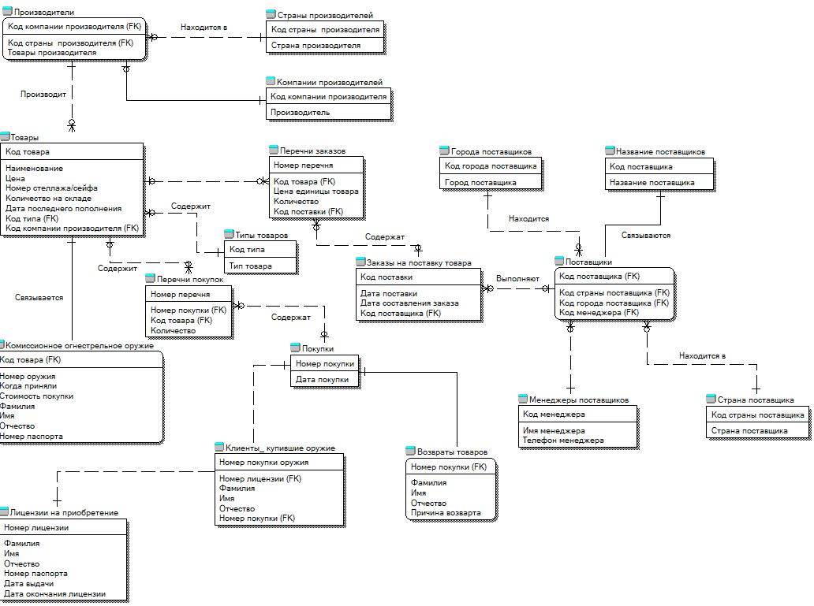
Рис. 1. ER-диаграмма предметной области

3.3. Физическая модель
Физическое проектирование базы данных - это процесс разработки описания базы данных для её реализации на вторичных устройствах хранения. На этом этапе определяются основные отношения между данными, организация файлов и индексов для обеспечения эффективного доступа к информации, а также устанавливаются все соответствующие ограничения целостности и меры защиты данных [2].
Как правило, основной целью физического проектирования базы данных является описание способа физической реализации логического проектирования.
Приступая к физическому проектированию базы данных, прежде всего необходимо выбрать конкретную целевую систему управления баз данных (СУБД). Поэтому физическое проектирование неразрывно связано с конкретной СУБД [2].
После некоторого изучения информации о широко используемых реляционных СУБД был составлен перечень кандидатов.
MySQL - это открытое программное обеспечение, которое предлагает большую гибкость и хорошую производительность. Он может обрабатывать большие объемы данных и имеет хорошую поддержку транзакций и репликации. Однако, настройка и управление MySQL могут быть сложными для новичков.
SQLite - это легкая встроенная база данных, которая очень полезна для малых приложений и для разработки. Она обладает простотой использования, однако, в отличие от других СУБД, SQLite не предназначена для работы с большими объемами данных или для многопользовательских сред.
SQL Server - это решение от Microsoft с большим набором функций, отличными возможностями безопасности и производительности, а также инструментами для бизнес-аналитики и интеграции данных. Недостатком является относительно высокая стоимость лицензии.
MS Access - это СУБД, которая включена в пакет Microsoft Office. Access хорошо подходит для малых и средних проектов, а также для быстрой разработки прототипов. Он обеспечивает удобный пользовательский интерфейс и интеграцию с другими продуктами Microsoft. Однако, Access имеет ограничения по размеру базы данных (до 2 ГБ) и может быть неэффективным при работе с большим количеством пользователей.
Для данной работы выбрана СУБД Microsoft Access. Выбор обусловлен размерами проекта, необходимостью быстрой разработки прототипа приложения и необходимостью избегания дополнительных затрат.
В табл. 25 - 42 представлены схемы таблиц с указанием атрибутов и их типов. На рис. 2. показано физическое представление логической модели.

Таблица 25
Схема данных таблицы «Возвраты товаров»
Имя атрибута | Тип данных
Номер покупки | Числовой (код репликации), Первичный ключ
Фамилия | Текстовой(20)
Имя | Текстовой(20)
Отчество | Текстовой(20)
Причина возврата | Текстовой(70)

Таблица 26
Схема данных таблицы «Города поставщиков»
Имя атрибута | Тип данных
Код города поставщика | Числовой (код репликации), Первичный ключ
Город поставщика | Текстовой(20)

Таблица 27
Схема данных таблицы «Заказы на поставку товара»
Имя атрибута | Тип данных
Код поставки | Числовой (длинное целое), Первичный ключ
Дата поставки | Дата/время
Дата составления заказа | Дата/время
Код поставщика | Числовой (код репликации), Внешний ключ

Таблица 28
Схема данных таблицы «Клиенты_ купившие оружие»
Имя атрибута | Тип данных
Номер покупки оружия | Числовой (код репликации), Первичный ключ
Фамилия | Текстовой(20)
Имя | Текстовой(20)
Отчество | Текстовой(20)
Номер покупки | Числовой (код репликации), Внешний ключ
Номер лицензии | Числовой (длинное целое), Внешний ключ

Таблица 29
Схема данных таблицы «Комиссионное огнестрельное оружие»
Имя атрибута | Тип данных
Код товара | Числовой (длинное целое), Внешний ключ
Номер оружия | Текстовой(20)
Когда приняли | Дата/время
Стоимость покупки | Числовой (длинное целое)
Фамилия | Текстовой(20)
Имя | Текстовой(20)
Отчество | Текстовой(20)
Номер паспорта | Числовой (длинное целое)

Таблица 30
Схема данных таблицы «Компании производителей»
Имя атрибута | Тип данных
Код компании производителя | Числовой (код репликации), Первичный ключ
Производитель | Текстовой(50)

Таблица 31
Схема данных таблицы «Лицензии на приобретение»
Имя атрибута | Тип данных
Номер лицензии | Числовой (длинное целое), Первичный ключ
Фамилия | Текстовой(20)
Имя | Текстовой(20)
Отчество | Текстовой(20)
Номер паспорта | Числовой (длинное целое)
Дата выдачи | Дата/время
Дата окончания лицензии | Дата/время

Таблица 32
Схема данных таблицы «Менеджеры поставщиков»
Имя атрибута | Тип данных
Код менеджера | Числовой (код репликации), Первичный ключ
Имя менеджера | Текстовой(20)
Телефон менеджера | Числовой (длинное целое)

Таблица 33
Схема данных таблицы «Название поставщиков»
Имя атрибута | Тип данных
Код поставщика | Числовой (код репликации), Первичный ключ
Название поставщика | Текстовой(50)
Таблица 34
Схема данных таблицы «Перечни заказов»
Имя атрибута | Тип данных
Номер перечня | Числовой (код репликации), Первичный ключ
Код товара | Числовой (длинное целое), Внешний ключ
Цена единицы товара | Числовой (длинное целое)
Количество | Числовой (длинное целое)
Код поставки | Числовой (длинное целое), Внешний ключ

Таблица 35
Схема данных таблицы «Перечни покупок»
Имя атрибута | Тип данных
Код перечня | Числовой (код репликации), Первичный ключ
Номер покупки | Числовой (код репликации)
Код товара | Числовой (длинное целое)
Количество | Числовой (длинное целое)

Таблица 36
Схема данных таблицы «Покупки»
Имя атрибута | Тип данных
Номер покупки | Числовой (код репликации), Первичный ключ
Дата покупки | Дата/время

Таблица 37
Схема данных таблицы «Поставщики»
Имя атрибута | Тип данных
Код поставщика | Числовой (код репликации), Внешний ключ
Код страны поставщика | Числовой (код репликации), Внешний ключ
Код города поставщика | Числовой (код репликации), Внешний ключ
Код менеджера | Числовой (код репликации), Внешний ключ

Таблица 38
Схема данных таблицы «Производители»
Имя атрибута | Тип данных
Код компании производителя | Числовой (код репликации), Внешний ключ
Код страны производителя | Числовой (код репликации), Внешний ключ
Товары производителя | Текстовой(50)

Таблица 39
Схема данных таблицы «Страна поставщика»
Имя атрибута | Тип данных
Код страны поставщика | Числовой (код репликации), Первичный ключ
Страна поставщика | Текстовой(20)

Таблица 40
Схема данных таблицы «Страны производителей»
Имя атрибута | Тип данных
Код страны производителя | Числовой (код репликации), Первичный ключ
Страна производителя | Текстовой(20)
Таблица 41
Схема данных таблицы «Типы товаров»
Имя атрибута | Тип данных
Код типа | Числовой (код репликации), Первичный ключ
Тип товара | Текстовой(40)

Таблица 42
Схема данных таблицы «Товары»
Имя атрибута | Тип данных
Код товара | Числовой (длинное целое), Первичный ключ
Наименование | Текстовой(50)
Цена | Числовой (длинное целое)
Номер стеллажа/сейфа | Числовой (длинное целое)
Количество на складе | Числовой (длинное целое)
Дата последнего пополнения | Дата/время
Код типа | Числовой (код репликации), Внешний ключ
Код компании производителя | Числовой (код репликации), Внешний ключ

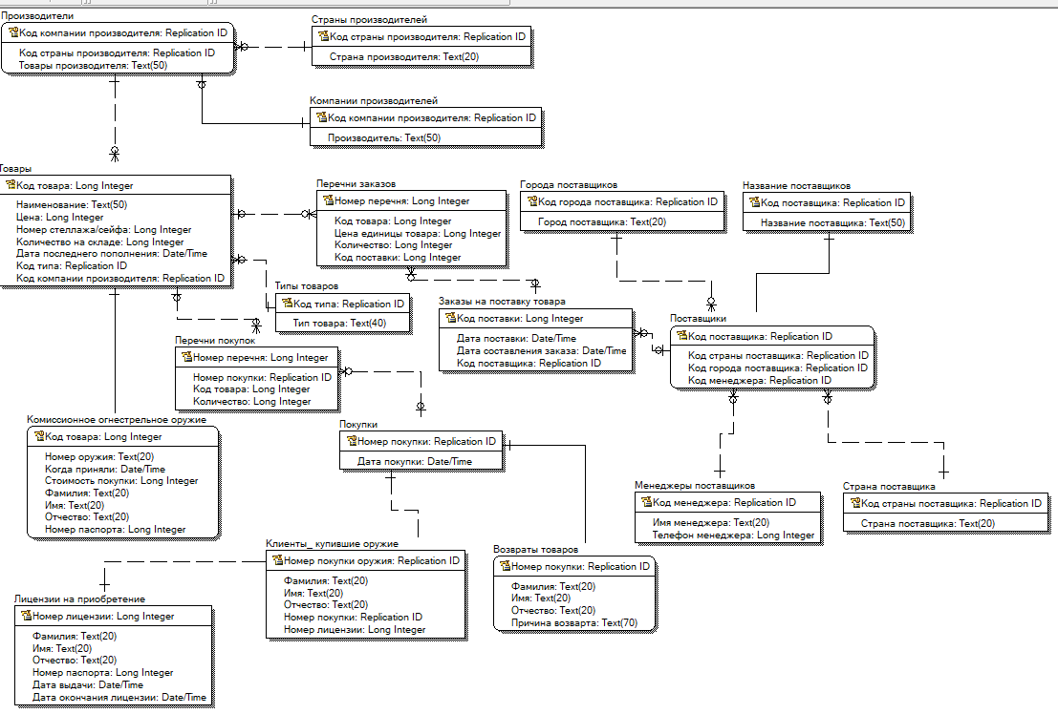
Рис. 2. Физическое представление логической модели

На основе физического представления логической модели в программе ERwin с помощью инструмента «Forward engineer» можно сгенерировать базу данных нужной системы управления баз данных (СУБД). Для преобразования модели в базу данных сначала необходимо связать модель с базой данных. Для этого нужно перейти в физическое представление, нажать на вкладку «Database», нажать на кнопку «Choose database» (рис. 3), выбрать нужную СУБД. Для нашего решения необходим Access. Далее необходимо привязать модель к определённому файлу базы данных. Для этого во вкладке «Database» нужно выбрать опцию «Database connection…», в окне выбора файла необходимо указать его расположение (рис. 4).

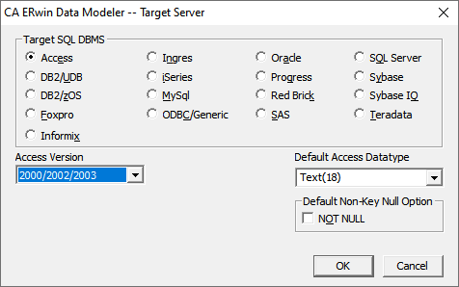
Рис. 3. Окно выбора целевой СУБД

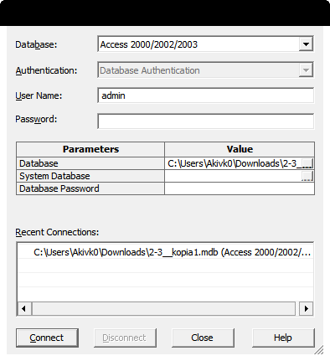
Рис. 4. Окно выбора файла базы данных

После выбора файла необходимо во вкладке «Tools» выбрать опцию «Forward engineer»и «Schema Generation…». При необходимости в правом окне можно настроить интересующие аспекты. Для генерации нужно нажать на кнопку «Generate…» (рис. 5). Процесс генерации будет отображаться в окне (рис. 6).

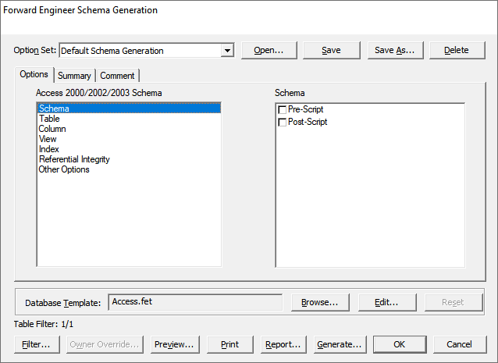
Рис. 5. Окно настройки генерации

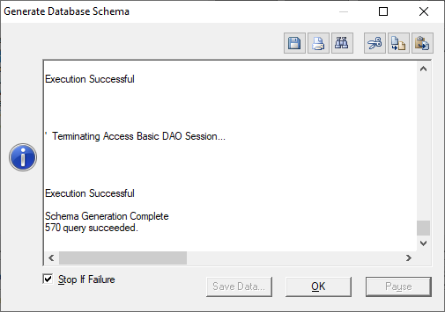
Рис. 6. Окно процесса генерации
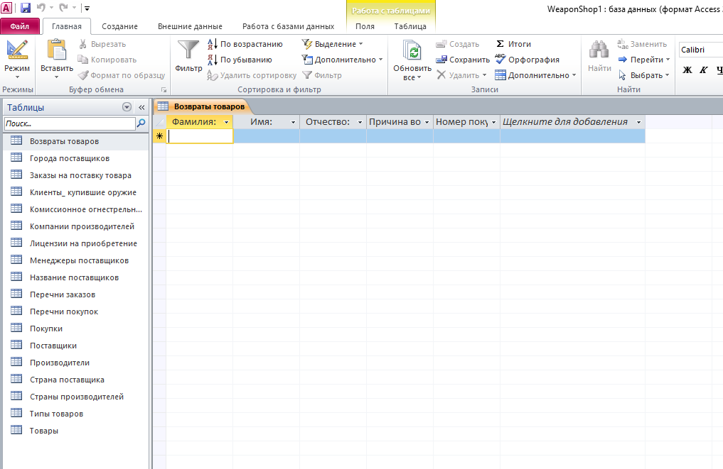
Рис. 7. Сгенерированный файл базы данных Microsoft Access

4. Описание программы

Для разработки приложения на основе предметной области «Оружейный магазин» был выбран язык программирования C#.
Данный язык обладает большим функционалом, а также удобным стандартным интерфейсом как для разработчика, так и для пользователя, благодаря технологии Windows Forms.
Средой разработки была выбрана Visual Studio 2022, которая предоставляет множество возможностей, использование которых облегчает создание приложений. Основными преимуществами перед аналогами является удобный интерфейс и полнофункциональная бесплатная версия Community.
Windows Forms — интерфейс программирования приложений (API), отвечающий за графический интерфейс пользователя. Для формирования приложения используются следующие элементы:
- TextBox – текстовое поле для ввода и редактирования текста;
- Button – кнопка, которая будет реагировать на событие Click(нажатие на кнопку пользователем);
- DataGridView – стандартный компонент для отображения и редактирования таблиц;
- Label – предназначен для отображения простого текста на форме, доступного только для чтения;
- ComboBox – отображает выпадающий список допустимых значений [3].
Программное обеспечение будет в виде журнала, к которому могут обращаться пользователи для получения информации, и базы данных, в которой можно просматривать и изменять записи всех таблиц, также предусмотрены следующие функции программы:
- вывод данных из базы в таблицы (рис. 8);
- добавление новых записей (рис. 9);
- изменение/удаление записей;
- выполнение запросов (рис. 10).

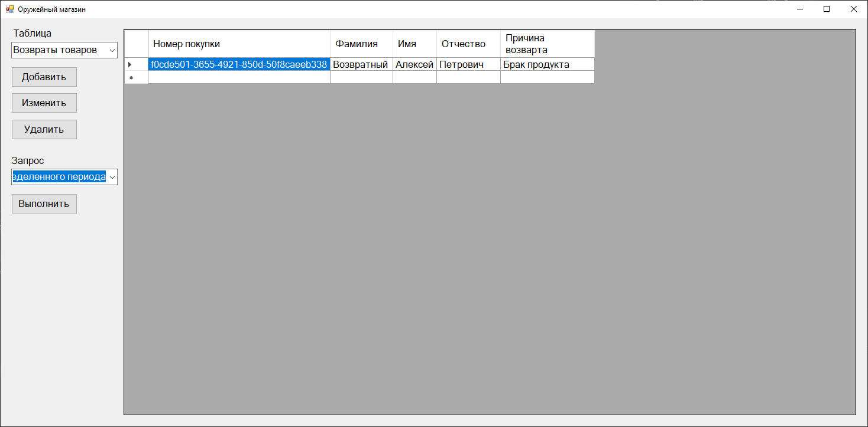
Рис. 8. Интерфейс вывода базы данных в таблицу

Код вывода базы данных в таблицу

private void comboBoxTables_SelectedIndexChanged(object sender, EventArgs e)
{
activeTable = comboBoxTables.SelectedItem.ToString();
PrintMainTable();
}

public void PrintMainTable()
{
using (OleDbConnection connection = new OleDbConnection(connectionString))
{
string query = "";

switch (activeTable)
{
case "Перечни заказов":
query =
$"SELECT " +
$"[Перечни заказов].[Код поставки]," +
$"[Перечни заказов].[Код товара]," +
$"[Перечни заказов].[Цена единицы товара]," +
$"[Перечни заказов].[Количество]" +
$"FROM " +
$"[Перечни заказов]";

break;

case "Возвраты товаров":
query =
$"SELECT " +
$"[Возвраты товаров].[Номер покупки]," +
$"[Возвраты товаров].[Фамилия]," +
$"[Возвраты товаров].[Имя]," +
$"[Возвраты товаров].[Отчество]," +
$"[Возвраты товаров].[Причина возварта]" +
$"FROM " +
$"[Возвраты товаров]";
break;

case "Поставщики":
query =
$"SELECT " +
$"[Поставщики].[Код поставщика]," +
$"[Название поставщиков].[Название поставщика]," +
$"[Страна поставщика].[Страна поставщика]," +
$"[Города поставщиков].[Город поставщика]," +
$"[Менеджеры поставщиков].[Имя менеджера]" +
$"FROM " +
$"[Поставщики]," +
$"[Название поставщиков]," +
$"[Страна поставщика]," +
$"[Города поставщиков]," +
$"[Менеджеры поставщиков]" +
$"WHERE" +
$"[Поставщики].[Код поставщика] = [Название поставщиков].[Код поставщика] AND" +
$"[Поставщики].[Код страны поставщика] = [Страна поставщика].[Код страны поставщика] AND" +
$"[Поставщики].[Код города поставщика] = [Города поставщиков].[Код города поставщика] AND" +
$"[Поставщики].[Код менеджера] = [Менеджеры поставщиков].[Код менеджера]";
break;

case "Производители":
query =
$"SELECT " +
$"[Производители].[Код компании производителя]," +
$"[Компании производителей].[Производитель]," +
$"[Страны производителей].[Страна производителя]," +
$"[Производители].[Товары производителя]" +
$"FROM " +
$"[Производители]," +
$"[Компании производителей]," +
$"[Страны производителей]" +
$"WHERE" +
$"[Производители].[Код компании производителя] = [Компании производителей].[Код компании производителя] AND" +
$"[Производители].[Код страны производителя] = [Страны производителей].[Код страны производителя]";
break;

case "Товары":
query =
$"SELECT " +
$"[Товары].[Код товара]," +
$"[Товары].[Наименование]," +
$"[Товары].[Цена]," +
$"[Товары].[Номер стеллажа/сейфа]," +
$"[Товары].[Количество на складе]," +
$"[Товары].[Дата последнего пополнения]," +
$"[Типы товаров].[Тип товара]," +
$"[Компании производителей].[Производитель]" +
$"FROM " +
$"[Товары]," +
$"[Типы товаров]," +
$"[Компании производителей]" +
$"WHERE" +
$"[Товары].[Код типа] = [Типы товаров].[Код типа] AND" +
$"[Товары].[Код компании производителя] = [Компании производителей].[Код компании производителя]";
break;

case "Заказы на поставку товара":
query =
$"SELECT " +
$"[Заказы на поставку товара].[Код поставки]," +
$"[Заказы на поставку товара].[Дата доставки]," +
$"[Заказы на поставку товара].[Дата составления заказа]," +
$"[Название поставщиков].[Название поставщика]" +
$"FROM " +
$"[Заказы на поставку товара]," +
$"[Название поставщиков]" +
$"WHERE" +
$"[Заказы на поставку товара].[Код поставщика] = [Название поставщиков].[Код поставщика]";
break;

default:
query = $"SELECT * FROM [{activeTable}]";
break;
}

try
{
connection.Open();
DataSet dataSet = new DataSet();
OleDbDataAdapter adapter = new OleDbDataAdapter(query, connection);
adapter.Fill(dataSet, "table");
mainDataBaseGrid.DataSource = dataSet.Tables["table"].DefaultView;
}
catch (Exception ex)
{
MessageBox.Show($"Сообщение: {ex.Message}", "Ошибка!");
}
finally
{
connection.Close();
}

}

}

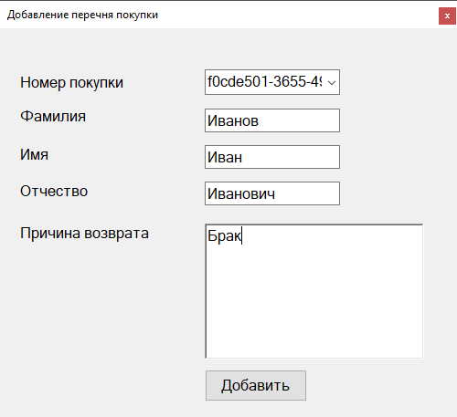
Рис. 9. Интерфейс добавления записи

Код добавления записи

private void CommissionAddForm_Load(object sender, EventArgs e)
{
MainForm main = this.Owner as MainForm;

using (OleDbConnection connection = new OleDbConnection(main.connectionString))
{
try
{
connection.Open();

List<string> tables = new List<string>
{
"Товары"
};

OleDbCommand dbCommand = new OleDbCommand($"SELECT * FROM [{tables[0]}]", connection);
OleDbDataReader dbReader = dbCommand.ExecuteReader();
while (dbReader.Read())
{
comboBoxCode.Items.Add($"{dbReader[0]}");
}

}

catch (Exception ex)
{
MessageBox.Show($"Сообщение: {ex.Message}", "Ошибка!");
}
finally
{
connection.Close();
}
}

foreach (Control ctrl in this.Controls)
{
if (ctrl is System.Windows.Forms.ComboBox comboBox)
{
comboBox.DropDownWidth = main.DropDownWidth(comboBox);
}
}

}

private void buttonAddNameFabricator_Click(object sender, EventArgs e)
{
MainForm main = this.Owner as MainForm;

using (OleDbConnection connection = new OleDbConnection(main.connectionString))
{
connection.Open();

if (comboBoxCode.SelectedIndex == -1 ||
textBoxWeapon.Text == "" ||
maskedTextBoxDate.Text == "" ||
textBoxPrice.Text == "" ||
textBoxSurname.Text == "" ||
textBoxName.Text == "" ||
textBoxPatronymic.Text == "" ||
textBoxPassport.Text == ""
)
{
MessageBox.Show("Введены не все данные", "Ошибка");
return;
}

code = Convert.ToInt32(comboBoxCode.Text.ToString());
weaponNumber = textBoxWeapon.Text.ToString();
date = Convert.ToDateTime(maskedTextBoxDate.Text.ToString());
price = Convert.ToInt32(textBoxPrice.Text.ToString());
surname = textBoxSurname.Text.ToString();
name = textBoxName.Text.ToString();
patronymic = textBoxPatronymic.Text.ToString();
passport = textBoxPassport.Text.ToString();

string query = $"INSERT INTO [{main.activeTable}] " +
$"VALUES (" +
"" + code + "," +
"'" + weaponNumber + "'," +
"'" + date + "'," +
"" + price + "," +
"'" + surname + "'," +
"'" + name + "'," +
"'" + patronymic + "'," +
"'" + passport + "'" +
")";

OleDbCommand dbCommand = new OleDbCommand(query, connection);

try
{
dbCommand.ExecuteNonQuery();
MessageBox.Show($"Запись добавлена!", "Внимание!");
}
catch (Exception ex)
{
MessageBox.Show($"{ex.Message}", $"Ошибка! Запись не добавлена!");
}

connection.Close();

}
this.Close();
}

Код удаления записи
private void buttonDelete_Click(object sender, EventArgs e)
{
if (mainDataBaseGrid.SelectedRows.Count != 1)
{
MessageBox.Show("Выберите одну строку", "Ошибка");
return;
}

using (OleDbConnection connection = new OleDbConnection(connectionString))
{
connection.Open();

string query = $"DELETE FROM [{activeTable}] " +
$"WHERE ";

switch (activeTable)
{
case "Товары":
query += $"[{mainDataBaseGrid.Columns[0].HeaderText}] = " + $"{(mainDataBaseGrid.SelectedRows[0].Cells[0].Value)}";
break;

case "Комиссионное огнестрельное оружие":
query += $"[{mainDataBaseGrid.Columns[0].HeaderText}] = " + $"{(mainDataBaseGrid.SelectedRows[0].Cells[0].Value)}";
break;

case "Перечни заказов":
query += $"[{mainDataBaseGrid.Columns[0].HeaderText}] = {{" + $"{(mainDataBaseGrid.SelectedRows[0].Cells[0].Value)}" + $"}}" +
$"AND" +
$"[{mainDataBaseGrid.Columns[1].HeaderText}] = " + $"{(mainDataBaseGrid.SelectedRows[0].Cells[1].Value)}" + $"";
break;

case "Перечни покупок":
query += $"[{mainDataBaseGrid.Columns[0].HeaderText}] = {{" + $"{(mainDataBaseGrid.SelectedRows[0].Cells[0].Value)}" + $"}}" +
$"AND" +
$"[{mainDataBaseGrid.Columns[1].HeaderText}] = " + $"{(mainDataBaseGrid.SelectedRows[0].Cells[1].Value)}" + $"";
break;

case "Лицензии на приобретение":
query += $"[{mainDataBaseGrid.Columns[0].HeaderText}] = " + $"{(mainDataBaseGrid.SelectedRows[0].Cells[0].Value)}" + $"";
break;

default:
query += $"[{mainDataBaseGrid.Columns[0].HeaderText}] ={{" + $"{(mainDataBaseGrid.SelectedRows[0].Cells[0].Value)}" + $"}}";

break;
}

OleDbCommand dbCommand = new OleDbCommand(query, connection);
try
{
dbCommand.ExecuteNonQuery();
}
catch (Exception ex)
{
MessageBox.Show($"{ex.Message}", $"Ошибка! Запись не удалена!");
}
connection.Close();

PrintMainTable();
}
}

Код изменения записи

private void CommissionAddForm_Load(object sender, EventArgs e)
{
MainForm main = this.Owner as MainForm;

using (OleDbConnection connection = new OleDbConnection(main.connectionString))
{

textBoxWeapon.Text = main.mainDataBaseGrid.SelectedRows[0].Cells[1].Value.ToString();
maskedTextBoxDate.Text = main.mainDataBaseGrid.SelectedRows[0].Cells[2].Value.ToString();
textBoxPrice.Text = main.mainDataBaseGrid.SelectedRows[0].Cells[3].Value.ToString();
textBoxSurname.Text = main.mainDataBaseGrid.SelectedRows[0].Cells[4].Value.ToString();
textBoxName.Text = main.mainDataBaseGrid.SelectedRows[0].Cells[5].Value.ToString();
textBoxPatronymic.Text = main.mainDataBaseGrid.SelectedRows[0].Cells[6].Value.ToString();
textBoxPassport.Text = main.mainDataBaseGrid.SelectedRows[0].Cells[7].Value.ToString();
}

foreach (Control ctrl in this.Controls)
{
if (ctrl is System.Windows.Forms.ComboBox comboBox)
{
comboBox.DropDownWidth = main.DropDownWidth(comboBox);
}
}
}

private void buttonAddNameFabricator_Click(object sender, EventArgs e)
{
MainForm main = this.Owner as MainForm;

using (OleDbConnection connection = new OleDbConnection(main.connectionString))
{
connection.Open();

if (
textBoxWeapon.Text == "" ||
maskedTextBoxDate.Text == "" ||
textBoxPrice.Text == "" ||
textBoxSurname.Text == "" ||
textBoxName.Text == "" ||
textBoxPatronymic.Text == "" ||
textBoxPassport.Text == ""
)
{
MessageBox.Show("Введены не все данные", "Ошибка");
return;
}

codeTable = Convert.ToInt32(main.mainDataBaseGrid.SelectedRows[0].Cells[0].Value.ToString());
weaponNumber = textBoxWeapon.Text.ToString();
date = Convert.ToDateTime(maskedTextBoxDate.Text.ToString());
price = Convert.ToInt32(textBoxPrice.Text.ToString());
surname = textBoxSurname.Text.ToString();
name = textBoxName.Text.ToString();
patronymic = textBoxPatronymic.Text.ToString();
passport = Convert.ToInt32(textBoxPassport.Text.ToString());

string query = $"UPDATE [{main.activeTable}] SET" +
"[Номер оружия] ='" + weaponNumber + "'," +
"[Когда приняли] ='" + date + "'," +
"[Стоимость покупки] =" + price + "," +
"[Фамилия] ='" + surname + "'," +
"[Имя] ='" + name + "'," +
"[Отчество] ='" + patronymic + "'," +
"[Номер паспорта] =" + passport + " " +
"WHERE [Код товара] =" + "" + codeTable + "";

OleDbCommand dbCommand = new OleDbCommand(query, connection);

try
{
dbCommand.ExecuteNonQuery();
MessageBox.Show($"Запись добавлена!", "Внимание!");
}
catch (Exception ex)
{
MessageBox.Show($"{ex.Message}", $"Ошибка! Запись не добавлена!");
}

connection.Close();

}
this.Close();
}

}

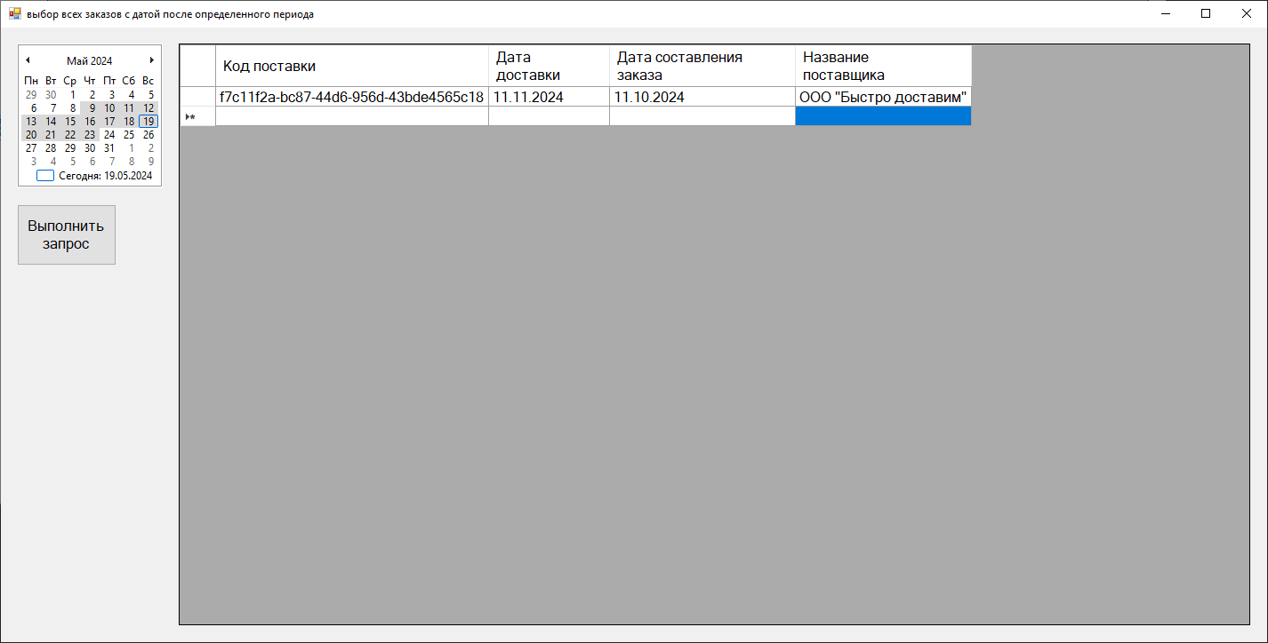
Рис. 10. Интерфейс вывода результатов запросов

Код выполнения запросов

private void QueryForm_Load(object sender, EventArgs e)
{
main = this.Owner as MainForm;

monthCalendar1.Visible = false;

switch (main.activeQuery)
{
case "поиск товара по артикулу":

comboBox1.Visible = false;
break;

case "поиск поставщиков по стране":

textBox1.Visible = false;

using (OleDbConnection connection = new OleDbConnection(main.connectionString))
{
try
{
connection.Open();

List<string> tables = new List<string>
{
"Страна поставщика"
};

OleDbCommand dbCommand = new OleDbCommand($"SELECT * FROM [{tables[0]}]", connection);
OleDbDataReader dbReader = dbCommand.ExecuteReader();
while (dbReader.Read())
{
comboBox1.Items.Add($"{dbReader[1]}");
codes.Add(Guid.Parse($"{dbReader[0]}"));
}

}

catch (Exception ex)
{
MessageBox.Show($"Сообщение: {ex.Message}", "Ошибка!");
}
finally
{
connection.Close();
}
}
break;

case "поиск производителя по типу товара":

textBox1.Visible = false;
using (OleDbConnection connection = new OleDbConnection(main.connectionString))
{
try
{
connection.Open();

List<string> tables = new List<string>
{
"Производители"
};

OleDbCommand dbCommand = new OleDbCommand($"SELECT * FROM [{tables[0]}]", connection);
OleDbDataReader dbReader = dbCommand.ExecuteReader();
while (dbReader.Read())
{
comboBox1.Items.Add($"{dbReader[2]}");
}

}

catch (Exception ex)
{
MessageBox.Show($"Сообщение: {ex.Message}", "Ошибка!");
}
finally
{
connection.Close();
}
}
break;

private void textBox1_TextChanged(object sender, EventArgs e)
{
findValueFirst = textBox1.Text.ToString();

}

private void ExecuteQuery()
{
DateTime dateToFormat;
DateTime dateToFormat1;
string formattedDate;
string formattedDate1;

switch (main.activeQuery)
{
case "поиск товара по артикулу":
query =
$"SELECT " +
$"*" +
$"FROM" +
$"[Товары]" +
$"WHERE" +
$"[Код товара] =" + Convert.ToInt32(findValueFirst);
break;

case "поиск поставщиков по стране":
query =
$"SELECT " +
$"[Поставщики].[Код поставщика]," +
$"[Название поставщиков].[Название поставщика]," +
$"[Страна поставщика].[Страна поставщика]," +
$"[Города поставщиков].[Город поставщика]," +
$"[Менеджеры поставщиков].[Имя менеджера]" +
$"FROM " +
$"[Поставщики]," +
$"[Название поставщиков]," +
$"[Страна поставщика]," +
$"[Города поставщиков]," +
$"[Менеджеры поставщиков]" +
$"WHERE" +
$"[Поставщики].[Код поставщика] = [Название поставщиков].[Код поставщика] AND" +
"[Поставщики].[Код страны поставщика] ={" + codes[comboBox1.SelectedIndex] + "} AND" +
$"[Поставщики].[Код страны поставщика] = [Страна поставщика].[Код страны поставщика] AND" +
$"[Поставщики].[Код города поставщика] = [Города поставщиков].[Код города поставщика] AND" +
$"[Поставщики].[Код менеджера] = [Менеджеры поставщиков].[Код менеджера]";
break;

Заключение

В результате выполнения курсовой работы была спроектирована база данных на тему «Оружейный магазин», а также было разработано приложение на языке высокого уровня, которое позволяет управлять базой данных. С помощью этой программы владелец оружейного магазина сможет более продуктивно управлять продажами и поставками.

Список литературы

- Сидорова, Н. П. Базы данных : практикум по проектированию реляционных баз данных : учебное пособие : [16+] / Н. П. Сидорова ; Технологический университет, Институт техники и цифровых технологий, Факультет инфокоммуникационных систем и технологий. – Москва ; Берлин : Директ-Медиа, 2020. – 93 с.
- Б. А. Новиков, Г. Р. Домбровская Настройка приложений базы данных– СПб.: Издательство «БХВ-Петербург», 2006. – 560
- Современные компьютерные технологии : учебное пособие / Р. Г. Хисматов, Р. Г. Сафин, Д. В. Тунцев, Н. Ф. Тимербаев ; Министерство образования и науки России, Казанский национальный исследовательский технологический университет. – Казань : Казанский национальный исследовательский технологический университет (КНИТУ), 2014. – 83 с.
- Федеральный закон от 13.12.1996 N 150-ФЗ (ред. от 25.12.2023) "Об оружии»(с изм. и доп., вступ. в силу с 07.01.2024).
- Большакова, К. А. Особенности российского оружейного рынка: культурный аспект / К. А. Большакова //– 2022. – № 130. – С. 44-46. – EDN PHMDRA.
- [Электронный ресурс] https://www.cccb.ru/services/oruzhie-i-voennaya-produktsiya/ «ДОСТАВКА ПРОДУКЦИИ ВОЕННОГО НАЗНАЧЕНИЯ» Дата обращения: 08.03.2024

Приложение 1. Техническое задание

МИНОБРАНАУКИ РОССИИ
федеральное государственное бюджетное
образовательное учреждение высшего образования
ЧЕРЕПОВЕЦКИЙ ГОСУДАРСТВЕННЫЙ УНИВЕРСИТЕТ
Институт информационных технологий
наименование института (факультета)
Математическое и программное обеспечение ЭВМ
^{наименование кафедры}
Проектирование баз данных
наименование дисциплины в соответствии с учебным планом

УТВЕРЖДАЮ
Зав. кафедрой МПО ЭВМ
д.т.н., профессор Ершов Е.В.
« «________ 2024 г.

Проектирование базы данных «Оружейный магазин»
Техническое задание на курсовую работу
Листов 8

Руководители: доцент, кандидат наук Селяничев О.Л.
Исполнитель: студент гр.1ИСб-00-1оп21
Аксенов И.К.

Череповец, 2024 год

Введение

В данном документе описываются требования к разработке базы данных магазина оружия, необходимая для хранения, изменения и обработки взаимосвязанной информации, преимущественно больших объемов.

- Основания для разработки

Основания для разработки является задание на курсовую работу по дисциплине «Проектирование баз данных», выданное на кафедре МПО ЭВМ ИИТ ЧГУ.
Дата утверждения: 08.02.2024
Тема курсовой работы: «Проектирование базы данных «Оружейный магазин»».

- Назначение разработки

Проектирование базы данных проводится с учебной целью: повышение и закрепление знаний по дисциплине «Проектирование баз данных».

- Требования к программе

  - Требования к функциональным характеристикам
База данных должна обладать изменяемыми справочными таблицами:
- товары;
- производители товаров;
- покупки;
- возвраты;
- комиссионное оружие;
- приобретение оружия и лицензии к ним;
- заказы на поставку.
В таблице товаров необходимо указать код товара, наименование, цену, номер стеллажа или сейфа, количество запасов, дату последнего привоза, тип товара и компанию производителя.
В таблице комиссионного оружия необходимо указать код товара, номер оружия, дату приемки, цену покупки, ФИО бывшего владельца и номер паспорта.
В таблице возвратов покупок необходимо указать код покупки, ФИО покупателя и причину возврата.
В таблице производителей необходимо указать страну и юридическое название компании.
В таблице покупок необходимо указать номер и дату покупки, а также указать купленные товары.
В таблице приобретения оружия необходимо указать ФИО покупателя, номер покупки и номер лицензии.
В заказах необходимо указать код поставки, дату поставки и составления заказа, информацию о поставщике и перечень заказа.
В таблице расписания проверок магазина необходимо указать дату проверки, предмет проверки и необходимые документы.
Приложение должно выполнять запросы:
- поиск товара по артикулу;
- поиск поставщиков по стране и городу;
- поиск производителя по типу товара;
- стеллаж комиссионного оружия;
- количество покупок оружия;
- выбор всех заказов с датой после определенного периода;
- выбор всех товаров с ценой выше определенной суммы;
- выбор всех заказов с деталями товаров:
- выбор всех клиентов, сделавших более одной покупки оружия;
- выбор всех заказов, содержащих определенный товар:
- самый продаваемый товар;
- выбор всех товаров, которых осталось меньше N единиц на складе;
- выбор всех покупок с датой, попадающей в определенный период:
- количество товаров каждого производителя;
- количество товаров каждого типа;
- действующие лицензии;
- подсчет общего количества товаров в магазине;
- выбор всех заказов, содержащих определенный товар;
- последние поступления товаров за период;
- общая сумма товаров;
- сумма товаров каждого типа;
- продажи по каждому товару;
- продажи по каждому типу;
- сумма каждого заказа;
- сумма каждой покупки;
- продажи по каждому производителю;
- сумма возвратов;
- сумма заказов.

На главном окне программы (рис.П1.1) необходимо расположить:
- окно для вывода таблиц;
- окно, отображающее имеющиеся таблицы и запросы;
- органы управления записями (добавление, удаление и изменение).

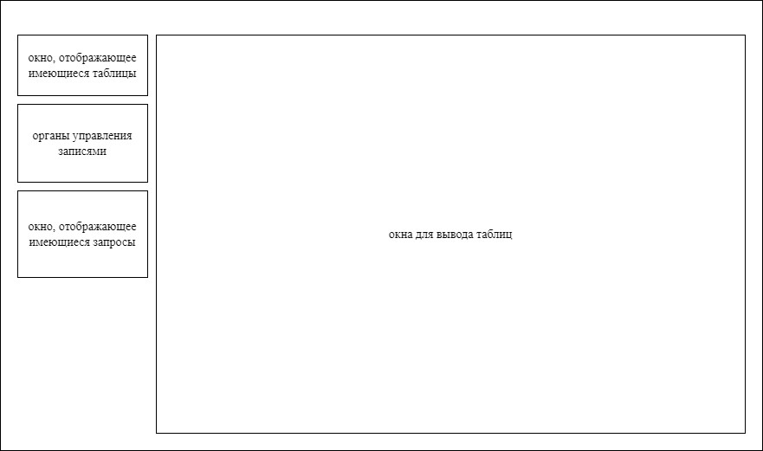
Рис.П1.1. Главное окно программы

На окне запросов (рис.П1.2) необходимо расположить:
- поля ввода данных для запроса;
- окно для вывода результата запроса;

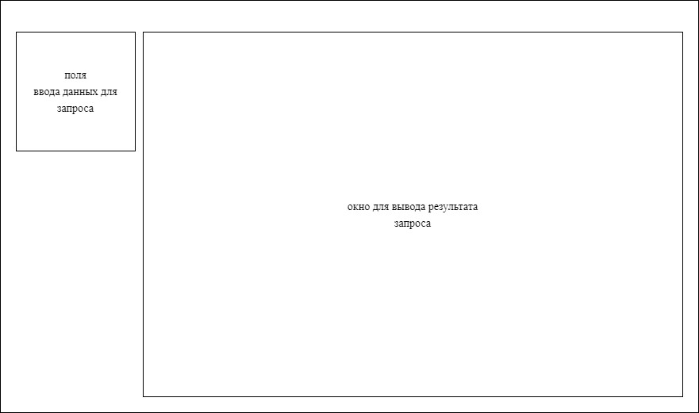
Рис.П1.2. Окно запроса программы

На окне добавления/изменения записи (рис.П1.3) необходимо расположить:
- поля ввода данных;
- кнопка добавления/изменения записи;

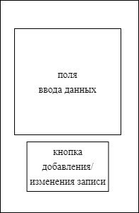
Рис.П1.3. Окно добавления/изменения записи

3.2. Требования к надёжности
Программа должно выполнять следующие проверки:
- обработка исключительных ситуаций;
- контроль формата вводимых данных.

3.3 Условия эксплуатации
Необходимо осторожно обращаться с компакт-диском (не допускать появления механических повреждений и загрязнений).

  - Требования к составу и параметрам технических средств
Для работы программу необходимы следующие системные требования:
- двухъядерный процессор с тактовой частотой 2,80 ГГц от Intel или AMD;
- оперативная память: 2 Гб;
- встроенное видеоядро;
- свободное место на жестком диске: от 120 Мб;
- клавиатура;
- мышь;
- монитор.

3.5 Требования к информационной и программной совместимости
Для выполнения всех действий, связанных с работой программы, необходим компьютер с операционной системой Windows 7 и установленными библиотеками .NET Framework 4.8.

3.6 Требования к маркировке и упаковке
Разработка будет распространяться на съемном носителе.

3.7 Требования к транспортированию и хранению
Компакт-диском должен храниться в сухом и темном месте.

3.8 Специальные требования
Обеспечить сохранность персональных данных по федеральному закону N 152-ФЗ "О персональных данных» от 27.07.2006.

4. Требования к программной документации

4.1 Содержание расчетно-пояснительной записки
Программная документация должна содержать расчётно-пояснительную записку с содержанием:
- титульный лист;
- оглавление;
- введение;
- описание предметной области;
- инфологического проектирования;
- даталогическое проектирование;
- логическая модель;
- физическая модель;
- описание программы;
- заключение;
- список литературы;
- техническое задание;
- текст программы;
- руководство пользователя.

4.2 Требования к оформлению
При создании расчётно-пояснительной записки и технического задания требуется следовать критериям (табл. П1.1).

Таблица П1.1.
Требования к оформлению
Документ | Печать на отдельных листах формата А4 (210х297 мм); оборотная сторона не заполняется; листы нумеруются. Печать возможна ч/б. Файлы предъявляются на компакт-диске: РПЗ с ТЗ; программный код. Листы и диск в конверте вложены в пластиковую папку скоросшивателя.
Страницы | Ориентация – книжная; отдельные страницы, при необходимости, альбомная.  Поля: верхнее, нижнее – по 2 см, левое – 3 см, правое – 1 см.
Продолжение табл. П1. 1
Абзацы | Межстрочный интервал – 1, перед – 0,7 и после абзаца – 0.
Шрифты | Кегль – 14. В таблицах шрифт 12. Шрифт текста программы – 10 (возможно в 2 колонки).
Рисунки | Подписывается под ним по центру: Рис.Х. Название  В приложениях: Рис.П1.3. Название
Таблицы | Подписывается: над таблицей, выравнивание по правому: «Таблица Х».  В следующей строке по центру Название Надписи в «шапке»(имена столбцов, полей) – по центру. В теле таблицы (записи) текстовые значения – выровнены по левому краю, числа, даты – по правому.

- Стадии и этапы разработки

Ниже предъявлены стадии и этапы разработки (табл. П1.2).
Таблица П1.2
Стадии и этапы разработки
Наименование этапа разработки ПО | Сроки разработки | Результат выполнения | Отметка о выполнении
Анализ предметной области | До 18.02.2024 | Получение необходимых знаний в предметной области для написания работы
Анализ задачи и требований к проекту | До 28.03.2024 | Полное понимание задачи и требований к проекту
Создание ER-диаграммы | До 04.04.2024 | ER-диаграмма
Инфологическое и даталогическое проектирование базы данных | До 04.04.2024 | Готовое инфологическое и даталогическое проектирование
Разработка физической модели | До 04.04.2024 | Физическая модель базы данных
Проектирование программного обеспечения | До 18.05.2024 | Проект программного обеспечения
Разработка программного обеспечения | До 20.05.2024 | Готовое программное обеспечение
Тестирование программного обеспечения | До 20.05.2024 | Протестированное программное обеспечение

7. Порядок контроля и приемки
В таблице ниже представлен порядок контроля и приемки (табл. П1.3).

Таблица П1.3
Порядок контроля и приемки
Наименование контрольного этапа выполнения курсовой работы | Сроки контроля | Результат выполнения  выполнения | Отметка о выполнении
Согласование задания | 08.02.2024 | Согласованное задание курсовой работы
Проверка технического задания и части расчетно-пояснительное записки | 28.03.2024 | Проверенное техническое задание и часть расчетно-пояснительное записки
Проверка инфологического и даталогического проектирования базы данных | 04.04.2024 | Проверенное инфологическое и даталогическое проектирование базы данных
Тестирование программного обеспечения | 18.05.2024 | Протестированное программное обеспечение
Проверка расчетно-пояснительной записки | 21.05.2024 | Проверенная расчетно-пояснительная записка
Защита курсовой работы | 21.05.2024 | Принятая курсовая работа

Приложение 2. Текст программы

Файл "CommissionAddForm.cs"
﻿using System;
using System.Collections.Generic;
using System.Data.OleDb;
using System.Windows.Forms;
using static System.Windows.Forms.VisualStyles.VisualStyleElement;
namespace DataBase.Forms.AddForms
{
public partial class CommissionAddForm : Form
{
public int code;
public string weaponNumber;
public DateTime date;
public int price;
public string surname;
public string name;
public string patronymic;
public string passport;
public CommissionAddForm()
{
InitializeComponent();
}
private void CommissionAddForm_Load(object sender, EventArgs e)
{
MainForm main = this.Owner as MainForm;
using (OleDbConnection connection = new OleDbConnection(main.connectionString))
{
try
{
connection.Open();
List<string> tables = new List<string>
{
"Товары"
};
OleDbCommand dbCommand = new OleDbCommand($"SELECT * FROM [{tables[0]}]", connection);
OleDbDataReader dbReader = dbCommand.ExecuteReader();
while (dbReader.Read())
{
comboBoxCode.Items.Add($"{dbReader[0]}");
}
}
catch (Exception ex)
{
MessageBox.Show($"Сообщение: {ex.Message}", "Ошибка!");
}
finally
{
connection.Close();
}
}
foreach (Control ctrl in this.Controls)
{
if (ctrl is System.Windows.Forms.ComboBox comboBox)
{
comboBox.DropDownWidth = main.DropDownWidth(comboBox);
}
}
}
private void buttonAddNameFabricator_Click(object sender, EventArgs e)
{
MainForm main = this.Owner as MainForm;
using (OleDbConnection connection = new OleDbConnection(main.connectionString))
{
connection.Open();
if (comboBoxCode.SelectedIndex == -1 ||
textBoxWeapon.Text == "" ||
maskedTextBoxDate.Text == "" ||
textBoxPrice.Text == "" ||
textBoxSurname.Text == "" ||
textBoxName.Text == "" ||
textBoxPatronymic.Text == "" ||
textBoxPassport.Text == ""
)
{
MessageBox.Show("Введены не все данные", "Ошибка");
return;
}
code = Convert.ToInt32(comboBoxCode.Text.ToString());
weaponNumber = textBoxWeapon.Text.ToString();
date = Convert.ToDateTime(maskedTextBoxDate.Text.ToString());
price = Convert.ToInt32(textBoxPrice.Text.ToString());
surname = textBoxSurname.Text.ToString();
name = textBoxName.Text.ToString();
patronymic = textBoxPatronymic.Text.ToString();
passport = textBoxPassport.Text.ToString();
string query = $"INSERT INTO [{main.activeTable}] " +
$"VALUES (" +
"" + code + "," +
"'" + weaponNumber + "'," +
"'" + date + "'," +
"" + price + "," +
"'" + surname + "'," +
"'" + name + "'," +
"'" + patronymic + "'," +
"'" + passport + "'" +
")";
OleDbCommand dbCommand = new OleDbCommand(query, connection);
try
{
dbCommand.ExecuteNonQuery();
MessageBox.Show($"Запись добавлена!", "Внимание!");
}
catch (Exception ex)
{
MessageBox.Show($"{ex.Message}", $"Ошибка! Запись не добавлена!");
}
connection.Close();
}
this.Close();
}
}
}

Файл "LicenseAddForm.cs"
﻿using System;
using System.Collections.Generic;
using System.ComponentModel;
using System.Data;
using System.Data.OleDb;
using System.Drawing;
using System.Linq;
using System.Text;
using System.Threading.Tasks;
using System.Windows.Forms;
namespace DataBase.Forms.AddForms
{
public partial class LicenseAddForm : Form
{
public int licenseNumber;
public string surname;
public string name;
public string patronymic;
public string passportNumber;
public DateTime dateOfIssue;
public DateTime expirationDate;
public LicenseAddForm()
{
InitializeComponent();
}
private void buttonAddNameFabricator_Click(object sender, EventArgs e)
{
MainForm main = this.Owner as MainForm;
using (OleDbConnection connection = new OleDbConnection(main.connectionString))
{
connection.Open();
if (String.IsNullOrEmpty(textBoxLicenseNumber.Text)
|| String.IsNullOrEmpty(textBoxSurname.Text)
|| String.IsNullOrEmpty(textBoxName.Text)
|| String.IsNullOrEmpty(textBoxPassport.Text)
|| String.IsNullOrEmpty(maskedTextBoxDateOfIssue.Text)
|| String.IsNullOrEmpty(maskedTextBoxExpiration.Text)
)
{
MessageBox.Show("Введены не все данные", "Ошибка");
return;
}
licenseNumber = Convert.ToInt32(textBoxLicenseNumber.Text);
surname = textBoxSurname.Text.ToString();
name = textBoxName.Text.ToString();
patronymic = textBoxPatronymic.Text.ToString();
passportNumber = textBoxPassport.Text.ToString();
dateOfIssue = Convert.ToDateTime(maskedTextBoxDateOfIssue.Text.ToString());
expirationDate = Convert.ToDateTime(maskedTextBoxExpiration.Text.ToString());
string query = $"INSERT INTO [{main.activeTable}] " +
$"VALUES (" +
$"" + licenseNumber + "," +
"'" + surname + "',"+
"'" + name + "'," +
"'" + patronymic + "'," +
"'" + passportNumber + "'," +
"'" + dateOfIssue + "'," +
"'" + expirationDate + "'" +
")";
OleDbCommand dbCommand = new OleDbCommand(query, connection);
try
{
dbCommand.ExecuteNonQuery();
MessageBox.Show($"Запись добавлена!", "Внимание!");
}
catch (Exception ex)
{
MessageBox.Show($"{ex.Message}", $"Ошибка! Запись не добавлена!");
}
connection.Close();
}
this.Close();
}
}
}

Файл "ManufacturerAddForm.cs"
﻿using System;
using System.Collections.Generic;
using System.Data.OleDb;
using System.Windows.Forms;
namespace DataBase.Forms.AddForms
{
public partial class ManufacturerAddForm : Form
{
public Guid companyName;
public Guid country;
public string products;
private List<Guid> codesName = new List<Guid>();
private List<Guid> codesCountry = new List<Guid>();
public ManufacturerAddForm()
{
InitializeComponent();
}
private void SupplierCountryAddForm_Load(object sender, EventArgs e)
{
MainForm main = this.Owner as MainForm;
using (OleDbConnection connection = new OleDbConnection(main.connectionString))
{
try
{
connection.Open();
List<string> tables = new List<string>
{
"Компании производителей",
"Страны производителей"
};
OleDbCommand dbCommand = new OleDbCommand($"SELECT * FROM [{tables[0]}]", connection);
OleDbDataReader dbReader = dbCommand.ExecuteReader();
while (dbReader.Read())
{
comboBoxName.Items.Add($"{dbReader[1]}");
codesName.Add(Guid.Parse($"{dbReader[0]}"));
}
dbCommand = new OleDbCommand($"SELECT * FROM [{tables[1]}]", connection);
dbReader = dbCommand.ExecuteReader();
while (dbReader.Read())
{
comboBoxCountry.Items.Add($"{dbReader[1]}");
codesCountry.Add(Guid.Parse($"{dbReader[0]}"));
}
}
catch (Exception ex)
{
MessageBox.Show($"Сообщение: {ex.Message}", "Ошибка!");
}
finally
{
connection.Close();
}
}
foreach (Control ctrl in this.Controls)
{
if (ctrl is System.Windows.Forms.ComboBox comboBox)
{
comboBox.DropDownWidth = main.DropDownWidth(comboBox);
}
}
}
private void buttonAddNameFabricator_Click(object sender, EventArgs e)
{
MainForm main = this.Owner as MainForm;
using (OleDbConnection connection = new OleDbConnection(main.connectionString))
{
connection.Open();
if (comboBoxName.SelectedIndex == -1
|| comboBoxCountry.SelectedIndex == -1
|| textBoxProducts.Text == ""
)
{
MessageBox.Show("Введены не все данные", "Ошибка");
return;
}
companyName = codesName[comboBoxName.SelectedIndex];
country = codesCountry[comboBoxCountry.SelectedIndex];
products = textBoxProducts.Text.ToString();
string query = $"INSERT INTO [{main.activeTable}] " +
$"VALUES( " +
"{" + companyName + "}," +
"{" + country + "}," +
"'" + products + "')";
OleDbCommand dbCommand = new OleDbCommand(query, connection);
try
{
dbCommand.ExecuteNonQuery();
MessageBox.Show($"Запись добавлена!", "Внимание!");
}
catch (Exception ex)
{
MessageBox.Show($"{ex.Message}", $"Ошибка! Запись не добавлена!");
}
connection.Close();
}
this.Close();
}
}
}

Файл "ManufacturerCountryNameAddForm.cs"
﻿using System;
using System.Data.OleDb;
using System.Windows.Forms;
namespace DataBase.Forms.AddForms
{
public partial class ManufacturerCountryNameAddForm : Form
{
public string city;
public ManufacturerCountryNameAddForm()
{
InitializeComponent();
}
private void button1_Click(object sender, EventArgs e)
{
MainForm main = this.Owner as MainForm;
using (OleDbConnection connection = new OleDbConnection(main.connectionString))
{
connection.Open();
if (String.IsNullOrEmpty(textBoxСity.Text))
{
MessageBox.Show("Введены не все данные", "Ошибка");
return;
}
city = textBoxСity.Text.ToString();
string query = $"INSERT INTO [{main.activeTable}] VALUES (" + "{" + Guid.NewGuid() + "}" + ",'" + city + "')";
OleDbCommand dbCommand = new OleDbCommand(query, connection);
try
{
dbCommand.ExecuteNonQuery();
MessageBox.Show($"Запись добавлена!", "Внимание!");
}
catch (Exception ex)
{
MessageBox.Show($"{ex.Message}", $"Ошибка! Запись не добавлена!");
}
connection.Close();
}
this.Close();
}
private void label1_Click(object sender, EventArgs e)
{
}
}
}

Файл "ManufacturerNameAddForm.cs"
﻿using System;
using System.Data.OleDb;
using System.Windows.Forms;
namespace DataBase.Forms.AddForms
{
public partial class ManufacturerNameAddForm : Form
{
public string city;
public ManufacturerNameAddForm()
{
InitializeComponent();
}
private void button1_Click(object sender, EventArgs e)
{
MainForm main = this.Owner as MainForm;
using (OleDbConnection connection = new OleDbConnection(main.connectionString))
{
connection.Open();
if (String.IsNullOrEmpty(textBoxСity.Text))
{
MessageBox.Show("Введены не все данные", "Ошибка");
return;
}
city = textBoxСity.Text.ToString();
string query = $"INSERT INTO [{main.activeTable}] VALUES (" + "{" + Guid.NewGuid() + "}" + ",'" + city + "')";
OleDbCommand dbCommand = new OleDbCommand(query, connection);
try
{
dbCommand.ExecuteNonQuery();
MessageBox.Show($"Запись добавлена!", "Внимание!");
}
catch (Exception ex)
{
MessageBox.Show($"{ex.Message}", $"Ошибка! Запись не добавлена!");
}
connection.Close();
}
this.Close();
}
private void label1_Click(object sender, EventArgs e)
{
}
}
}

Файл "OrderAddForm.cs"
﻿using System;
using System.Collections.Generic;
using System.Data.Common;
using System.Data.OleDb;
using System.Windows.Forms;
using static System.Windows.Forms.VisualStyles.VisualStyleElement;
namespace DataBase.Forms.AddForms
{
public partial class OrderAddForm : Form
{
public DateTime dateSupply;
public DateTime datePreparation;
public Guid supplier;
private List<Guid> codesSupplier = new List<Guid>();
public OrderAddForm()
{
InitializeComponent();
}
private void SupplierCountryAddForm_Load(object sender, EventArgs e)
{
MainForm main = this.Owner as MainForm;
using (OleDbConnection connection = new OleDbConnection(main.connectionString))
{
try
{
connection.Open();
List<string> tables = new List<string>
{
"Поставщики"
};
OleDbCommand dbCommand = new OleDbCommand(
$"SELECT" +
$"[Поставщики].[Код поставщика]," +
$"[Название поставщиков].[Название поставщика]" +
$"FROM " +
$"[Поставщики]," +
$"[Название поставщиков]" +
$"WHERE" +
$"[Поставщики].[Код поставщика] = [Название поставщиков].[Код поставщика]",
connection);
OleDbDataReader dbReader = dbCommand.ExecuteReader();
while (dbReader.Read())
{
comboBoxSupplier.Items.Add($"{dbReader[1]}");
codesSupplier.Add(Guid.Parse($"{dbReader[0]}"));
}
}
catch (Exception ex)
{
MessageBox.Show($"Сообщение: {ex.Message}", "Ошибка!");
}
finally
{
connection.Close();
}
}
foreach (Control ctrl in this.Controls)
{
if (ctrl is System.Windows.Forms.ComboBox comboBox)
{
comboBox.DropDownWidth = main.DropDownWidth(comboBox);
}
}
}
private void buttonAddNameFabricator_Click(object sender, EventArgs e)
{
MainForm main = this.Owner as MainForm;
using (OleDbConnection connection = new OleDbConnection(main.connectionString))
{
connection.Open();
var a = comboBoxSupplier.SelectedIndex;
if (comboBoxSupplier.SelectedIndex == -1 ||
maskedTextBoxSupply.Text == "" ||
maskedTextBoxPreparation.Text == ""
)
{
MessageBox.Show("Введены не все данные", "Ошибка");
return;
}
dateSupply = Convert.ToDateTime(maskedTextBoxSupply.Text.ToString());
datePreparation = Convert.ToDateTime(maskedTextBoxPreparation.Text.ToString());
supplier = codesSupplier[comboBoxSupplier.SelectedIndex];
string query = $"INSERT INTO [{main.activeTable}]" +
$" VALUES (" +
"{" + Guid.NewGuid() + "}," +
"'" + datePreparation + "'," +
"'" + dateSupply + "'," +
"{" + supplier + "}" +
")";
OleDbCommand dbCommand = new OleDbCommand(query, connection);
try
{
dbCommand.ExecuteNonQuery();
MessageBox.Show($"Запись добавлена!", "Внимание!");
}
catch (Exception ex)
{
MessageBox.Show($"{ex.Message}", $"Ошибка! Запись не добавлена!");
}
connection.Close();
}
this.Close();
}
}
}

Файл "OrderListAddForm.cs"
﻿using System;
using System.Collections.Generic;
using System.Data.Common;
using System.Data.OleDb;
using System.Windows.Forms;
using static System.Windows.Forms.VisualStyles.VisualStyleElement;
namespace DataBase.Forms.AddForms
{
public partial class OrderListAddForm : Form
{
public int productCode;
public int productPrice;
public int productAmount;
public Guid orderCode;
public OrderListAddForm()
{
InitializeComponent();
}
private void SupplierCountryAddForm_Load(object sender, EventArgs e)
{
MainForm main = this.Owner as MainForm;
using (OleDbConnection connection = new OleDbConnection(main.connectionString))
{
try
{
connection.Open();
List<string> tables = new List<string>
{
"Товары",
"Заказы на поставку товара"
};
OleDbCommand dbCommand = new OleDbCommand($"SELECT * FROM [{tables[0]}]", connection);
OleDbDataReader dbReader = dbCommand.ExecuteReader();
while (dbReader.Read())
{
comboBoxProduct.Items.Add($"{dbReader[0]}");
}
dbCommand = new OleDbCommand($"SELECT * FROM [{tables[1]}]", connection);
dbReader = dbCommand.ExecuteReader();
while (dbReader.Read())
{
comboBoxOrder.Items.Add($"{dbReader[0]}");
}
}
catch (Exception ex)
{
MessageBox.Show($"Сообщение: {ex.Message}", "Ошибка!");
}
finally
{
connection.Close();
}
}
foreach (Control ctrl in this.Controls)
{
if (ctrl is System.Windows.Forms.ComboBox comboBox)
{
comboBox.DropDownWidth = main.DropDownWidth(comboBox);
}
}
}
private void buttonAddNameFabricator_Click(object sender, EventArgs e)
{
MainForm main = this.Owner as MainForm;
using (OleDbConnection connection = new OleDbConnection(main.connectionString))
{
connection.Open();
if (comboBoxProduct.SelectedIndex == -1 ||
textBoxPrice.Text == "" ||
textBoxAmount.Text == "" ||
comboBoxOrder.SelectedIndex == -1
)
{
MessageBox.Show("Введены не все данные", "Ошибка");
return;
}
productCode = Convert.ToInt32(comboBoxProduct.Text.ToString());
productPrice = Convert.ToInt32(textBoxPrice.Text.ToString());
productAmount = Convert.ToInt32(textBoxAmount.Text.ToString());
orderCode = Guid.Parse(comboBoxOrder.Text.ToString());
string query = $"INSERT INTO [{main.activeTable}]" +
$" VALUES (" +
"" + productAmount + "," +
"" + productPrice + "," +
"" + productCode + "," +
"{" + orderCode + "}" +
")";
OleDbCommand dbCommand = new OleDbCommand(query, connection);
try
{
dbCommand.ExecuteNonQuery();
MessageBox.Show($"Запись добавлена!", "Внимание!");
}
catch (Exception ex)
{
MessageBox.Show($"{ex.Message}", $"Ошибка! Запись не добавлена!");
}
connection.Close();
}
this.Close();
}
}
}

Файл "ProductAddForm.cs"
﻿using System;
using System.Collections.Generic;
using System.Data.OleDb;
using System.Windows.Forms;
namespace DataBase.Forms.AddForms
{
public partial class ProductAddForm : Form
{
public int code;
public string name;
public int price;
public int shelf;
public int storage;
public DateTime date;
public Guid type;
public Guid manuf;
private List<Guid> codesType = new List<Guid>();
private List<Guid> codesManufacturer = new List<Guid>();
public ProductAddForm()
{
InitializeComponent();
}
private void SupplierCountryAddForm_Load(object sender, EventArgs e)
{
MainForm main = this.Owner as MainForm;
using (OleDbConnection connection = new OleDbConnection(main.connectionString))
{
try
{
connection.Open();
List<string> tables = new List<string>
{
"Типы товаров",
"Производители"
};
OleDbCommand dbCommand = new OleDbCommand($"SELECT * FROM [{tables[0]}]", connection);
OleDbDataReader dbReader = dbCommand.ExecuteReader();
while (dbReader.Read())
{
comboBoxType.Items.Add($"{dbReader[1]}");
codesType.Add(Guid.Parse($"{dbReader[0]}"));
}
dbCommand = new OleDbCommand(
$"SELECT" +
$"[Производители].[Код компании производителя]," +
$"[Компании производителей].[Производитель]" +
$"FROM " +
$"[Производители]," +
$"[Компании производителей]" +
$"WHERE" +
$"[Производители].[Код компании производителя] = [Компании производителей].[Код компании производителя]",
connection);
dbReader = dbCommand.ExecuteReader();
while (dbReader.Read())
{
comboBoxManuf.Items.Add($"{dbReader[1]}");
codesManufacturer.Add(Guid.Parse($"{dbReader[0]}"));
}
}
catch (Exception ex)
{
MessageBox.Show($"Сообщение: {ex.Message}", "Ошибка!");
}
finally
{
connection.Close();
}
}
foreach (Control ctrl in this.Controls)
{
if (ctrl is System.Windows.Forms.ComboBox comboBox)
{
comboBox.DropDownWidth = main.DropDownWidth(comboBox);
}
}
}
private void buttonAddNameFabricator_Click(object sender, EventArgs e)
{
MainForm main = this.Owner as MainForm;
using (OleDbConnection connection = new OleDbConnection(main.connectionString))
{
connection.Open();
if (textBoxCode.Text == "" ||
textBoxName.Text == "" ||
textBoxPrice.Text == "" ||
textBoxShelf.Text == "" ||
textBoxStorage.Text == "" ||
maskedTextBoxDate.Text == "" ||
comboBoxType.SelectedIndex == -1 ||
comboBoxManuf.SelectedIndex == -1
)
{
MessageBox.Show("Введены не все данные", "Ошибка");
return;
}
code = Convert.ToInt32(textBoxCode.Text.ToString());
name = textBoxName.Text.ToString();
price = Convert.ToInt32(textBoxPrice.Text.ToString());
shelf = Convert.ToInt16(textBoxShelf.Text.ToString());
storage = Convert.ToInt16(textBoxStorage.Text.ToString());
date = Convert.ToDateTime(maskedTextBoxDate.Text.ToString());
type = codesType[comboBoxType.SelectedIndex];
manuf = codesManufacturer[comboBoxManuf.SelectedIndex];
string query = $"INSERT INTO [{main.activeTable}] " +
$"VALUES (" +
"" + code + "," +
"'" + name + "'," +
"" + price + "," +
"" + shelf + "," +
"" + storage + "," +
"'" + date + "'," +
"{" + type + "}," +
"{" + manuf + "}" +
")";
OleDbCommand dbCommand = new OleDbCommand(query, connection);
try
{
dbCommand.ExecuteNonQuery();
MessageBox.Show($"Запись добавлена!", "Внимание!");
}
catch (Exception ex)
{
MessageBox.Show($"{ex.Message}", $"Ошибка! Запись не добавлена!");
}
connection.Close();
}
this.Close();
}
}
}

Файл "ProductTypeAddForm.cs"
﻿using System;
using System.Collections.Generic;
using System.ComponentModel;
using System.Data;
using System.Data.OleDb;
using System.Drawing;
using System.Linq;
using System.Text;
using System.Threading.Tasks;
using System.Windows.Forms;
namespace DataBase.Forms.AddForms
{
public partial class ProductTypeAddForm : Form
{
public string typeName;
public ProductTypeAddForm()
{
InitializeComponent();
}
private void buttonAddNameFabricator_Click(object sender, EventArgs e)
{
MainForm main = this.Owner as MainForm;
using (OleDbConnection connection = new OleDbConnection(main.connectionString))
{
connection.Open();
if (String.IsNullOrEmpty(textBoxNameFabricator.Text))
{
MessageBox.Show("Введены не все данные", "Ошибка");
return;
}
typeName = textBoxNameFabricator.Text.ToString();
string query = $"INSERT INTO [{main.activeTable}] VALUES (" + "{" + Guid.NewGuid() + "}" + ",'" + typeName + "')";
OleDbCommand dbCommand = new OleDbCommand(query, connection);
try
{
dbCommand.ExecuteNonQuery();
MessageBox.Show($"Запись добавлена!", "Внимание!");
}
catch (Exception ex)
{
MessageBox.Show($"{ex.Message}", $"Ошибка! Запись не добавлена!");
}
connection.Close();
}
this.Close();
}
}
}

Файл "PurchaseAddForm.cs"
﻿using System;
using System.Collections.Generic;
using System.Data.OleDb;
using System.Windows.Forms;
namespace DataBase.Forms.AddForms
{
public partial class PurchaseAddForm : Form
{
public DateTime date;
public PurchaseAddForm()
{
InitializeComponent();
}
private void buttonAddNameFabricator_Click(object sender, EventArgs e)
{
MainForm main = this.Owner as MainForm;
using (OleDbConnection connection = new OleDbConnection(main.connectionString))
{
connection.Open();
if (String.IsNullOrEmpty(maskedTextBoxDate.Text))
{
MessageBox.Show("Введены не все данные", "Ошибка");
return;
}
date = Convert.ToDateTime(maskedTextBoxDate.Text.ToString());
string query = $"INSERT INTO [{main.activeTable}] " +
$"VALUES (" +
"{" + Guid.NewGuid() + "}," +
"'" + date + "'" +
")";
OleDbCommand dbCommand = new OleDbCommand(query, connection);
try
{
dbCommand.ExecuteNonQuery();
MessageBox.Show($"Запись добавлена!", "Внимание!");
}
catch (Exception ex)
{
MessageBox.Show($"{ex.Message}", $"Ошибка! Запись не добавлена!");
}
connection.Close();
}
this.Close();
}
}
}

Файл "PurchaseListAddForm.cs"
﻿using System;
using System.Collections.Generic;
using System.Data.OleDb;
using System.Windows.Forms;
namespace DataBase.Forms.AddForms
{
public partial class PurchaseListAddForm : Form
{
public Guid code;
public int amount;
public int codeProduct;
private List<Guid> codesPurchase = new List<Guid>();
public PurchaseListAddForm()
{
InitializeComponent();
}
private void PurchaseListAddForm_Load(object sender, EventArgs e)
{
MainForm main = this.Owner as MainForm;
using (OleDbConnection connection = new OleDbConnection(main.connectionString))
{
try
{
connection.Open();
List<string> tables = new List<string>
{
"Покупки",
"Товары"
};
OleDbCommand dbCommand = new OleDbCommand($"SELECT * FROM [{tables[0]}]", connection);
OleDbDataReader dbReader = dbCommand.ExecuteReader();
while (dbReader.Read())
{
comboBoxPurch.Items.Add($"{dbReader[0]}");
}
dbCommand = new OleDbCommand($"SELECT * FROM [{tables[1]}]", connection);
dbReader = dbCommand.ExecuteReader();
while (dbReader.Read())
{
comboBoxProduct.Items.Add($"{dbReader[0]}");
}
}
catch (Exception ex)
{
MessageBox.Show($"Сообщение: {ex.Message}", "Ошибка!");
}
finally
{
connection.Close();
}
}
foreach (Control ctrl in this.Controls)
{
if (ctrl is System.Windows.Forms.ComboBox comboBox)
{
comboBox.DropDownWidth = main.DropDownWidth(comboBox);
}
}
}
private void buttonAddNameFabricator_Click(object sender, EventArgs e)
{
MainForm main = this.Owner as MainForm;
using (OleDbConnection connection = new OleDbConnection(main.connectionString))
{
connection.Open();
if (String.IsNullOrEmpty(comboBoxPurch.Text)
|| String.IsNullOrEmpty(textBoxAmount.Text)
|| String.IsNullOrEmpty(comboBoxProduct.Text))
{
MessageBox.Show("Введены не все данные", "Ошибка");
return;
}
code = Guid.Parse(comboBoxPurch.Text.ToString());
amount = Convert.ToInt16(textBoxAmount.Text.ToString());
codeProduct = Convert.ToInt32(comboBoxProduct.Text.ToString());
string query = $"INSERT INTO [{main.activeTable}] " +
$"VALUES (" +
"{" + code + "}," +
"" + codeProduct + "," +
"" + amount + "" +
")";
OleDbCommand dbCommand = new OleDbCommand(query, connection);
try
{
dbCommand.ExecuteNonQuery();
MessageBox.Show($"Запись добавлена!", "Внимание!");
}
catch (Exception ex)
{
MessageBox.Show($"{ex.Message}", $"Ошибка! Запись не добавлена!");
}
connection.Close();
}
this.Close();
}
}
}

Файл "PurchaseReturnAddForm.cs"
﻿using System;
using System.Collections.Generic;
using System.Data.OleDb;
using System.Windows.Forms;
namespace DataBase.Forms.AddForms
{
public partial class PurchaseReturnAddForm : Form
{
public Guid code;
public string surname;
public string supplier;
public string patronymic;
public string reasonReturn;
public PurchaseReturnAddForm()
{
InitializeComponent();
}
private void PurchaseListAddForm_Load(object sender, EventArgs e)
{
MainForm main = this.Owner as MainForm;
using (OleDbConnection connection = new OleDbConnection(main.connectionString))
{
try
{
connection.Open();
List<string> tables = new List<string>
{
"Покупки"
};
OleDbCommand dbCommand = new OleDbCommand($"SELECT * FROM [{tables[0]}]", connection);
OleDbDataReader dbReader = dbCommand.ExecuteReader();
while (dbReader.Read())
{
comboBoxPurch.Items.Add($"{dbReader[0]}");
}
}
catch (Exception ex)
{
MessageBox.Show($"Сообщение: {ex.Message}", "Ошибка!");
}
finally
{
connection.Close();
}
}
foreach (Control ctrl in this.Controls)
{
if (ctrl is System.Windows.Forms.ComboBox comboBox)
{
comboBox.DropDownWidth = main.DropDownWidth(comboBox);
}
}
}
private void buttonAddNameFabricator_Click(object sender, EventArgs e)
{
MainForm main = this.Owner as MainForm;
using (OleDbConnection connection = new OleDbConnection(main.connectionString))
{
connection.Open();
if (String.IsNullOrEmpty(comboBoxPurch.Text) ||
String.IsNullOrEmpty(textBoxSurname.Text) ||
String.IsNullOrEmpty(textBoxName.Text) ||
String.IsNullOrEmpty(textBoxPatronymic.Text) ||
String.IsNullOrEmpty(richTextBoxReturn.Text))
{
MessageBox.Show("Введены не все данные", "Ошибка");
return;
}
code = Guid.Parse(comboBoxPurch.Text.ToString());
surname = textBoxSurname.Text.ToString();
supplier = textBoxName.Text.ToString();
patronymic = textBoxPatronymic.Text.ToString();
reasonReturn = richTextBoxReturn.Text.ToString();
string query = $"INSERT INTO [{main.activeTable}] " +
$"VALUES (" +
"'" + surname + "'," +
"'" + supplier + "'," +
"'" + patronymic + "'," +
"'" + reasonReturn + "'," +
"{" + code + "}" +
")";
OleDbCommand dbCommand = new OleDbCommand(query, connection);
try
{
dbCommand.ExecuteNonQuery();
MessageBox.Show($"Запись добавлена!", "Внимание!");
}
catch (Exception ex)
{
MessageBox.Show($"{ex.Message}", $"Ошибка! Запись не добавлена!");
}
connection.Close();
}
this.Close();
}
}
}

Файл "PurchaseWeaponAddForm.cs"
﻿using System;
using System.Collections.Generic;
using System.ComponentModel;
using System.Data;
using System.Data.OleDb;
using System.Drawing;
using System.Linq;
using System.Text;
using System.Threading.Tasks;
using System.Windows.Forms;
namespace DataBase.Forms.AddForms
{
public partial class PurchaseWeaponAddForm : Form
{
public Guid code;
public string surname;
public string name;
public string patronymic;
public DateTime date;
public Guid purchase;
public int license;
private List<Guid> codesPurchase = new List<Guid>();
public PurchaseWeaponAddForm()
{
InitializeComponent();
}
private void PurchaseWeaponAddForm_Load(object sender, EventArgs e)
{
MainForm main = this.Owner as MainForm;
using (OleDbConnection connection = new OleDbConnection(main.connectionString))
{
try
{
connection.Open();
List<string> tables = new List<string>
{
"Покупки",
"Лицензии на приобретение"
};
OleDbCommand dbCommand = new OleDbCommand($"SELECT * FROM [{tables[0]}]", connection);
OleDbDataReader dbReader = dbCommand.ExecuteReader();
while (dbReader.Read())
{
comboBoxPurchase.Items.Add($"{dbReader[0]}");
codesPurchase.Add(Guid.Parse($"{dbReader[0]}"));
}
dbCommand = new OleDbCommand($"SELECT * FROM [{tables[1]}]", connection);
dbReader = dbCommand.ExecuteReader();
while (dbReader.Read())
{
comboBoxLicense.Items.Add($"{dbReader[0]}");
}
}
catch (Exception ex)
{
MessageBox.Show($"Сообщение: {ex.Message}", "Ошибка!");
}
finally
{
connection.Close();
}
}
foreach (Control ctrl in this.Controls)
{
if (ctrl is System.Windows.Forms.ComboBox comboBox)
{
comboBox.DropDownWidth = main.DropDownWidth(comboBox);
}
}
}
private void buttonAddNameFabricator_Click(object sender, EventArgs e)
{
MainForm main = this.Owner as MainForm;
using (OleDbConnection connection = new OleDbConnection(main.connectionString))
{
connection.Open();
if (String.IsNullOrEmpty(textBoxSurname.Text) ||
String.IsNullOrEmpty(textBoxName.Text) ||
String.IsNullOrEmpty(textBoxSurname.Text) ||
comboBoxLicense.SelectedIndex == -1 ||
comboBoxPurchase.SelectedIndex == -1
)
{
MessageBox.Show("Введены не все данные", "Ошибка");
return;
}
surname = textBoxSurname.Text.ToString();
name = textBoxName.Text.ToString();
patronymic = textBoxPatronymic.Text.ToString();
purchase = codesPurchase[comboBoxPurchase.SelectedIndex];
license = Convert.ToInt32(comboBoxLicense.Text.ToString());
string query = $"INSERT INTO [{main.activeTable}]" +
$" VALUES (" +
"{" + Guid.NewGuid() + "}," +
"'" + surname + "'," +
"'" + name + "'," +
"'" + patronymic + "'," +
"{" + purchase + "}," +
"" + license + "" +
")";
OleDbCommand dbCommand = new OleDbCommand(query, connection);
try
{
dbCommand.ExecuteNonQuery();
MessageBox.Show($"Запись добавлена!", "Внимание!");
}
catch (Exception ex)
{
MessageBox.Show($"{ex.Message}", $"Ошибка! Запись не добавлена!");
}
connection.Close();
}
this.Close();
}
}
}

Файл "SupplierAddForm.cs"
﻿using System;
using System.Collections.Generic;
using System.Data.OleDb;
using System.Windows.Forms;
namespace DataBase.Forms.AddForms
{
public partial class SupplierAddForm : Form
{
public Guid name;
public Guid country;
public Guid city;
public Guid managerName;
private List<Guid> codesSupplier = new List<Guid>();
private List<Guid> codesCountry = new List<Guid>();
private List<Guid> codesCity = new List<Guid>();
private List<Guid> codesManager = new List<Guid>();
public SupplierAddForm()
{
InitializeComponent();
}
private void SupplierCountryAddForm_Load(object sender, EventArgs e)
{
MainForm main = this.Owner as MainForm;
using (OleDbConnection connection = new OleDbConnection(main.connectionString))
{
try
{
connection.Open();
List<string> tables = new List<string>
{
"Менеджеры поставщиков",
"Страна поставщика",
"Название поставщиков",
"Города поставщиков"
};
OleDbCommand dbCommand = new OleDbCommand($"SELECT * FROM [{tables[0]}]", connection);
OleDbDataReader dbReader = dbCommand.ExecuteReader();
while (dbReader.Read())
{
comboBoxManager.Items.Add($"{dbReader[1]}");
codesManager.Add(Guid.Parse($"{dbReader[0]}"));
}
dbCommand = new OleDbCommand($"SELECT * FROM [{tables[1]}]", connection);
dbReader = dbCommand.ExecuteReader();
while (dbReader.Read())
{
comboBoxCountry.Items.Add($"{dbReader[1]}");
codesCountry.Add(Guid.Parse($"{dbReader[0]}"));
}
dbCommand = new OleDbCommand($"SELECT * FROM [{tables[2]}]", connection);
dbReader = dbCommand.ExecuteReader();
while (dbReader.Read())
{
comboBoxName.Items.Add($"{dbReader[1]}");
codesSupplier.Add(Guid.Parse($"{dbReader[0]}"));
}
dbCommand = new OleDbCommand($"SELECT * FROM [{tables[3]}]", connection);
dbReader = dbCommand.ExecuteReader();
while (dbReader.Read())
{
comboBoxCity.Items.Add($"{dbReader[1]}");
codesCity.Add(Guid.Parse($"{dbReader[0]}"));
}
}
catch (Exception ex)
{
MessageBox.Show($"Сообщение: {ex.Message}", "Ошибка!");
}
finally
{
connection.Close();
}
}
foreach (Control ctrl in this.Controls)
{
if (ctrl is System.Windows.Forms.ComboBox comboBox)
{
comboBox.DropDownWidth = main.DropDownWidth(comboBox);
}
}
}
private void buttonAddNameFabricator_Click(object sender, EventArgs e)
{
MainForm main = this.Owner as MainForm;
using (OleDbConnection connection = new OleDbConnection(main.connectionString))
{
connection.Open();
var a = comboBoxName.SelectedIndex;
if (comboBoxName.SelectedIndex == -1
|| comboBoxCity.SelectedIndex == -1
|| comboBoxCountry.SelectedIndex == -1
|| comboBoxManager.SelectedIndex == -1
)
{
MessageBox.Show("Введены не все данные", "Ошибка");
return;
}
name = codesSupplier[comboBoxName.SelectedIndex];
city = codesCity[comboBoxCity.SelectedIndex];
country = codesCountry[comboBoxCountry.SelectedIndex];
managerName = codesManager[comboBoxManager.SelectedIndex];
string query = $"INSERT INTO [{main.activeTable}]" +
$" VALUES (" +
"{" + name + "}," +
"{" + country + "}," +
"{" + city + "}," +
"{" + managerName + "})";
OleDbCommand dbCommand = new OleDbCommand(query, connection);
try
{
dbCommand.ExecuteNonQuery();
MessageBox.Show($"Запись добавлена!", "Внимание!");
}
catch (Exception ex)
{
MessageBox.Show($"{ex.Message}", $"Ошибка! Запись не добавлена!");
}
connection.Close();
}
this.Close();
}
}
}

Файл "SupplierCityAddForm.cs"
﻿using System;
using System.Data.OleDb;
using System.Windows.Forms;
namespace DataBase.Forms.AddForms
{
public partial class SupplierCityAddForm : Form
{
public string city;
public SupplierCityAddForm()
{
InitializeComponent();
}
private void button1_Click(object sender, EventArgs e)
{
MainForm main = this.Owner as MainForm;
using (OleDbConnection connection = new OleDbConnection(main.connectionString))
{
connection.Open();
if (String.IsNullOrEmpty(textBoxСity.Text))
{
MessageBox.Show("Введены не все данные", "Ошибка");
return;
}
city = textBoxСity.Text.ToString();
string query = $"INSERT INTO [{main.activeTable}] VALUES (" + "{" + Guid.NewGuid() + "}" + ",'" + city + "')";
OleDbCommand dbCommand = new OleDbCommand(query, connection);
try
{
dbCommand.ExecuteNonQuery();
MessageBox.Show($"Запись добавлена!", "Внимание!");
}
catch (Exception ex)
{
MessageBox.Show($"{ex.Message}", $"Ошибка! Запись не добавлена!");
}
connection.Close();
}
this.Close();
}
}
}

Файл "SupplierCountryAddForm.cs"
﻿using System;
using System.Collections.Generic;
using System.ComponentModel;
using System.Data;
using System.Data.OleDb;
using System.Drawing;
using System.Linq;
using System.Text;
using System.Threading.Tasks;
using System.Windows.Forms;
namespace DataBase.Forms.AddForms
{
public partial class SupplierCountryAddForm : Form
{
public string country;
public SupplierCountryAddForm()
{
InitializeComponent();
}
private void buttonAddNameFabricator_Click(object sender, EventArgs e)
{
MainForm main = this.Owner as MainForm;
using (OleDbConnection connection = new OleDbConnection(main.connectionString))
{
connection.Open();
if (String.IsNullOrEmpty(textBoxNameFabricator.Text))
{
MessageBox.Show("Введены не все данные", "Ошибка");
return;
}
country = textBoxNameFabricator.Text.ToString();
string query = $"INSERT INTO [{main.activeTable}] VALUES (" + "{" + Guid.NewGuid() + "}" + ",'" + country + "')";
OleDbCommand dbCommand = new OleDbCommand(query, connection);
try
{
dbCommand.ExecuteNonQuery();
MessageBox.Show($"Запись добавлена!", "Внимание!");
}
catch (Exception ex)
{
MessageBox.Show($"{ex.Message}", $"Ошибка! Запись не добавлена!");
}
connection.Close();
}
this.Close();
}
}
}

Файл "SupplierManagerAddForm.cs"
﻿using System;
using System.Collections.Generic;
using System.ComponentModel;
using System.Data;
using System.Data.OleDb;
using System.Drawing;
using System.Linq;
using System.Text;
using System.Threading.Tasks;
using System.Windows.Forms;
namespace DataBase.Forms.AddForms
{
public partial class SupplierManagerAddForm : Form
{
public string name;
public string telephoneNumber;
public SupplierManagerAddForm()
{
InitializeComponent();
}
private void buttonAddNameFabricator_Click(object sender, EventArgs e)
{
MainForm main = this.Owner as MainForm;
using (OleDbConnection connection = new OleDbConnection(main.connectionString))
{
connection.Open();
if (String.IsNullOrEmpty(textBoxNameFabricator.Text)
|| String.IsNullOrEmpty(maskedTextBox1.Text))
{
MessageBox.Show("Введены не все данные", "Ошибка");
return;
}
name = textBoxNameFabricator.Text.ToString();
telephoneNumber = maskedTextBox1.Text.ToString();
string query = $"INSERT INTO [{main.activeTable}] VALUES (" + "{" + Guid.NewGuid() + "}" + ",'" + name + "'" + ",'" + telephoneNumber + "')";
OleDbCommand dbCommand = new OleDbCommand(query, connection);
try
{
dbCommand.ExecuteNonQuery();
MessageBox.Show($"Запись добавлена!", "Внимание!");
}
catch (Exception ex)
{
MessageBox.Show($"{ex.Message}", $"Ошибка! Запись не добавлена!");
}
connection.Close();
}
this.Close();
}
}
}

Файл "SupplierNameAddForm.cs"
﻿using System;
using System.Collections.Generic;
using System.ComponentModel;
using System.Data;
using System.Data.OleDb;
using System.Drawing;
using System.Linq;
using System.Text;
using System.Threading.Tasks;
using System.Windows.Forms;
namespace DataBase.Forms.AddForms
{
public partial class SupplierNameAddForm : Form
{
public string name;
public SupplierNameAddForm()
{
InitializeComponent();
}
private void buttonAddNameFabricator_Click(object sender, EventArgs e)
{
MainForm main = this.Owner as MainForm;
using (OleDbConnection connection = new OleDbConnection(main.connectionString))
{
connection.Open();
if (String.IsNullOrEmpty(textBoxNameFabricator.Text))
{
MessageBox.Show("Введены не все данные", "Ошибка");
return;
}
name = textBoxNameFabricator.Text.ToString();
string query = $"INSERT INTO [{main.activeTable}] VALUES (" + "{" + Guid.NewGuid() + "}" + ",'" + name + "')";
OleDbCommand dbCommand = new OleDbCommand(query, connection);
try
{
dbCommand.ExecuteNonQuery();
MessageBox.Show($"Запись добавлена!", "Внимание!");
}
catch (Exception ex)
{
MessageBox.Show($"{ex.Message}", $"Ошибка! Запись не добавлена!");
}
connection.Close();
}
this.Close();
}
}
}

Файл "CommissionEditForm.cs"
﻿using System;
using System.Collections.Generic;
using System.Data.OleDb;
using System.Windows.Forms;
using static System.Windows.Forms.VisualStyles.VisualStyleElement;
namespace DataBase.Forms.EditForms
{
public partial class CommissionEditForm : Form
{
public int codeTable;
public string weaponNumber;
public DateTime date;
public int price;
public string surname;
public string name;
public string patronymic;
public int passport;
public CommissionEditForm()
{
InitializeComponent();
}
private void CommissionAddForm_Load(object sender, EventArgs e)
{
MainForm main = this.Owner as MainForm;
using (OleDbConnection connection = new OleDbConnection(main.connectionString))
{
textBoxWeapon.Text = main.mainDataBaseGrid.SelectedRows[0].Cells[1].Value.ToString();
maskedTextBoxDate.Text = main.mainDataBaseGrid.SelectedRows[0].Cells[2].Value.ToString();
textBoxPrice.Text = main.mainDataBaseGrid.SelectedRows[0].Cells[3].Value.ToString();
textBoxSurname.Text = main.mainDataBaseGrid.SelectedRows[0].Cells[4].Value.ToString();
textBoxName.Text = main.mainDataBaseGrid.SelectedRows[0].Cells[5].Value.ToString();
textBoxPatronymic.Text = main.mainDataBaseGrid.SelectedRows[0].Cells[6].Value.ToString();
textBoxPassport.Text = main.mainDataBaseGrid.SelectedRows[0].Cells[7].Value.ToString();
}
foreach (Control ctrl in this.Controls)
{
if (ctrl is System.Windows.Forms.ComboBox comboBox)
{
comboBox.DropDownWidth = main.DropDownWidth(comboBox);
}
}
}
private void buttonAddNameFabricator_Click(object sender, EventArgs e)
{
MainForm main = this.Owner as MainForm;
using (OleDbConnection connection = new OleDbConnection(main.connectionString))
{
connection.Open();
if (
textBoxWeapon.Text == "" ||
maskedTextBoxDate.Text == "" ||
textBoxPrice.Text == "" ||
textBoxSurname.Text == "" ||
textBoxName.Text == "" ||
textBoxPatronymic.Text == "" ||
textBoxPassport.Text == ""
)
{
MessageBox.Show("Введены не все данные", "Ошибка");
return;
}
codeTable = Convert.ToInt32(main.mainDataBaseGrid.SelectedRows[0].Cells[0].Value.ToString());
weaponNumber = textBoxWeapon.Text.ToString();
date = Convert.ToDateTime(maskedTextBoxDate.Text.ToString());
price = Convert.ToInt32(textBoxPrice.Text.ToString());
surname = textBoxSurname.Text.ToString();
name = textBoxName.Text.ToString();
patronymic = textBoxPatronymic.Text.ToString();
passport = Convert.ToInt32(textBoxPassport.Text.ToString());
string query = $"UPDATE [{main.activeTable}] SET" +
"[Номер оружия] ='" + weaponNumber + "'," +
"[Когда приняли] ='" + date + "'," +
"[Стоимость покупки] =" + price + "," +
"[Фамилия] ='" + surname + "'," +
"[Имя] ='" + name + "'," +
"[Отчество] ='" + patronymic + "'," +
"[Номер паспорта] =" + passport + " " +
"WHERE [Код товара] =" + "" + codeTable + "";
OleDbCommand dbCommand = new OleDbCommand(query, connection);
try
{
dbCommand.ExecuteNonQuery();
MessageBox.Show($"Запись добавлена!", "Внимание!");
}
catch (Exception ex)
{
MessageBox.Show($"{ex.Message}", $"Ошибка! Запись не добавлена!");
}
connection.Close();
}
this.Close();
}
}
}

Файл "LicenseEditForm.cs"
﻿using System;
using System.Collections.Generic;
using System.ComponentModel;
using System.Data;
using System.Data.OleDb;
using System.Drawing;
using System.Linq;
using System.Text;
using System.Threading.Tasks;
using System.Windows.Forms;
namespace DataBase.Forms.EditForms
{
public partial class LicenseEditForm : Form
{
int code;
public string surname;
public string name;
public string patronymic;
public string passportNumber;
public DateTime dateOfIssue;
public DateTime expirationDate;
public LicenseEditForm()
{
InitializeComponent();
}
private void LicenseEditForm_Load(object sender, EventArgs e)
{
MainForm main = this.Owner as MainForm;
textBoxSurname.Text = main.mainDataBaseGrid.SelectedRows[0].Cells[1].Value.ToString();
textBoxName.Text = main.mainDataBaseGrid.SelectedRows[0].Cells[2].Value.ToString();
textBoxPatronymic.Text = main.mainDataBaseGrid.SelectedRows[0].Cells[3].Value.ToString();
textBoxPassport.Text = main.mainDataBaseGrid.SelectedRows[0].Cells[4].Value.ToString();
maskedTextBoxExpiration.Text = main.mainDataBaseGrid.SelectedRows[0].Cells[5].Value.ToString();
maskedTextBoxDateOfIssue.Text = main.mainDataBaseGrid.SelectedRows[0].Cells[6].Value.ToString();
}
private void buttonAddNameFabricator_Click(object sender, EventArgs e)
{
MainForm main = this.Owner as MainForm;
using (OleDbConnection connection = new OleDbConnection(main.connectionString))
{
connection.Open();
if (
String.IsNullOrEmpty(textBoxSurname.Text)
|| String.IsNullOrEmpty(textBoxName.Text)
|| String.IsNullOrEmpty(textBoxPassport.Text)
|| String.IsNullOrEmpty(maskedTextBoxDateOfIssue.Text)
|| String.IsNullOrEmpty(maskedTextBoxExpiration.Text)
)
{
MessageBox.Show("Введены не все данные", "Ошибка");
return;
}
code = Convert.ToInt32(main.mainDataBaseGrid.SelectedRows[0].Cells[0].Value.ToString());
surname = textBoxSurname.Text.ToString();
name = textBoxName.Text.ToString();
patronymic = textBoxPatronymic.Text.ToString();
passportNumber = textBoxPassport.Text.ToString();
dateOfIssue = Convert.ToDateTime(maskedTextBoxDateOfIssue.Text.ToString());
expirationDate = Convert.ToDateTime(maskedTextBoxExpiration.Text.ToString());
string query = $"UPDATE [{main.activeTable}] SET" +
"[Фамилия] ='" + surname + "'," +
"[Имя] ='" + name + "'," +
"[Отчество] ='" + patronymic + "'," +
"[Номер паспорта] ='" + passportNumber + "'," +
"[Дата выдачи] ='" + expirationDate + "'," +
"[Дата окончания лицензии] ='" + dateOfIssue + "'" +
"WHERE [Номер лицензии] =" + "" + code + "";
OleDbCommand dbCommand = new OleDbCommand(query, connection);
try
{
dbCommand.ExecuteNonQuery();
MessageBox.Show($"Запись добавлена!", "Внимание!");
}
catch (Exception ex)
{
MessageBox.Show($"{ex.Message}", $"Ошибка! Запись не добавлена!");
}
connection.Close();
}
this.Close();
}
}
}

Файл "ManufacturerCountryNameEditForm.cs"
﻿using System;
using System.Data.OleDb;
using System.Windows.Forms;
using System.Xml.Linq;
namespace DataBase.Forms.EditForms
{
public partial class ManufacturerCountryNameEditForm : Form
{
Guid code;
public string city;
public ManufacturerCountryNameEditForm()
{
InitializeComponent();
}
private void ManufacturerCountryNameEditForm_Load(object sender, EventArgs e)
{
MainForm main = this.Owner as MainForm;
textBoxСity.Text = main.mainDataBaseGrid.SelectedRows[0].Cells[1].Value.ToString();
}
private void button1_Click(object sender, EventArgs e)
{
MainForm main = this.Owner as MainForm;
using (OleDbConnection connection = new OleDbConnection(main.connectionString))
{
connection.Open();
if (String.IsNullOrEmpty(textBoxСity.Text))
{
MessageBox.Show("Введены не все данные", "Ошибка");
return;
}
code = Guid.Parse(main.mainDataBaseGrid.SelectedRows[0].Cells[0].Value.ToString());
city = textBoxСity.Text.ToString();
string query = $"UPDATE [{main.activeTable}] SET" +
"[Страна производителя] = '" + city + "'" +
"WHERE [Код страны производителя] =" + "{" + code + "}";
OleDbCommand dbCommand = new OleDbCommand(query, connection);
try
{
dbCommand.ExecuteNonQuery();
MessageBox.Show($"Запись добавлена!", "Внимание!");
}
catch (Exception ex)
{
MessageBox.Show($"{ex.Message}", $"Ошибка! Запись не добавлена!");
}
connection.Close();
}
this.Close();
}
private void label1_Click(object sender, EventArgs e)
{
}
}
}

Файл "ManufacturerEditForm.cs"
﻿using System;
using System.Collections.Generic;
using System.Data.OleDb;
using System.Windows.Forms;
using System.Xml.Linq;
namespace DataBase.Forms.AddForms
{
public partial class ManufacturerEditForm : Form
{
Guid code;
public Guid companyName;
public Guid country;
public string products;
private List<Guid> codesName = new List<Guid>();
private List<Guid> codesCountry = new List<Guid>();
public ManufacturerEditForm()
{
InitializeComponent();
}
private void ManufacturerEditForm_Load(object sender, EventArgs e)
{
MainForm main = this.Owner as MainForm;
using (OleDbConnection connection = new OleDbConnection(main.connectionString))
{
try
{
connection.Open();
List<string> tables = new List<string>
{
"Компании производителей",
"Страны производителей"
};
OleDbCommand dbCommand = new OleDbCommand($"SELECT * FROM [{tables[0]}]", connection);
OleDbDataReader dbReader = dbCommand.ExecuteReader();
dbCommand = new OleDbCommand($"SELECT * FROM [{tables[1]}]", connection);
dbReader = dbCommand.ExecuteReader();
while (dbReader.Read())
{
comboBoxCountry.Items.Add($"{dbReader[1]}");
codesCountry.Add(Guid.Parse($"{dbReader[0]}"));
}
}
catch (Exception ex)
{
MessageBox.Show($"Сообщение: {ex.Message}", "Ошибка!");
}
finally
{
connection.Close();
}
comboBoxCountry.SelectedItem = main.mainDataBaseGrid.SelectedRows[0].Cells[2].Value.ToString();
textBoxProducts.Text = main.mainDataBaseGrid.SelectedRows[0].Cells[3].Value.ToString();
}
foreach (Control ctrl in this.Controls)
{
if (ctrl is System.Windows.Forms.ComboBox comboBox)
{
comboBox.DropDownWidth = main.DropDownWidth(comboBox);
}
}
}
private void buttonAddNameFabricator_Click(object sender, EventArgs e)
{
MainForm main = this.Owner as MainForm;
using (OleDbConnection connection = new OleDbConnection(main.connectionString))
{
connection.Open();
if (
comboBoxCountry.SelectedIndex == -1
|| textBoxProducts.Text == ""
)
{
MessageBox.Show("Введены не все данные", "Ошибка");
return;
}
code = Guid.Parse(main.mainDataBaseGrid.SelectedRows[0].Cells[0].Value.ToString());
country = codesCountry[comboBoxCountry.SelectedIndex];
products = textBoxProducts.Text.ToString();
string query = $"UPDATE [{main.activeTable}] SET" +
"[Код страны производителя] ={" + country + "}," +
"[Товары производителя] ='" + products + "'" +
"WHERE [Код компании производителя] =" + "{" + code + "}";
OleDbCommand dbCommand = new OleDbCommand(query, connection);
try
{
dbCommand.ExecuteNonQuery();
MessageBox.Show($"Запись добавлена!", "Внимание!");
}
catch (Exception ex)
{
MessageBox.Show($"{ex.Message}", $"Ошибка! Запись не добавлена!");
}
connection.Close();
}
this.Close();
}
}
}

Файл "ManufacturerNameEditForm.cs"
﻿using System;
using System.Data.OleDb;
using System.Windows.Forms;
namespace DataBase.Forms.EditForms
{
public partial class ManufacturerNameEditForm : Form
{
Guid code;
public string city;
public ManufacturerNameEditForm()
{
InitializeComponent();
}
private void ManufacturerNameEditForm_Load(object sender, EventArgs e)
{
MainForm main = this.Owner as MainForm;
textBoxСity.Text = main.mainDataBaseGrid.SelectedRows[0].Cells[1].Value.ToString();
}
private void button1_Click(object sender, EventArgs e)
{
MainForm main = this.Owner as MainForm;
using (OleDbConnection connection = new OleDbConnection(main.connectionString))
{
connection.Open();
if (String.IsNullOrEmpty(textBoxСity.Text))
{
MessageBox.Show("Введены не все данные", "Ошибка");
return;
}
code = Guid.Parse(main.mainDataBaseGrid.SelectedRows[0].Cells[0].Value.ToString());
city = textBoxСity.Text.ToString();
string query = $"UPDATE [{main.activeTable}] SET" +
"[Производитель] = '" + city + "'" +
"WHERE [Код компании производителя] =" + "{" + code + "}";
OleDbCommand dbCommand = new OleDbCommand(query, connection);
try
{
dbCommand.ExecuteNonQuery();
MessageBox.Show($"Запись добавлена!", "Внимание!");
}
catch (Exception ex)
{
MessageBox.Show($"{ex.Message}", $"Ошибка! Запись не добавлена!");
}
connection.Close();
}
this.Close();
}
private void label1_Click(object sender, EventArgs e)
{
}
}
}

Файл "OrderEditForm.cs"
﻿using System;
using System.Collections.Generic;
using System.Data.Common;
using System.Data.OleDb;
using System.Windows.Forms;
using System.Xml.Linq;
using static System.Windows.Forms.VisualStyles.VisualStyleElement;
namespace DataBase.Forms.AddForms
{
public partial class OrderEditForm : Form
{
Guid code;
public DateTime dateSupply;
public DateTime datePreparation;
public Guid supplier;
private List<Guid> codesSupplier = new List<Guid>();
public OrderEditForm()
{
InitializeComponent();
}
private void SupplierCountryAddForm_Load(object sender, EventArgs e)
{
MainForm main = this.Owner as MainForm;
using (OleDbConnection connection = new OleDbConnection(main.connectionString))
{
try
{
connection.Open();
List<string> tables = new List<string>
{
"Поставщики"
};
OleDbCommand dbCommand = new OleDbCommand(
$"SELECT" +
$"[Поставщики].[Код поставщика]," +
$"[Название поставщиков].[Название поставщика]" +
$"FROM " +
$"[Поставщики]," +
$"[Название поставщиков]" +
$"WHERE" +
$"[Поставщики].[Код поставщика] = [Название поставщиков].[Код поставщика]",
connection);
OleDbDataReader dbReader = dbCommand.ExecuteReader();
while (dbReader.Read())
{
comboBoxSupplier.Items.Add($"{dbReader[1]}");
codesSupplier.Add(Guid.Parse($"{dbReader[0]}"));
}
}
catch (Exception ex)
{
MessageBox.Show($"Сообщение: {ex.Message}", "Ошибка!");
}
finally
{
connection.Close();
}
comboBoxSupplier.SelectedItem = main.mainDataBaseGrid.SelectedRows[0].Cells[3].Value.ToString();
maskedTextBoxPreparation.Text = main.mainDataBaseGrid.SelectedRows[0].Cells[2].Value.ToString();
maskedTextBoxSupply.Text = main.mainDataBaseGrid.SelectedRows[0].Cells[1].Value.ToString();
}
foreach (Control ctrl in this.Controls)
{
if (ctrl is System.Windows.Forms.ComboBox comboBox)
{
comboBox.DropDownWidth = main.DropDownWidth(comboBox);
}
}
}
private void buttonAddNameFabricator_Click(object sender, EventArgs e)
{
MainForm main = this.Owner as MainForm;
using (OleDbConnection connection = new OleDbConnection(main.connectionString))
{
connection.Open();
var a = comboBoxSupplier.SelectedIndex;
if (comboBoxSupplier.SelectedIndex == -1 ||
maskedTextBoxSupply.Text == "" ||
maskedTextBoxPreparation.Text == ""
)
{
MessageBox.Show("Введены не все данные", "Ошибка");
return;
}
code = Guid.Parse(main.mainDataBaseGrid.SelectedRows[0].Cells[0].Value.ToString());
dateSupply = Convert.ToDateTime(maskedTextBoxSupply.Text.ToString());
datePreparation = Convert.ToDateTime(maskedTextBoxPreparation.Text.ToString());
supplier = codesSupplier[comboBoxSupplier.SelectedIndex];
string query = $"UPDATE [{main.activeTable}] SET" +
"[Дата доставки] ='" + dateSupply + "'," +
"[Дата составления заказа] ='" + datePreparation + "'," +
"[Код поставщика] ={" + supplier + "}" +
"WHERE [Код поставки] =" + "{" + code + "}";
OleDbCommand dbCommand = new OleDbCommand(query, connection);
try
{
dbCommand.ExecuteNonQuery();
MessageBox.Show($"Запись добавлена!", "Внимание!");
}
catch (Exception ex)
{
MessageBox.Show($"{ex.Message}", $"Ошибка! Запись не добавлена!");
}
connection.Close();
}
this.Close();
}
}
}

Файл "OrderListEditForm.cs"
﻿using System;
using System.Collections.Generic;
using System.Data.Common;
using System.Data.OleDb;
using System.Windows.Forms;
using static System.Windows.Forms.VisualStyles.VisualStyleElement;
namespace DataBase.Forms.AddForms
{
public partial class OrderListEditForm : Form
{
public Guid codeOrder;
int codeProduct;
public int productCode;
public int productPrice;
public int productAmount;
public OrderListEditForm()
{
InitializeComponent();
}
private void SupplierCountryAddForm_Load(object sender, EventArgs e)
{
MainForm main = this.Owner as MainForm;
using (OleDbConnection connection = new OleDbConnection(main.connectionString))
{
try
{
connection.Open();
List<string> tables = new List<string>
{
"Товары",
"Заказы на поставку товара"
};
OleDbCommand dbCommand = new OleDbCommand($"SELECT * FROM [{tables[0]}]", connection);
OleDbDataReader dbReader = dbCommand.ExecuteReader();
while (dbReader.Read())
{
comboBoxProduct.Items.Add($"{dbReader[0]}");
}
dbCommand = new OleDbCommand($"SELECT * FROM [{tables[1]}]", connection);
dbReader = dbCommand.ExecuteReader();
while (dbReader.Read())
{
comboBoxOrder.Items.Add($"{dbReader[0]}");
}
}
catch (Exception ex)
{
MessageBox.Show($"Сообщение: {ex.Message}", "Ошибка!");
}
finally
{
connection.Close();
}
comboBoxOrder.SelectedItem = main.mainDataBaseGrid.SelectedRows[0].Cells[0].Value.ToString();
comboBoxProduct.SelectedItem = main.mainDataBaseGrid.SelectedRows[0].Cells[1].Value.ToString();
textBoxPrice.Text = main.mainDataBaseGrid.SelectedRows[0].Cells[2].Value.ToString();
textBoxAmount.Text = main.mainDataBaseGrid.SelectedRows[0].Cells[3].Value.ToString();
}
foreach (Control ctrl in this.Controls)
{
if (ctrl is System.Windows.Forms.ComboBox comboBox)
{
comboBox.DropDownWidth = main.DropDownWidth(comboBox);
}
}
}
private void buttonAddNameFabricator_Click(object sender, EventArgs e)
{
MainForm main = this.Owner as MainForm;
using (OleDbConnection connection = new OleDbConnection(main.connectionString))
{
connection.Open();
if (comboBoxProduct.SelectedIndex == -1 ||
textBoxPrice.Text == "" ||
textBoxAmount.Text == "" ||
comboBoxOrder.SelectedIndex == -1
)
{
MessageBox.Show("Введены не все данные", "Ошибка");
return;
}
codeOrder = Guid.Parse(main.mainDataBaseGrid.SelectedRows[0].Cells[0].Value.ToString());
codeProduct = Convert.ToInt32(main.mainDataBaseGrid.SelectedRows[0].Cells[1].Value.ToString());
productCode = Convert.ToInt32(comboBoxProduct.Text.ToString());
productPrice = Convert.ToInt32(textBoxPrice.Text.ToString());
productAmount = Convert.ToInt32(textBoxAmount.Text.ToString());
codeOrder = Guid.Parse(comboBoxOrder.Text.ToString());
string query = $"UPDATE [{main.activeTable}] SET" +
"[Количество] =" + productAmount + "," +
"[Цена единицы товара] =" + productPrice + "," +
"[Код товара] =" + productCode + "," +
"[Код поставки] ={" + codeOrder + "}" +
"WHERE [Код поставки] =" + "{" + codeOrder + "} AND" +
"[Код товара] =" + "" + codeProduct + "";
OleDbCommand dbCommand = new OleDbCommand(query, connection);
try
{
dbCommand.ExecuteNonQuery();
MessageBox.Show($"Запись добавлена!", "Внимание!");
}
catch (Exception ex)
{
MessageBox.Show($"{ex.Message}", $"Ошибка! Запись не добавлена!");
}
connection.Close();
}
this.Close();
}
}
}

Файл "ProductEditForm.cs"
﻿using System;
using System.Collections.Generic;
using System.ComponentModel;
using System.Data.OleDb;
using System.Windows.Forms;
namespace DataBase.Forms.AddForms
{
public partial class ProductEditForm : Form
{
public int codeTable;
public string name;
public int price;
public int shelf;
public int storage;
public DateTime date;
public Guid type;
public Guid manuf;
private List<Guid> codesType = new List<Guid>();
private List<Guid> codesManufacturer = new List<Guid>();
public ProductEditForm()
{
InitializeComponent();
}
private void SupplierCountryAddForm_Load(object sender, EventArgs e)
{
MainForm main = this.Owner as MainForm;
using (OleDbConnection connection = new OleDbConnection(main.connectionString))
{
try
{
connection.Open();
List<string> tables = new List<string>
{
"Типы товаров",
"Производители"
};
OleDbCommand dbCommand = new OleDbCommand($"SELECT * FROM [{tables[0]}]", connection);
OleDbDataReader dbReader = dbCommand.ExecuteReader();
while (dbReader.Read())
{
comboBoxType.Items.Add($"{dbReader[1]}");
codesType.Add(Guid.Parse($"{dbReader[0]}"));
}
dbCommand = new OleDbCommand(
$"SELECT" +
$"[Производители].[Код компании производителя]," +
$"[Компании производителей].[Производитель]" +
$"FROM " +
$"[Производители]," +
$"[Компании производителей]" +
$"WHERE" +
$"[Производители].[Код компании производителя] = [Компании производителей].[Код компании производителя]",
connection);
dbReader = dbCommand.ExecuteReader();
while (dbReader.Read())
{
comboBoxManuf.Items.Add($"{dbReader[1]}");
codesManufacturer.Add(Guid.Parse($"{dbReader[0]}"));
}
}
catch (Exception ex)
{
MessageBox.Show($"Сообщение: {ex.Message}", "Ошибка!");
}
finally
{
connection.Close();
}
textBoxName.Text = main.mainDataBaseGrid.SelectedRows[0].Cells[1].Value.ToString();
textBoxPrice.Text = main.mainDataBaseGrid.SelectedRows[0].Cells[2].Value.ToString();
textBoxShelf.Text = main.mainDataBaseGrid.SelectedRows[0].Cells[3].Value.ToString();
textBoxStorage.Text = main.mainDataBaseGrid.SelectedRows[0].Cells[4].Value.ToString();
maskedTextBoxDate.Text = main.mainDataBaseGrid.SelectedRows[0].Cells[5].Value.ToString();
comboBoxType.SelectedItem = main.mainDataBaseGrid.SelectedRows[0].Cells[6].Value.ToString();
comboBoxManuf.SelectedItem = main.mainDataBaseGrid.SelectedRows[0].Cells[7].Value.ToString();
}
foreach (Control ctrl in this.Controls)
{
if (ctrl is System.Windows.Forms.ComboBox comboBox)
{
comboBox.DropDownWidth = main.DropDownWidth(comboBox);
}
}
}
private void buttonAddNameFabricator_Click(object sender, EventArgs e)
{
MainForm main = this.Owner as MainForm;
using (OleDbConnection connection = new OleDbConnection(main.connectionString))
{
connection.Open();
if (
textBoxName.Text == "" ||
textBoxPrice.Text == "" ||
textBoxShelf.Text == "" ||
textBoxStorage.Text == "" ||
maskedTextBoxDate.Text == "" ||
comboBoxType.SelectedIndex == -1 ||
comboBoxManuf.SelectedIndex == -1
)
{
MessageBox.Show("Введены не все данные", "Ошибка");
return;
}
codeTable = Convert.ToInt32(main.mainDataBaseGrid.SelectedRows[0].Cells[0].Value.ToString());
name = textBoxName.Text.ToString();
price = Convert.ToInt32(textBoxPrice.Text.ToString());
shelf = Convert.ToInt16(textBoxShelf.Text.ToString());
storage = Convert.ToInt16(textBoxStorage.Text.ToString());
date = Convert.ToDateTime(maskedTextBoxDate.Text.ToString());
type = codesType[comboBoxType.SelectedIndex];
manuf = codesManufacturer[comboBoxManuf.SelectedIndex];
string query = $"UPDATE [{main.activeTable}] SET" +
"[Наименование] ='" + name + "'," +
"[Цена] =" + price + "," +
"[Номер стеллажа/сейфа] =" + shelf + "," +
"[Количество на складе] =" + storage + "," +
"[Дата последнего пополнения] ='" + date + "'," +
"[Код типа] ={" + type + "}," +
"[Код компании производителя] ={" + manuf + "}" +
"WHERE [Код товара] =" + "" + codeTable + "";
OleDbCommand dbCommand = new OleDbCommand(query, connection);
try
{
dbCommand.ExecuteNonQuery();
MessageBox.Show($"Запись добавлена!", "Внимание!");
}
catch (Exception ex)
{
MessageBox.Show($"{ex.Message}", $"Ошибка! Запись не добавлена!");
}
connection.Close();
}
this.Close();
}
}
}

Файл "ProductTypeEditForm.cs"
﻿using System;
using System.Collections.Generic;
using System.ComponentModel;
using System.Data;
using System.Data.OleDb;
using System.Drawing;
using System.Linq;
using System.Text;
using System.Threading.Tasks;
using System.Windows.Forms;
using System.Xml.Linq;
namespace DataBase.Forms.AddForms
{
public partial class ProductTypeEditForm : Form
{
Guid code;
public string typeName;
public ProductTypeEditForm()
{
InitializeComponent();
}
private void ProductTypeEditForm_Load(object sender, EventArgs e)
{
MainForm main = this.Owner as MainForm;
textBoxNameFabricator.Text = main.mainDataBaseGrid.SelectedRows[0].Cells[1].Value.ToString();
}
private void buttonAddNameFabricator_Click(object sender, EventArgs e)
{
MainForm main = this.Owner as MainForm;
using (OleDbConnection connection = new OleDbConnection(main.connectionString))
{
connection.Open();
if (String.IsNullOrEmpty(textBoxNameFabricator.Text))
{
MessageBox.Show("Введены не все данные", "Ошибка");
return;
}
code = Guid.Parse(main.mainDataBaseGrid.SelectedRows[0].Cells[0].Value.ToString());
typeName = textBoxNameFabricator.Text.ToString();
string query = $"UPDATE [{main.activeTable}] SET" +
"[Тип товара] = '" + typeName + "'" +
"WHERE [Код типа] =" + "{" + code + "}";
OleDbCommand dbCommand = new OleDbCommand(query, connection);
try
{
dbCommand.ExecuteNonQuery();
MessageBox.Show($"Запись добавлена!", "Внимание!");
}
catch (Exception ex)
{
MessageBox.Show($"{ex.Message}", $"Ошибка! Запись не добавлена!");
}
connection.Close();
}
this.Close();
}
}
}

Файл "PurchaseEditForm.cs"
﻿using System;
using System.Collections.Generic;
using System.ComponentModel;
using System.Data.OleDb;
using System.Windows.Forms;
using System.Xml.Linq;
namespace DataBase.Forms.AddForms
{
public partial class PurchaseEditForm : Form
{
public Guid code;
public DateTime date;
public PurchaseEditForm()
{
InitializeComponent();
}
private void PurchaseEditForm_Load(object sender, EventArgs e)
{
MainForm main = this.Owner as MainForm;
maskedTextBoxDate.Text = main.mainDataBaseGrid.SelectedRows[0].Cells[1].Value.ToString();
}
private void buttonAddNameFabricator_Click(object sender, EventArgs e)
{
MainForm main = this.Owner as MainForm;
using (OleDbConnection connection = new OleDbConnection(main.connectionString))
{
connection.Open();
if (String.IsNullOrEmpty(maskedTextBoxDate.Text))
{
MessageBox.Show("Введены не все данные", "Ошибка");
return;
}
code = Guid.Parse(main.mainDataBaseGrid.SelectedRows[0].Cells[0].Value.ToString());
date = Convert.ToDateTime(maskedTextBoxDate.Text.ToString());
string qu1ery = $"INSERT INTO [{main.activeTable}] " +
$"VALUES (" +
"{" + Guid.NewGuid() + "}," +
"'" + date + "'" +
")";
string query = $"UPDATE [{main.activeTable}] SET" +
"[Дата покупки] ='" + date + "'" +
"WHERE [Номер покупки] =" + "{" + code + "}";
OleDbCommand dbCommand = new OleDbCommand(query, connection);
try
{
dbCommand.ExecuteNonQuery();
MessageBox.Show($"Запись добавлена!", "Внимание!");
}
catch (Exception ex)
{
MessageBox.Show($"{ex.Message}", $"Ошибка! Запись не добавлена!");
}
connection.Close();
}
this.Close();
}
}
}

Файл "PurchaseListEditForm.cs"
﻿using System;
using System.Collections.Generic;
using System.Data.OleDb;
using System.Windows.Forms;
namespace DataBase.Forms.AddForms
{
public partial class PurchaseListEditForm : Form
{
public Guid codePurchase;
public int productCode;
public Guid code;
public int amount;
public int codeProduct;
private List<Guid> codesPurchase = new List<Guid>();
public PurchaseListEditForm()
{
InitializeComponent();
}
private void PurchaseListAddForm_Load(object sender, EventArgs e)
{
MainForm main = this.Owner as MainForm;
using (OleDbConnection connection = new OleDbConnection(main.connectionString))
{
try
{
connection.Open();
List<string> tables = new List<string>
{
"Покупки",
"Товары"
};
OleDbCommand dbCommand = new OleDbCommand($"SELECT * FROM [{tables[0]}]", connection);
OleDbDataReader dbReader = dbCommand.ExecuteReader();
while (dbReader.Read())
{
comboBoxPurch.Items.Add($"{dbReader[0]}");
}
dbCommand = new OleDbCommand($"SELECT * FROM [{tables[1]}]", connection);
dbReader = dbCommand.ExecuteReader();
while (dbReader.Read())
{
comboBoxProduct.Items.Add($"{dbReader[0]}");
}
}
catch (Exception ex)
{
MessageBox.Show($"Сообщение: {ex.Message}", "Ошибка!");
}
finally
{
connection.Close();
}
comboBoxPurch.SelectedItem = main.mainDataBaseGrid.SelectedRows[0].Cells[0].Value.ToString();
comboBoxProduct.SelectedItem = main.mainDataBaseGrid.SelectedRows[0].Cells[1].Value.ToString();
textBoxAmount.Text = main.mainDataBaseGrid.SelectedRows[0].Cells[2].Value.ToString();
}
foreach (Control ctrl in this.Controls)
{
if (ctrl is System.Windows.Forms.ComboBox comboBox)
{
comboBox.DropDownWidth = main.DropDownWidth(comboBox);
}
}
}
private void buttonAddNameFabricator_Click(object sender, EventArgs e)
{
MainForm main = this.Owner as MainForm;
using (OleDbConnection connection = new OleDbConnection(main.connectionString))
{
connection.Open();
if (String.IsNullOrEmpty(comboBoxPurch.Text)
|| String.IsNullOrEmpty(textBoxAmount.Text)
|| String.IsNullOrEmpty(comboBoxProduct.Text))
{
MessageBox.Show("Введены не все данные", "Ошибка");
return;
}
codePurchase = Guid.Parse(main.mainDataBaseGrid.SelectedRows[0].Cells[0].Value.ToString());
productCode = Convert.ToInt32(main.mainDataBaseGrid.SelectedRows[0].Cells[1].Value.ToString());
code = Guid.Parse(comboBoxPurch.Text.ToString());
amount = Convert.ToInt16(textBoxAmount.Text.ToString());
codeProduct = Convert.ToInt32(comboBoxProduct.Text.ToString());
string query = $"UPDATE [{main.activeTable}] SET" +
"[Номер покупки] ={" + code + "}," +
"[Код товара] =" + productCode + "," +
"[Количество] =" + amount + " " +
"WHERE [Номер покупки] =" + "{" + codePurchase + "} AND" +
"[Код товара] =" + "" + codeProduct + "";
OleDbCommand dbCommand = new OleDbCommand(query, connection);
try
{
dbCommand.ExecuteNonQuery();
MessageBox.Show($"Запись добавлена!", "Внимание!");
}
catch (Exception ex)
{
MessageBox.Show($"{ex.Message}", $"Ошибка! Запись не добавлена!");
}
connection.Close();
}
this.Close();
}
}
}

Файл "PurchaseReturnEditForm.cs"
﻿using System;
using System.Collections.Generic;
using System.Data.OleDb;
using System.Diagnostics;
using System.Windows.Forms;
using static System.Windows.Forms.VisualStyles.VisualStyleElement;
using System.Xml.Linq;
namespace DataBase.Forms.AddForms
{
public partial class PurchaseReturnEditForm : Form
{
public Guid codeTable;
public string surname;
public string name;
public string patronymic;
public string reasonReturn;
public PurchaseReturnEditForm()
{
InitializeComponent();
}
private void PurchaseListAddForm_Load(object sender, EventArgs e)
{
MainForm main = this.Owner as MainForm;
textBoxSurname.Text = main.mainDataBaseGrid.SelectedRows[0].Cells[1].Value.ToString();
textBoxName.Text = main.mainDataBaseGrid.SelectedRows[0].Cells[2].Value.ToString();
textBoxPatronymic.Text = main.mainDataBaseGrid.SelectedRows[0].Cells[3].Value.ToString();
richTextBoxReturn.Text = main.mainDataBaseGrid.SelectedRows[0].Cells[4].Value.ToString();
foreach (Control ctrl in this.Controls)
{
if (ctrl is System.Windows.Forms.ComboBox comboBox)
{
comboBox.DropDownWidth = main.DropDownWidth(comboBox);
}
}
}
private void buttonAddNameFabricator_Click(object sender, EventArgs e)
{
MainForm main = this.Owner as MainForm;
using (OleDbConnection connection = new OleDbConnection(main.connectionString))
{
connection.Open();
if (
String.IsNullOrEmpty(textBoxSurname.Text) ||
String.IsNullOrEmpty(textBoxName.Text) ||
String.IsNullOrEmpty(textBoxPatronymic.Text) ||
String.IsNullOrEmpty(richTextBoxReturn.Text))
{
MessageBox.Show("Введены не все данные", "Ошибка");
return;
}
codeTable = Guid.Parse(main.mainDataBaseGrid.SelectedRows[0].Cells[0].Value.ToString());
surname = textBoxSurname.Text.ToString();
name = textBoxName.Text.ToString();
patronymic = textBoxPatronymic.Text.ToString();
reasonReturn = richTextBoxReturn.Text.ToString();
string query = $"UPDATE [{main.activeTable}] SET" +
"[Фамилия] ='" + surname + "'," +
"[Имя] ='" + name + "'," +
"[Отчество] ='" + patronymic + "'," +
"[Причина возварта] ='" + reasonReturn + "'" +
"WHERE [Номер покупки] =" + "{" + codeTable + "}";
OleDbCommand dbCommand = new OleDbCommand(query, connection);
try
{
dbCommand.ExecuteNonQuery();
MessageBox.Show($"Запись добавлена!", "Внимание!");
}
catch (Exception ex)
{
MessageBox.Show($"{ex.Message}", $"Ошибка! Запись не добавлена!");
}
connection.Close();
}
this.Close();
}
}
}

Файл "PurchaseWeaponEditForm.cs"
﻿using System;
using System.Collections.Generic;
using System.ComponentModel;
using System.Data;
using System.Data.OleDb;
using System.Drawing;
using System.Linq;
using System.Text;
using System.Threading.Tasks;
using System.Windows.Forms;
namespace DataBase.Forms.AddForms
{
public partial class PurchaseWeaponEditForm : Form
{
public Guid code;
public string surname;
public string name;
public string patronymic;
public DateTime date;
public Guid purchase;
public int license;
private List<Guid> codesPurchase = new List<Guid>();
public PurchaseWeaponEditForm()
{
InitializeComponent();
}
private void PurchaseWeaponEditForm_Load(object sender, EventArgs e)
{
MainForm main = this.Owner as MainForm;
using (OleDbConnection connection = new OleDbConnection(main.connectionString))
{
try
{
connection.Open();
List<string> tables = new List<string>
{
"Покупки",
"Лицензии на приобретение"
};
OleDbCommand dbCommand = new OleDbCommand($"SELECT * FROM [{tables[0]}]", connection);
OleDbDataReader dbReader = dbCommand.ExecuteReader();
while (dbReader.Read())
{
comboBoxPurchase.Items.Add($"{dbReader[0]}");
codesPurchase.Add(Guid.Parse($"{dbReader[0]}"));
}
dbCommand = new OleDbCommand($"SELECT * FROM [{tables[1]}]", connection);
dbReader = dbCommand.ExecuteReader();
while (dbReader.Read())
{
comboBoxLicense.Items.Add($"{dbReader[0]}");
}
}
catch (Exception ex)
{
MessageBox.Show($"Сообщение: {ex.Message}", "Ошибка!");
}
finally
{
connection.Close();
}
comboBoxPurchase.SelectedItem = main.mainDataBaseGrid.SelectedRows[0].Cells[4].Value.ToString();
textBoxSurname.Text = main.mainDataBaseGrid.SelectedRows[0].Cells[1].Value.ToString();
textBoxName.Text = main.mainDataBaseGrid.SelectedRows[0].Cells[2].Value.ToString();
textBoxPatronymic.Text = main.mainDataBaseGrid.SelectedRows[0].Cells[3].Value.ToString();
comboBoxLicense.SelectedItem = main.mainDataBaseGrid.SelectedRows[0].Cells[5].Value.ToString();
}
foreach (Control ctrl in this.Controls)
{
if (ctrl is System.Windows.Forms.ComboBox comboBox)
{
comboBox.DropDownWidth = main.DropDownWidth(comboBox);
}
}
}
private void buttonAddNameFabricator_Click(object sender, EventArgs e)
{
MainForm main = this.Owner as MainForm;
using (OleDbConnection connection = new OleDbConnection(main.connectionString))
{
connection.Open();
if (String.IsNullOrEmpty(textBoxSurname.Text) ||
String.IsNullOrEmpty(textBoxName.Text) ||
String.IsNullOrEmpty(textBoxSurname.Text) ||
comboBoxLicense.SelectedIndex == -1 ||
comboBoxPurchase.SelectedIndex == -1
)
{
MessageBox.Show("Введены не все данные", "Ошибка");
return;
}
code = Guid.Parse(main.mainDataBaseGrid.SelectedRows[0].Cells[0].Value.ToString());
surname = textBoxSurname.Text.ToString();
name = textBoxName.Text.ToString();
patronymic = textBoxPatronymic.Text.ToString();
purchase = codesPurchase[comboBoxPurchase.SelectedIndex];
license = Convert.ToInt32(comboBoxLicense.Text.ToString());
string query = $"UPDATE [{main.activeTable}] SET" +
"[Номер лицензии] = " + license + "," +
"[Фамилия] ='" + surname + "'," +
"[Имя] ='" + name + "'," +
"[Отчество] ='" + patronymic + "'," +
"[Номер покупки] ={" + purchase + "}" +
"WHERE [Номер покупки оружия] =" + "{" + code + "}";
OleDbCommand dbCommand = new OleDbCommand(query, connection);
try
{
dbCommand.ExecuteNonQuery();
MessageBox.Show($"Запись добавлена!", "Внимание!");
}
catch (Exception ex)
{
MessageBox.Show($"{ex.Message}", $"Ошибка! Запись не добавлена!");
}
connection.Close();
}
this.Close();
}
}
}

Файл "SupplierCityEditForm.cs"
﻿using System;
using System.Data.OleDb;
using System.Windows.Forms;
namespace DataBase.Forms.AddForms
{
public partial class SupplierCityEditForm : Form
{
Guid code;
public string city;
public SupplierCityEditForm()
{
InitializeComponent();
}
private void SupplierCityEditForm_Load(object sender, EventArgs e)
{
MainForm main = this.Owner as MainForm;
textBoxСity.Text = main.mainDataBaseGrid.SelectedRows[0].Cells[1].Value.ToString();
}
private void button1_Click(object sender, EventArgs e)
{
MainForm main = this.Owner as MainForm;
using (OleDbConnection connection = new OleDbConnection(main.connectionString))
{
connection.Open();
if (String.IsNullOrEmpty(textBoxСity.Text))
{
MessageBox.Show("Введены не все данные", "Ошибка");
return;
}
code = Guid.Parse(main.mainDataBaseGrid.SelectedRows[0].Cells[0].Value.ToString());
city = textBoxСity.Text.ToString();
string query = $"UPDATE [{main.activeTable}] SET" +
"[Город поставщика] = '" + city + "'" +
"WHERE [Код города поставщика] =" + "{" + code + "}";
OleDbCommand dbCommand = new OleDbCommand(query, connection);
try
{
dbCommand.ExecuteNonQuery();
MessageBox.Show($"Запись изменена!", "Внимание!");
}
catch (Exception ex)
{
MessageBox.Show($"{ex.Message}", $"Ошибка! Запись не изменена!");
}
connection.Close();
}
this.Close();
}
}
}

Файл "SupplierCountryEditForm.cs"
﻿using System;
using System.Collections.Generic;
using System.ComponentModel;
using System.Data;
using System.Data.OleDb;
using System.Drawing;
using System.Linq;
using System.Text;
using System.Threading.Tasks;
using System.Windows.Forms;
using System.Xml.Linq;
namespace DataBase.Forms.AddForms
{
public partial class SupplierCountryEditForm : Form
{
Guid code;
public string country;
public SupplierCountryEditForm()
{
InitializeComponent();
}
private void SupplierCountryEditForm_Load(object sender, EventArgs e)
{
MainForm main = this.Owner as MainForm;
textBoxNameFabricator.Text = main.mainDataBaseGrid.SelectedRows[0].Cells[1].Value.ToString();
}
private void buttonAddNameFabricator_Click(object sender, EventArgs e)
{
MainForm main = this.Owner as MainForm;
using (OleDbConnection connection = new OleDbConnection(main.connectionString))
{
connection.Open();
if (String.IsNullOrEmpty(textBoxNameFabricator.Text))
{
MessageBox.Show("Введены не все данные", "Ошибка");
return;
}
code = Guid.Parse(main.mainDataBaseGrid.SelectedRows[0].Cells[0].Value.ToString());
country = textBoxNameFabricator.Text.ToString();
string query = $"UPDATE [{main.activeTable}] SET" +
"[Страна поставщика] = '" + country + "'" +
"WHERE [Код страны поставщика] =" + "{" + code + "}";
OleDbCommand dbCommand = new OleDbCommand(query, connection);
try
{
dbCommand.ExecuteNonQuery();
MessageBox.Show($"Запись изменена!", "Внимание!");
}
catch (Exception ex)
{
MessageBox.Show($"{ex.Message}", $"Ошибка! Запись не изменена!");
}
connection.Close();
}
this.Close();
}
}
}

Файл "SupplierEditForm.cs"
﻿using System;
using System.Collections.Generic;
using System.Data.OleDb;
using System.Windows.Forms;
namespace DataBase.Forms.AddForms
{
public partial class SupplierEditForm : Form
{
Guid code;
public Guid name;
public Guid country;
public Guid city;
public Guid managerName;
private List<Guid> codesSupplier = new List<Guid>();
private List<Guid> codesCountry = new List<Guid>();
private List<Guid> codesCity = new List<Guid>();
private List<Guid> codesManager = new List<Guid>();
public SupplierEditForm()
{
InitializeComponent();
}
private void SupplierCountryAddForm_Load(object sender, EventArgs e)
{
MainForm main = this.Owner as MainForm;
using (OleDbConnection connection = new OleDbConnection(main.connectionString))
{
try
{
connection.Open();
List<string> tables = new List<string>
{
"Менеджеры поставщиков",
"Страна поставщика",
"Название поставщиков",
"Города поставщиков"
};
OleDbCommand dbCommand = new OleDbCommand($"SELECT * FROM [{tables[0]}]", connection);
OleDbDataReader dbReader = dbCommand.ExecuteReader();
while (dbReader.Read())
{
comboBoxManager.Items.Add($"{dbReader[1]}");
codesManager.Add(Guid.Parse($"{dbReader[0]}"));
}
dbCommand = new OleDbCommand($"SELECT * FROM [{tables[1]}]", connection);
dbReader = dbCommand.ExecuteReader();
while (dbReader.Read())
{
comboBoxCountry.Items.Add($"{dbReader[1]}");
codesCountry.Add(Guid.Parse($"{dbReader[0]}"));
}
dbCommand = new OleDbCommand($"SELECT * FROM [{tables[2]}]", connection);
dbReader = dbCommand.ExecuteReader();
while (dbReader.Read())
{
comboBoxName.Items.Add($"{dbReader[1]}");
codesSupplier.Add(Guid.Parse($"{dbReader[0]}"));
}
dbCommand = new OleDbCommand($"SELECT * FROM [{tables[3]}]", connection);
dbReader = dbCommand.ExecuteReader();
while (dbReader.Read())
{
comboBoxCity.Items.Add($"{dbReader[1]}");
codesCity.Add(Guid.Parse($"{dbReader[0]}"));
}
}
catch (Exception ex)
{
MessageBox.Show($"Сообщение: {ex.Message}", "Ошибка!");
}
finally
{
connection.Close();
}
comboBoxName.SelectedItem = main.mainDataBaseGrid.SelectedRows[0].Cells[1].Value.ToString();
comboBoxCountry.SelectedItem = main.mainDataBaseGrid.SelectedRows[0].Cells[2].Value.ToString();
comboBoxCity.SelectedItem = main.mainDataBaseGrid.SelectedRows[0].Cells[3].Value.ToString();
comboBoxManager.SelectedItem = main.mainDataBaseGrid.SelectedRows[0].Cells[4].Value.ToString();
}
foreach (Control ctrl in this.Controls)
{
if (ctrl is System.Windows.Forms.ComboBox comboBox)
{
comboBox.DropDownWidth = main.DropDownWidth(comboBox);
}
}
}
private void buttonAddNameFabricator_Click(object sender, EventArgs e)
{
MainForm main = this.Owner as MainForm;
using (OleDbConnection connection = new OleDbConnection(main.connectionString))
{
connection.Open();
var a = comboBoxName.SelectedIndex;
if (comboBoxName.SelectedIndex == -1
|| comboBoxCity.SelectedIndex == -1
|| comboBoxCountry.SelectedIndex == -1
|| comboBoxManager.SelectedIndex == -1
)
{
MessageBox.Show("Введены не все данные", "Ошибка");
return;
}
code = Guid.Parse(main.mainDataBaseGrid.SelectedRows[0].Cells[0].Value.ToString());
name = codesSupplier[comboBoxName.SelectedIndex];
city = codesCity[comboBoxCity.SelectedIndex];
country = codesCountry[comboBoxCountry.SelectedIndex];
managerName = codesManager[comboBoxManager.SelectedIndex];
string query = $"UPDATE [{main.activeTable}] SET" +
"[Код поставщика] = {" + name + "}," +
"[Код страны поставщика] ={" + country + "}," +
"[Код города поставщика] ={" + city + "}," +
"[Код менеджера] ={" + managerName + "}" +
"WHERE [Код поставщика] =" + "{" + code + "}";
OleDbCommand dbCommand = new OleDbCommand(query, connection);
try
{
dbCommand.ExecuteNonQuery();
MessageBox.Show($"Запись изменена!", "Внимание!");
}
catch (Exception ex)
{
MessageBox.Show($"{ex.Message}", $"Ошибка! Запись не изменена!");
}
connection.Close();
}
this.Close();
}
}
}

Файл "SupplierManagerEditForm.cs"
﻿using System;
using System.Collections.Generic;
using System.ComponentModel;
using System.Data;
using System.Data.OleDb;
using System.Drawing;
using System.Linq;
using System.Text;
using System.Threading.Tasks;
using System.Windows.Forms;
namespace DataBase.Forms.AddForms
{
public partial class SupplierManagerEditForm : Form
{
Guid code;
public string name;
public string telephoneNumber;
public SupplierManagerEditForm()
{
InitializeComponent();
}
private void SupplierManagerEditForm_Load(object sender, EventArgs e)
{
MainForm main = this.Owner as MainForm;
textBoxNameFabricator.Text = main.mainDataBaseGrid.SelectedRows[0].Cells[1].Value.ToString();
maskedTextBox1.Text = main.mainDataBaseGrid.SelectedRows[0].Cells[2].Value.ToString();
}
private void buttonAddNameFabricator_Click(object sender, EventArgs e)
{
MainForm main = this.Owner as MainForm;
using (OleDbConnection connection = new OleDbConnection(main.connectionString))
{
connection.Open();
if (String.IsNullOrEmpty(textBoxNameFabricator.Text)
|| String.IsNullOrEmpty(maskedTextBox1.Text))
{
MessageBox.Show("Введены не все данные", "Ошибка");
return;
}
code = Guid.Parse(main.mainDataBaseGrid.SelectedRows[0].Cells[0].Value.ToString());
name = textBoxNameFabricator.Text.ToString();
telephoneNumber = maskedTextBox1.Text.ToString();
string query = $"UPDATE [{main.activeTable}] SET" +
"[Имя менеджера] = '" + name + "'," +
"[Телефон менеджера] = '" + telephoneNumber + "'" +
"WHERE [Код менеджера] =" + "{" + code + "}";
OleDbCommand dbCommand = new OleDbCommand(query, connection);
try
{
dbCommand.ExecuteNonQuery();
MessageBox.Show($"Запись добавлена!", "Внимание!");
}
catch (Exception ex)
{
MessageBox.Show($"{ex.Message}", $"Ошибка! Запись не добавлена!");
}
connection.Close();
}
this.Close();
}
}
}

Файл "SupplierNameEditForm.cs"
﻿using System;
using System.Data.OleDb;
using System.Windows.Forms;
namespace DataBase.Forms.AddForms
{
public partial class SupplierNameEditForm : Form
{
Guid code;
public string name;
public SupplierNameEditForm()
{
InitializeComponent();
}
private void SupplierNameEditForm_Load(object sender, EventArgs e)
{
MainForm main = this.Owner as MainForm;
textBoxNameFabricator.Text = main.mainDataBaseGrid.SelectedRows[0].Cells[1].Value.ToString();
}
private void buttonAddNameFabricator_Click(object sender, EventArgs e)
{
MainForm main = this.Owner as MainForm;
using (OleDbConnection connection = new OleDbConnection(main.connectionString))
{
connection.Open();
if (String.IsNullOrEmpty(textBoxNameFabricator.Text))
{
MessageBox.Show("Введены не все данные", "Ошибка");
return;
}
code = Guid.Parse(main.mainDataBaseGrid.SelectedRows[0].Cells[0].Value.ToString());
name = textBoxNameFabricator.Text.ToString();
string query = $"UPDATE [{main.activeTable}] SET" +
"[Название поставщика] = '" + name + "'" +
"WHERE [Код поставщика] =" + "{" + code + "}";
OleDbCommand dbCommand = new OleDbCommand(query, connection);
try
{
dbCommand.ExecuteNonQuery();
MessageBox.Show($"Запись изменена!", "Внимание!");
}
catch (Exception ex)
{
MessageBox.Show($"{ex.Message}", $"Ошибка! Запись не изменена!");
}
connection.Close();
}
this.Close();
}
}
}

Файл "MainForm.cs"
﻿using DataBase.Forms;
using DataBase.Forms.AddForms;
using DataBase.Forms.EditForms;
using System;
using System.Collections.Generic;
using System.Data;
using System.Data.OleDb;
using System.Drawing;
using System.Windows.Forms;
namespace DataBase
{
public partial class MainForm : Form
{
public string connectionString = "Provider = Microsoft.Jet.OLEDB.4.0; Data Source = WeaponShop.mdb";
public string activeTable;
public string activeQuery;
public MainForm()
{
InitializeComponent();
}
public int DropDownWidth(System.Windows.Forms.ComboBox myCombo)
{
int maxWidth = 1;
int temp = 0;
Label label1 = new Label();
foreach (var obj in myCombo.Items)
{
label1.Text = obj.ToString();
temp = label1.PreferredWidth;
if (temp > maxWidth)
{
maxWidth = temp;
}
}
label1.Dispose();
return maxWidth+200;
}
private void MainForm_Load(object sender, EventArgs e)
{
//Заполнение выпадабщего списка названиями таблиц
using (OleDbConnection connection = new OleDbConnection(connectionString))
{
connection.Open();
List<string> tables = new List<string>();
foreach (DataRow r in connection.GetSchema("Tables").Select("TABLE_TYPE = 'TABLE'"))
tables.Add(r["TABLE_NAME"].ToString());
foreach (var i in tables)
{
comboBoxTables.Items.Add(i);
}
activeTable = comboBoxTables.Items[0].ToString();
comboBoxTables.SelectedIndex = 0;
connection.Close();
}
List<string> help = new List<string>
{
"поиск товара по артикулу",
"поиск поставщиков по стране",
"поиск производителя по типу товара",
"стеллаж комиссионного оружия",
"количество покупок оружия",
"выбор всех заказов с датой после определенного периода",
"выбор всех товаров с ценой выше определенной суммы",
"выбор всех заказов с деталями товаров",
"выбор всех клиентов, сделавших более одной покупки оружия",
"выбор всех заказов, содержащих определенный товар",
"самый продаваемый товар",
"выбор всех товаров, которых осталось меньше N единиц на складе",
"выбор всех покупок с датой, попадающей в определенный период",
"количество товаров каждого производителя",
"количество товаров каждого типа",
"выбор всех заказов, содержащих определенный товар",
"подсчет общего количества товаров в магазине",
"действующие лицензии",
"последние поступления товаров за период",
"общая сумма товаров",
"сумма товаров каждого типа",
"продажи по каждому товару",
"продажи по каждому типу",
"продажи по каждому производителю",
"сумма каждого заказа",
"сумма каждой покупки",
"сумма возвратов",
"сумма возвратов",
"сумма заказов"
};
foreach (var i in help)
{
comboBoxQuery.Items.Add(i);
}
comboBoxQuery.SelectedIndex = 0;
foreach (Control ctrl in this.Controls)
{
if (ctrl is System.Windows.Forms.ComboBox comboBox)
{
comboBox.DropDownWidth = DropDownWidth(comboBox);
}
}
}
private void comboBoxTables_SelectedIndexChanged(object sender, EventArgs e)
{
activeTable = comboBoxTables.SelectedItem.ToString();
PrintMainTable();
}
public void PrintMainTable()
{
using (OleDbConnection connection = new OleDbConnection(connectionString))
{
string query = "";
switch (activeTable)
{
case "Перечни заказов":
query =
$"SELECT " +
$"[Перечни заказов].[Код поставки]," +
$"[Перечни заказов].[Код товара]," +
$"[Перечни заказов].[Цена единицы товара]," +
$"[Перечни заказов].[Количество]" +
$"FROM " +
$"[Перечни заказов]";
break;
case "Возвраты товаров":
query =
$"SELECT " +
$"[Возвраты товаров].[Номер покупки]," +
$"[Возвраты товаров].[Фамилия]," +
$"[Возвраты товаров].[Имя]," +
$"[Возвраты товаров].[Отчество]," +
$"[Возвраты товаров].[Причина возварта]" +
$"FROM " +
$"[Возвраты товаров]";
break;
case "Поставщики":
query =
$"SELECT " +
$"[Поставщики].[Код поставщика]," +
$"[Название поставщиков].[Название поставщика]," +
$"[Страна поставщика].[Страна поставщика]," +
$"[Города поставщиков].[Город поставщика]," +
$"[Менеджеры поставщиков].[Имя менеджера]" +
$"FROM " +
$"[Поставщики]," +
$"[Название поставщиков]," +
$"[Страна поставщика]," +
$"[Города поставщиков]," +
$"[Менеджеры поставщиков]" +
$"WHERE" +
$"[Поставщики].[Код поставщика] = [Название поставщиков].[Код поставщика] AND" +
$"[Поставщики].[Код страны поставщика] = [Страна поставщика].[Код страны поставщика] AND" +
$"[Поставщики].[Код города поставщика] = [Города поставщиков].[Код города поставщика] AND" +
$"[Поставщики].[Код менеджера] = [Менеджеры поставщиков].[Код менеджера]";
break;
case "Производители":
query =
$"SELECT " +
$"[Производители].[Код компании производителя]," +
$"[Компании производителей].[Производитель]," +
$"[Страны производителей].[Страна производителя]," +
$"[Производители].[Товары производителя]" +
$"FROM " +
$"[Производители]," +
$"[Компании производителей]," +
$"[Страны производителей]" +
$"WHERE" +
$"[Производители].[Код компании производителя] = [Компании производителей].[Код компании производителя] AND" +
$"[Производители].[Код страны производителя] = [Страны производителей].[Код страны производителя]";
break;
case "Товары":
query =
$"SELECT " +
$"[Товары].[Код товара]," +
$"[Товары].[Наименование]," +
$"[Товары].[Цена]," +
$"[Товары].[Номер стеллажа/сейфа]," +
$"[Товары].[Количество на складе]," +
$"[Товары].[Дата последнего пополнения]," +
$"[Типы товаров].[Тип товара]," +
$"[Компании производителей].[Производитель]" +
$"FROM " +
$"[Товары]," +
$"[Типы товаров]," +
$"[Компании производителей]" +
$"WHERE" +
$"[Товары].[Код типа] = [Типы товаров].[Код типа] AND" +
$"[Товары].[Код компании производителя] = [Компании производителей].[Код компании производителя]";
break;
case "Заказы на поставку товара":
query =
$"SELECT " +
$"[Заказы на поставку товара].[Код поставки]," +
$"[Заказы на поставку товара].[Дата доставки]," +
$"[Заказы на поставку товара].[Дата составления заказа]," +
$"[Название поставщиков].[Название поставщика]" +
$"FROM " +
$"[Заказы на поставку товара]," +
$"[Название поставщиков]" +
$"WHERE" +
$"[Заказы на поставку товара].[Код поставщика] = [Название поставщиков].[Код поставщика]";
break;
default:
query = $"SELECT * FROM [{activeTable}]";
break;
}
try
{
connection.Open();
DataSet dataSet = new DataSet();
OleDbDataAdapter adapter = new OleDbDataAdapter(query, connection);
adapter.Fill(dataSet, "table");
mainDataBaseGrid.DataSource = dataSet.Tables["table"].DefaultView;
}
catch (Exception ex)
{
MessageBox.Show($"Сообщение: {ex.Message}", "Ошибка!");
}
finally
{
connection.Close();
}
}
}
private void buttonAddNewItem_Click(object sender, EventArgs e)
{
var addForm = new Form();
switch (activeTable)
{
case "Перечни заказов":
addForm = new OrderListAddForm();
break;
case "Заказы на поставку товара":
addForm = new OrderAddForm();
break;
case "Поставщики":
addForm = new SupplierAddForm();
break;
case "Города поставщиков":
addForm = new SupplierCityAddForm();
break;
case "Название поставщиков":
addForm = new SupplierNameAddForm();
break;
case "Страна поставщика":
addForm = new SupplierCountryAddForm();
break;
case "Менеджеры поставщиков":
addForm = new SupplierManagerAddForm();
break;
case "Товары":
addForm = new ProductAddForm();
break;
case "Комиссионное огнестрельное оружие":
addForm = new CommissionAddForm();
break;
case "Типы товаров":
addForm = new ProductTypeAddForm();
break;
case "Перечни покупок":
addForm = new PurchaseListAddForm();
break;
case "Покупки":
addForm = new PurchaseAddForm();
break;
case "Возвраты товаров":
addForm = new PurchaseReturnAddForm();
break;
case "Клиенты_ купившие оружие":
addForm = new PurchaseWeaponAddForm();
break;
case "Лицензии на приобретение":
addForm = new LicenseAddForm();
break;
case "Производители":
addForm = new ManufacturerAddForm();
break;
case "Компании производителей":
addForm = new ManufacturerNameAddForm();
break;
case "Страны производителей":
addForm = new ManufacturerNameAddForm();
break;
}
addForm.Owner = this;
addForm.Font = new Font("Microsoft Sans Serif", 12);
addForm.ShowDialog();
PrintMainTable();
}
private void buttonDelete_Click(object sender, EventArgs e)
{
if (mainDataBaseGrid.SelectedRows.Count != 1)
{
MessageBox.Show("Выберите одну строку", "Ошибка");
return;
}
using (OleDbConnection connection = new OleDbConnection(connectionString))
{
connection.Open();
string query = $"DELETE FROM [{activeTable}] " +
$"WHERE ";
switch (activeTable)
{
case "Товары":
query += $"[{mainDataBaseGrid.Columns[0].HeaderText}] = " + $"{(mainDataBaseGrid.SelectedRows[0].Cells[0].Value)}";
break;
case "Комиссионное огнестрельное оружие":
query += $"[{mainDataBaseGrid.Columns[0].HeaderText}] = " + $"{(mainDataBaseGrid.SelectedRows[0].Cells[0].Value)}";
break;
case "Перечни заказов":
query += $"[{mainDataBaseGrid.Columns[0].HeaderText}] = {{" + $"{(mainDataBaseGrid.SelectedRows[0].Cells[0].Value)}" + $"}}" +
$"AND" +
$"[{mainDataBaseGrid.Columns[1].HeaderText}] = " + $"{(mainDataBaseGrid.SelectedRows[0].Cells[1].Value)}" + $"";
break;
case "Перечни покупок":
query += $"[{mainDataBaseGrid.Columns[0].HeaderText}] = {{" + $"{(mainDataBaseGrid.SelectedRows[0].Cells[0].Value)}" + $"}}" +
$"AND" +
$"[{mainDataBaseGrid.Columns[1].HeaderText}] = " + $"{(mainDataBaseGrid.SelectedRows[0].Cells[1].Value)}" + $"";
break;
case "Лицензии на приобретение":
query += $"[{mainDataBaseGrid.Columns[0].HeaderText}] = " + $"{(mainDataBaseGrid.SelectedRows[0].Cells[0].Value)}" + $"";
break;
default:
query += $"[{mainDataBaseGrid.Columns[0].HeaderText}] ={{" + $"{(mainDataBaseGrid.SelectedRows[0].Cells[0].Value)}" + $"}}";
break;
}
OleDbCommand dbCommand = new OleDbCommand(query, connection);
try
{
dbCommand.ExecuteNonQuery();
}
catch (Exception ex)
{
MessageBox.Show($"{ex.Message}", $"Ошибка! Запись не удалена!");
}
connection.Close();
PrintMainTable();
}
}
private void buttonEdit_Click(object sender, EventArgs e)
{
if (mainDataBaseGrid.SelectedRows.Count != 1)
{
MessageBox.Show("Выберите одну строку", "Ошибка");
return;
}
if (mainDataBaseGrid.SelectedRows[0].Index == mainDataBaseGrid.RowCount - 1)
{
MessageBox.Show("Выберите не пустую строку", "Ошибка");
return;
}
var editForm = new Form();
switch (activeTable)
{
case "Перечни заказов":
editForm = new OrderListEditForm();
break;
case "Заказы на поставку товара":
editForm = new OrderEditForm();
break;
case "Поставщики":
editForm = new SupplierEditForm();
break;
case "Города поставщиков":
editForm = new SupplierCityEditForm();
break;
case "Название поставщиков":
editForm = new SupplierNameEditForm();
break;
case "Страна поставщика":
editForm = new SupplierCountryEditForm();
break;
case "Менеджеры поставщиков":
editForm = new SupplierManagerEditForm();
break;
case "Товары":
editForm = new ProductEditForm();
break;
case "Комиссионное огнестрельное оружие":
editForm = new CommissionEditForm();
break;
case "Типы товаров":
editForm = new ProductTypeEditForm();
break;
case "Перечни покупок":
editForm = new PurchaseListEditForm();
break;
case "Покупки":
editForm = new PurchaseEditForm();
break;
case "Возвраты товаров":
editForm = new PurchaseReturnEditForm();
break;
case "Клиенты_ купившие оружие":
editForm = new PurchaseWeaponEditForm();
break;
case "Лицензии на приобретение":
editForm = new LicenseEditForm();
break;
case "Производители":
editForm = new ManufacturerEditForm();
break;
case "Компании производителей":
editForm = new ManufacturerNameEditForm();
break;
case "Страны производителей":
editForm = new ManufacturerCountryNameEditForm();
break;
}
editForm.Owner = this;
editForm.Font = new Font("Microsoft Sans Serif", 12);
editForm.ShowDialog();
PrintMainTable();
}
private void buttonQuery_Click(object sender, EventArgs e)
{
activeQuery = comboBoxQuery.SelectedItem.ToString();
QueryForm queryForm = new QueryForm();
queryForm.Owner = this;
queryForm.Text = activeQuery;
queryForm.Show();
}
}
}

Файл "QueryForm.cs"
﻿using System;
using System.Collections.Generic;
using System.Data;
using System.Data.OleDb;
using System.Reflection;
using System.Windows.Forms;
namespace DataBase.Forms
{
public partial class QueryForm : Form
{
MainForm main;
public string query = "";
public string findValueFirst;
public string findValueSecond;
private List<Guid> codes = new List<Guid>();
public QueryForm()
{
InitializeComponent();
}
private void QueryForm_Load(object sender, EventArgs e)
{
main = this.Owner as MainForm;
monthCalendar1.Visible = false;
switch (main.activeQuery)
{
case "поиск товара по артикулу":
comboBox1.Visible = false;
break;
case "поиск поставщиков по стране":
textBox1.Visible = false;
using (OleDbConnection connection = new OleDbConnection(main.connectionString))
{
try
{
connection.Open();
List<string> tables = new List<string>
{
"Страна поставщика"
};
OleDbCommand dbCommand = new OleDbCommand($"SELECT * FROM [{tables[0]}]", connection);
OleDbDataReader dbReader = dbCommand.ExecuteReader();
while (dbReader.Read())
{
comboBox1.Items.Add($"{dbReader[1]}");
codes.Add(Guid.Parse($"{dbReader[0]}"));
}
}
catch (Exception ex)
{
MessageBox.Show($"Сообщение: {ex.Message}", "Ошибка!");
}
finally
{
connection.Close();
}
}
break;
case "поиск производителя по типу товара":
textBox1.Visible = false;
using (OleDbConnection connection = new OleDbConnection(main.connectionString))
{
try
{
connection.Open();
List<string> tables = new List<string>
{
"Производители"
};
OleDbCommand dbCommand = new OleDbCommand($"SELECT * FROM [{tables[0]}]", connection);
OleDbDataReader dbReader = dbCommand.ExecuteReader();
while (dbReader.Read())
{
comboBox1.Items.Add($"{dbReader[2]}");
}
}
catch (Exception ex)
{
MessageBox.Show($"Сообщение: {ex.Message}", "Ошибка!");
}
finally
{
connection.Close();
}
}
break;
case "стеллаж комиссионного оружия":
textBox1.Visible = false;
using (OleDbConnection connection = new OleDbConnection(main.connectionString))
{
try
{
connection.Open();
List<string> tables = new List<string>
{
"Комиссионное огнестрельное оружие"
};
OleDbCommand dbCommand = new OleDbCommand($"SELECT * FROM [{tables[0]}]", connection);
OleDbDataReader dbReader = dbCommand.ExecuteReader();
while (dbReader.Read())
{
comboBox1.Items.Add($"{dbReader[0]}");
}
}
catch (Exception ex)
{
MessageBox.Show($"Сообщение: {ex.Message}", "Ошибка!");
}
finally
{
connection.Close();
}
}
break;
case "выбор всех заказов с датой после определенного периода":
comboBox1.Visible = false;
textBox1.Visible = false;
monthCalendar1.Visible = true;
break;
case "выбор всех товаров с ценой выше определенной суммы":
comboBox1.Visible = false;
break;
case "выбор всех заказов, содержащих определенный товар":
textBox1.Visible = false;
using (OleDbConnection connection = new OleDbConnection(main.connectionString))
{
try
{
connection.Open();
List<string> tables = new List<string>
{
"Товары"
};
OleDbCommand dbCommand = new OleDbCommand($"SELECT * FROM [{tables[0]}]", connection);
OleDbDataReader dbReader = dbCommand.ExecuteReader();
while (dbReader.Read())
{
comboBox1.Items.Add($"{dbReader[0]}");
}
}
catch (Exception ex)
{
MessageBox.Show($"Сообщение: {ex.Message}", "Ошибка!");
}
finally
{
connection.Close();
}
}
break;
case "выбор всех товаров, которых осталось меньше N единиц на складе":
comboBox1.Visible = false;
break;
case "выбор всех покупок с датой, попадающей в определенный период":
comboBox1.Visible = false;
textBox1.Visible = false;
monthCalendar1.Visible = true;
break;
case "последние поступления товаров за период":
comboBox1.Visible = false;
textBox1.Visible = false;
monthCalendar1.Visible = true;
break;
default:
comboBox1.Visible = false;
textBox1.Visible = false;
break;
}
foreach (Control ctrl in this.Controls)
{
if (ctrl is System.Windows.Forms.ComboBox comboBox)
{
comboBox.DropDownWidth = main.DropDownWidth(comboBox);
}
}
}
private void textBox1_TextChanged(object sender, EventArgs e)
{
findValueFirst = textBox1.Text.ToString();
}
private void ExecuteQuery()
{
DateTime dateToFormat;
DateTime dateToFormat1;
string formattedDate;
string formattedDate1;
switch (main.activeQuery)
{
case "поиск товара по артикулу":
query =
$"SELECT " +
$"*" +
$"FROM" +
$"[Товары]" +
$"WHERE" +
$"[Код товара] =" + Convert.ToInt32(findValueFirst);
break;
case "поиск поставщиков по стране":
query =
$"SELECT " +
$"[Поставщики].[Код поставщика]," +
$"[Название поставщиков].[Название поставщика]," +
$"[Страна поставщика].[Страна поставщика]," +
$"[Города поставщиков].[Город поставщика]," +
$"[Менеджеры поставщиков].[Имя менеджера]" +
$"FROM " +
$"[Поставщики]," +
$"[Название поставщиков]," +
$"[Страна поставщика]," +
$"[Города поставщиков]," +
$"[Менеджеры поставщиков]" +
$"WHERE" +
$"[Поставщики].[Код поставщика] = [Название поставщиков].[Код поставщика] AND" +
"[Поставщики].[Код страны поставщика] ={" + codes[comboBox1.SelectedIndex] + "} AND" +
$"[Поставщики].[Код страны поставщика] = [Страна поставщика].[Код страны поставщика] AND" +
$"[Поставщики].[Код города поставщика] = [Города поставщиков].[Код города поставщика] AND" +
$"[Поставщики].[Код менеджера] = [Менеджеры поставщиков].[Код менеджера]";
break;
case "поиск производителя по типу товара":
query =
$"SELECT " +
$"[Производители].[Код компании производителя]," +
$"[Компании производителей].[Производитель]," +
$"[Страны производителей].[Страна производителя]," +
$"[Производители].[Товары производителя]" +
$"FROM " +
$"[Производители]," +
$"[Компании производителей]," +
$"[Страны производителей]" +
$"WHERE" +
"[Производители].[Товары производителя] ='" + comboBox1.SelectedItem.ToString() + "' AND" +
$"[Производители].[Код компании производителя] = [Компании производителей].[Код компании производителя] AND" +
$"[Производители].[Код страны производителя] = [Страны производителей].[Код страны производителя]";
break;
case "стеллаж комиссионного оружия":
query =
$"SELECT " +
$"[Комиссионное огнестрельное оружие].[Код товара]," +
$"[Товары].[Номер стеллажа/сейфа]" +
$"FROM " +
$"[Комиссионное огнестрельное оружие]," +
$"[Товары]" +
$"WHERE" +
$"[Комиссионное огнестрельное оружие].[Код товара] = [Товары].[Код товара] AND" +
"[Комиссионное огнестрельное оружие].[Код товара] =" + comboBox1.SelectedItem.ToString();
break;
case "количество покупок оружия":
query =
$"SELECT " +
$"COUNT(*) AS [Количетсво покупкок оружия] " +
$"FROM " +
$"[Клиенты_ купившие оружие]";
break;
case "выбор всех заказов с датой после определенного периода":
dateToFormat = monthCalendar1.SelectionStart;
formattedDate = "#" + dateToFormat.ToString("yyyy-MM-dd") + "#";
query =
$"SELECT " +
$"[Заказы на поставку товара].[Код поставки]," +
$"[Заказы на поставку товара].[Дата доставки]," +
$"[Заказы на поставку товара].[Дата составления заказа]," +
$"[Название поставщиков].[Название поставщика]" +
$"FROM " +
$"[Заказы на поставку товара]," +
$"[Название поставщиков]" +
$"WHERE" +
$"[Заказы на поставку товара].[Код поставщика] = [Название поставщиков].[Код поставщика] AND" +
$"[Заказы на поставку товара].[Дата доставки] > " + formattedDate + "";
break;
case "выбор всех товаров с ценой выше определенной суммы":
query =
$"SELECT " +
$"[Товары].[Код товара]," +
$"[Товары].[Наименование]," +
$"[Товары].[Цена]," +
$"[Товары].[Номер стеллажа/сейфа]," +
$"[Товары].[Количество на складе]," +
$"[Товары].[Дата последнего пополнения]," +
$"[Типы товаров].[Тип товара]," +
$"[Компании производителей].[Производитель]" +
$"FROM " +
$"[Товары]," +
$"[Типы товаров]," +
$"[Компании производителей]" +
$"WHERE" +
$"[Товары].[Код типа] = [Типы товаров].[Код типа] AND" +
$"[Товары].[Код компании производителя] = [Компании производителей].[Код компании производителя] AND" +
$"[Товары].[Цена] >" + findValueFirst;
break;
case "выбор всех заказов с деталями товаров":
query =
$"SELECT " +
$"[Перечни заказов].[Код поставки]," +
$"[Перечни заказов].[Цена единицы товара]," +
$"[Перечни заказов].[Количество]," +
$"[Товары].[Код товара]," +
$"[Товары].[Наименование]," +
$"[Товары].[Цена]," +
$"[Типы товаров].[Тип товара]," +
$"[Компании производителей].[Производитель]" +
$"FROM " +
$"[Товары]," +
$"[Типы товаров]," +
$"[Перечни заказов]," +
$"[Компании производителей]" +
$"WHERE" +
$"[Товары].[Код типа] = [Типы товаров].[Код типа] AND" +
$"[Товары].[Код компании производителя] = [Компании производителей].[Код компании производителя] AND" +
$"[Товары].[Код товара] = [Перечни заказов].[Код товара]";
break;
case "выбор всех клиентов, сделавших более одной покупки оружия":
query =
$"SELECT " +
$"[Клиенты_ купившие оружие].[Номер лицензии]," +
$"COUNT(*) AS [Количество покупок]" +
$"FROM [Клиенты_ купившие оружие] " +
$"GROUP BY [Клиенты_ купившие оружие].[Номер лицензии] " +
$"HAVING COUNT(*) > 1";
break;
case "выбор всех заказов, содержащих определенный товар":
query =
$"SELECT " +
$"[Перечни заказов].[Код поставки]," +
$"[Перечни заказов].[Код товара]," +
$"[Перечни заказов].[Цена единицы товара]," +
$"[Перечни заказов].[Количество]" +
$"FROM " +
$"[Перечни заказов]" +
$"WHERE" +
"[Перечни заказов].[Код товара] = " + comboBox1.SelectedItem;
break;
case "самый продаваемый товар":
query =
$"SELECT TOP 1 [Товары].[Код товара], SUM([Перечни покупок].Количество) AS TotalSales " +
$"FROM " +
$"[Товары] " +
$"INNER JOIN [Перечни покупок] ON [Товары].[Код товара] = [Перечни покупок].[Код товара] " +
"GROUP BY [Товары].[Код товара] " +
"ORDER BY SUM([Перечни покупок].Количество) DESC ";
break;
case "выбор всех товаров, которых осталось меньше N единиц на складе":
query =
$"SELECT " +
$"[Товары].[Код товара]," +
$"[Товары].[Наименование]," +
$"[Товары].[Цена]," +
$"[Товары].[Номер стеллажа/сейфа]," +
$"[Товары].[Количество на складе]," +
$"[Товары].[Дата последнего пополнения]," +
$"[Типы товаров].[Тип товара]," +
$"[Компании производителей].[Производитель]" +
$"FROM " +
$"[Товары]," +
$"[Типы товаров]," +
$"[Компании производителей]" +
$"WHERE" +
$"[Товары].[Код типа] = [Типы товаров].[Код типа] AND" +
$"[Товары].[Код компании производителя] = [Компании производителей].[Код компании производителя] AND" +
$"[Товары].[Количество на складе] <" + findValueFirst;
break;
case "выбор всех покупок с датой, попадающей в определенный период":
dateToFormat = monthCalendar1.SelectionStart;
formattedDate = "#" + dateToFormat.ToString("yyyy-MM-dd") + "#";
dateToFormat1 = monthCalendar1.SelectionEnd;
formattedDate1 = "#" + dateToFormat1.ToString("yyyy-MM-dd") + "#";
query =
$"SELECT " +
$"* " +
$"FROM " +
$"[Покупки]" +
$"WHERE" +
$"[Покупки].[Дата покупки] > " + formattedDate + " AND" +
$"[Покупки].[Дата покупки] < " + formattedDate1;
break;
case "количество товаров каждого производителя":
query = @"
SELECT
[Производители].[Код компании производителя],
COUNT([Товары].[Код товара]) AS [Всего товаров]
FROM
[Производители]
INNER JOIN
[Товары] ON [Производители].[Код компании производителя] = [Товары].[Код компании производителя]
GROUP BY
[Производители].[Код компании производителя]";
break;
case "количество товаров каждого типа":
query = @"
SELECT
[Типы товаров].[Код типа],
COUNT([Товары].[Код товара]) AS [Всего товаров]
FROM
[Типы товаров]
INNER JOIN
[Товары] ON [Типы товаров].[Код типа] = [Товары].[Код типа]
GROUP BY
[Типы товаров].[Код типа]";
break;
case "действующие лицензии":
dateToFormat = DateTime.Now;
formattedDate = "#" + dateToFormat.ToString("yyyy-MM-dd") + "#";
query =
$"SELECT " +
$"* " +
$"FROM " +
$"[Лицензии на приобретение]" +
$"WHERE" +
$"[Лицензии на приобретение].[Дата окончания лицензии] > " + formattedDate;
break;
case "подсчет общего количества товаров в магазине":
query =
$"SELECT " +
$"COUNT(*) AS [Количетсво товаров] " +
$"FROM " +
$"[Товары]";
break;
case "последние поступления товаров за период":
dateToFormat = monthCalendar1.SelectionStart;
formattedDate = "#" + dateToFormat.ToString("yyyy-MM-dd") + "#";
dateToFormat1 = monthCalendar1.SelectionEnd;
formattedDate1 = "#" + dateToFormat1.ToString("yyyy-MM-dd") + "#";
query =
$"SELECT " +
$"[Товары].[Код товара]," +
$"[Товары].[Наименование]," +
$"[Товары].[Цена]," +
$"[Товары].[Номер стеллажа/сейфа]," +
$"[Товары].[Количество на складе]," +
$"[Товары].[Дата последнего пополнения]," +
$"[Типы товаров].[Тип товара]," +
$"[Компании производителей].[Производитель]" +
$"FROM " +
$"[Товары]," +
$"[Типы товаров]," +
$"[Компании производителей]" +
$"WHERE" +
$"[Товары].[Код типа] = [Типы товаров].[Код типа] AND" +
$"[Товары].[Код компании производителя] = [Компании производителей].[Код компании производителя] AND" +
$"[Товары].[Дата последнего пополнения] > " + formattedDate + " AND" +
$"[Товары].[Дата последнего пополнения] < " + formattedDate1;
break;
case "общая сумма товаров":
query = @"
SELECT SUM([Товары].[Цена] * [Товары].[Количество на складе]) AS [Сумма товаров]
FROM [Товары]";
break;
case "сумма товаров каждого типа":
query = @"
SELECT
[Типы товаров].[Код типа],
SUM([Товары].[Цена]) AS [Сумма товаров]
FROM
[Типы товаров]
INNER JOIN
[Товары] ON [Типы товаров].[Код типа] = [Товары].[Код типа]
GROUP BY
[Типы товаров].[Код типа]";
break;
case "продажи по каждому товару":
query = @"
SELECT
[Товары].[Код товара],
SUM([Товары].[Цена] * [Перечни покупок].[Количество]) AS [Сумма товаров]
FROM
[Товары]
INNER JOIN
[Перечни покупок] ON [Перечни покупок].[Код товара] = [Товары].[Код товара]
GROUP BY
[Товары].[Код товара]";
break;
case "продажи по каждому типу":
query = @"
SELECT
[Типы товаров].[Код типа],
SUM([Товары].[Цена] * [Перечни покупок].[Количество]) AS [Сумма товаров]
FROM
(([Товары]
INNER JOIN
[Перечни покупок] ON [Перечни покупок].[Код товара] = [Товары].[Код товара])
INNER JOIN
[Типы товаров] ON [Типы товаров].[Код типа] = [Товары].[Код типа])
GROUP BY
[Типы товаров].[Код типа]";
break;
case "продажи по каждому производителю":
query = @"
SELECT
[Производители].[Код компании производителя],
SUM([Товары].[Цена] * [Перечни покупок].[Количество]) AS[Сумма товаров]
FROM
(([Товары]
INNER JOIN
[Перечни покупок] ON[Перечни покупок].[Код товара] = [Товары].[Код товара])
INNER JOIN
[Производители] ON [Производители].[Код компании производителя] = [Товары].[Код компании производителя])
GROUP BY
[Производители].[Код компании производителя]";
break;
case "сумма возвратов":
query = @"
SELECT
SUM([Товары].[Цена] * [Перечни покупок].[Количество]) AS [Сумма возвратов]
FROM
[Товары]
INNER JOIN
[Перечни покупок] ON [Перечни покупок].[Код товара] = [Товары].[Код товара]";
query = @"
SELECT
SUM([Товары].[Цена] * [Перечни покупок].[Количество]) AS [Сумма возвратов]
FROM
(([Товары]
INNER JOIN
[Перечни покупок] ON[Перечни покупок].[Код товара] = [Товары].[Код товара])
INNER JOIN
[Возвраты товаров] ON [Возвраты товаров].[Номер покупки] = [Перечни покупок].[Номер покупки])";
break;
case "сумма заказов":
query = @"
SELECT
SUM([Товары].[Цена] * [Перечни заказов].[Количество]) AS [Сумма заказов]
FROM
[Товары]
INNER JOIN
[Перечни заказов] ON [Перечни заказов].[Код товара] = [Товары].[Код товара]";
break;
case "сумма каждого заказа":
query = @"
SELECT
[Перечни заказов].[Код поставки],
SUM([Перечни заказов].[Цена единицы товара] * [Перечни заказов].[Количество]) AS [Сумма товаров]
FROM
[Товары]
INNER JOIN
[Перечни заказов] ON [Перечни заказов].[Код товара] = [Товары].[Код товара]
GROUP BY
[Перечни заказов].[Код поставки]";
break;
case "сумма каждой покупки":
query = @"
SELECT
[Перечни покупок].[Номер покупки],
SUM([Товары].[Цена] * [Перечни покупок].[Количество]) AS [Сумма товаров]
FROM
[Товары]
INNER JOIN
[Перечни покупок] ON [Перечни покупок].[Код товара] = [Товары].[Код товара]
GROUP BY
[Перечни покупок].[Номер покупки]";
break;
}
using (OleDbConnection connection = new OleDbConnection(main.connectionString))
{
try
{
connection.Open();
DataSet dataSet = new DataSet();
OleDbDataAdapter adapter = new OleDbDataAdapter(query, connection);
adapter.Fill(dataSet, "table");
dataGridViewQuery.DataSource = dataSet.Tables["table"].DefaultView;
}
catch (Exception ex)
{
MessageBox.Show($"Сообщение: {ex.Message}", "Ошибка!");
}
finally
{
connection.Close();
}
}
}
private void button1_Click(object sender, EventArgs e)
{
ExecuteQuery();
}
private void dataGridViewQuery_CellContentClick(object sender, DataGridViewCellEventArgs e)
{
}
}
}

Приложение 3. Руководство пользователя

- Общие сведения о программе
Исполнительный файл: DataBase.exe
Файл базы данных: WeaponShop.mdb
- Описание установки
Данная программа не требует установки.
- Описание запуска
Для запуска программы необходимо дважды нажать левую кнопку мыши по файлу CourseProjectOOP.exe (рис. П3. 1)

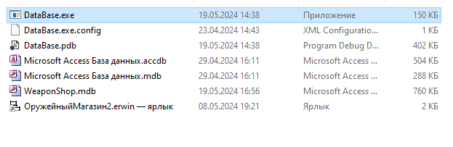
Рис. П3. 1. Запуск программы

- Инструкция по работе
В открывшемся окне (рис. П3.2) имеются следующие объекты:
- список таблиц;
- кнопка добавления записи в выбранную таблицу «Добавить»;
- кнопка изменения записи в выбранной таблице «Изменить»;
- кнопка удаления записи из выбранной таблици «Удалить»;
- список запросов;
- кнопка исполнения запроса «Вполнить»;
- окно отображения выбранной таблицы;

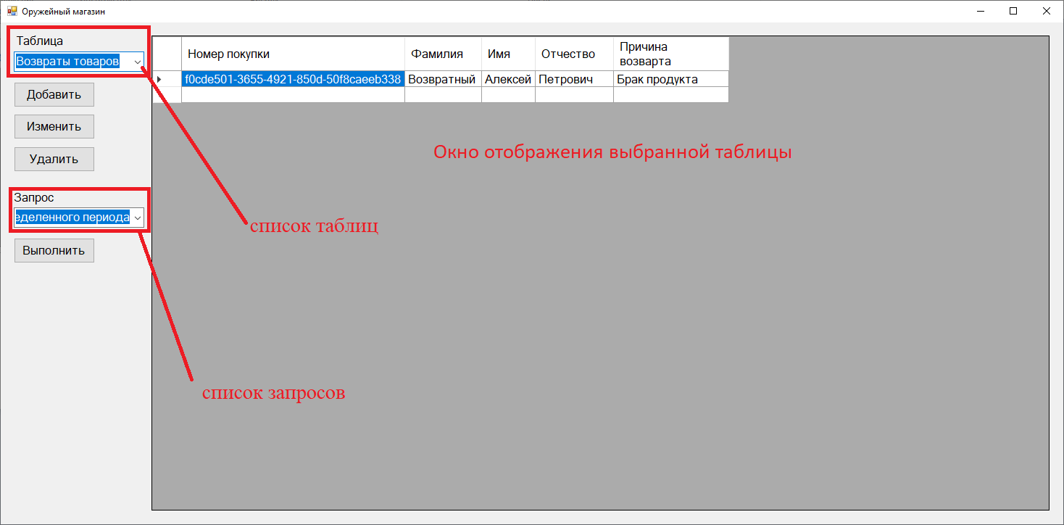
Рис. П3. 1. Главное окно программы

После выбора таблицы в списке она отобразится в окне отображения выбранной таблицы.
Для добавления записи в базу данных необходимо выбрать нужную таблицу из списка, нажать кнопку «Добавить». После этого отркоется окно добавления записи (рис. П3. 2), в котором необходимо заполнить все поля. После заполнения полей на форме нужно нажать кнопку «Добавить». Добавленная запись появится в таблице (рис. П3. 3).

Рис. П3. 2. Окно добавления записи

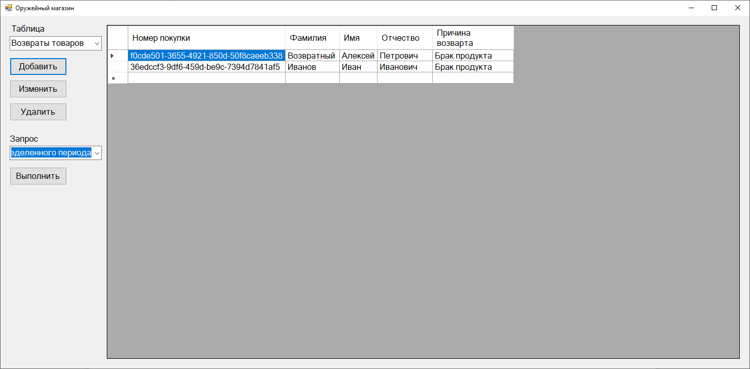
Рис. П3. 3. Добавленная запись

Для изменения записи необходимо нажать строку нужной записи (рис. П3. 4). После этого появится окно изменения, в котором нужно заполнить все поля (рис. П3. 5). После заполнения полей нужно нажать кнопку «Изменить».

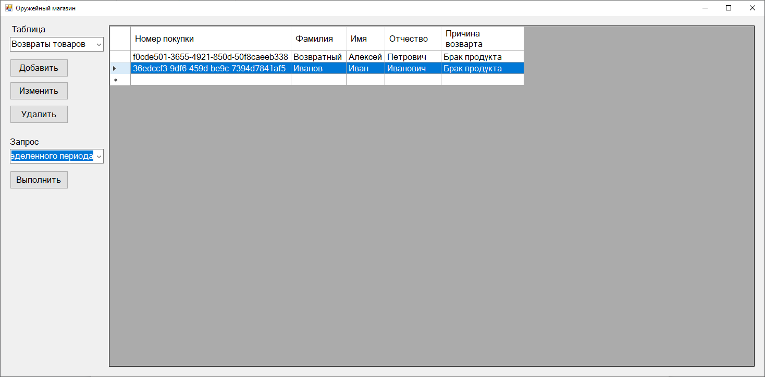
Рис. П3. 4. Выбранная запись

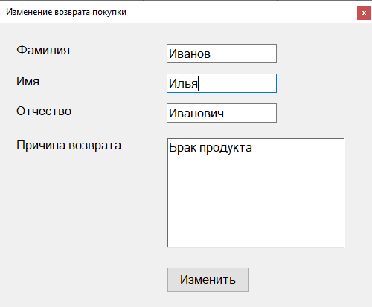
Рис. П3. 5. Окно изменения записи

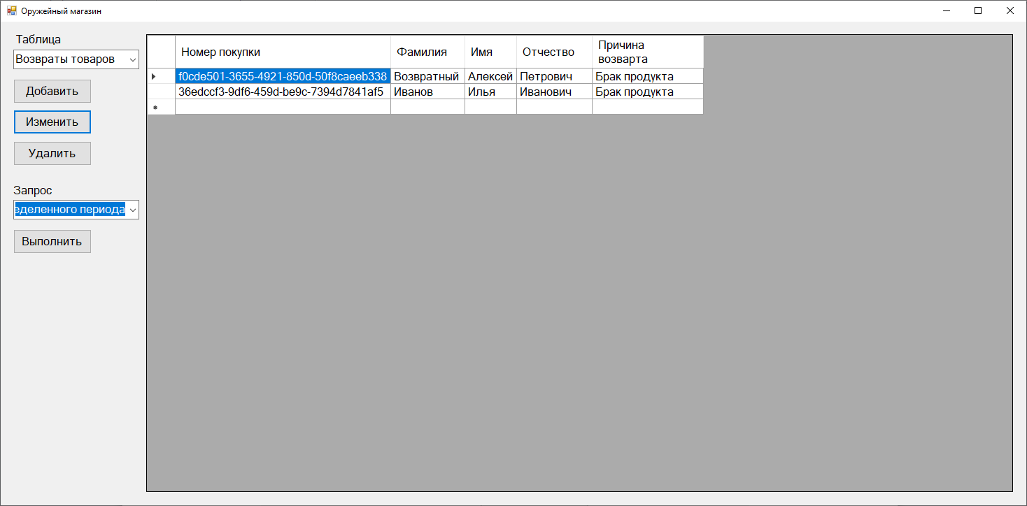
Рис. П3. 6. Изменененная запись

Для удаления записи необходимо выбрать строку записи и нажать кнопку «Удалить» (рис. П3. 7 - 8).

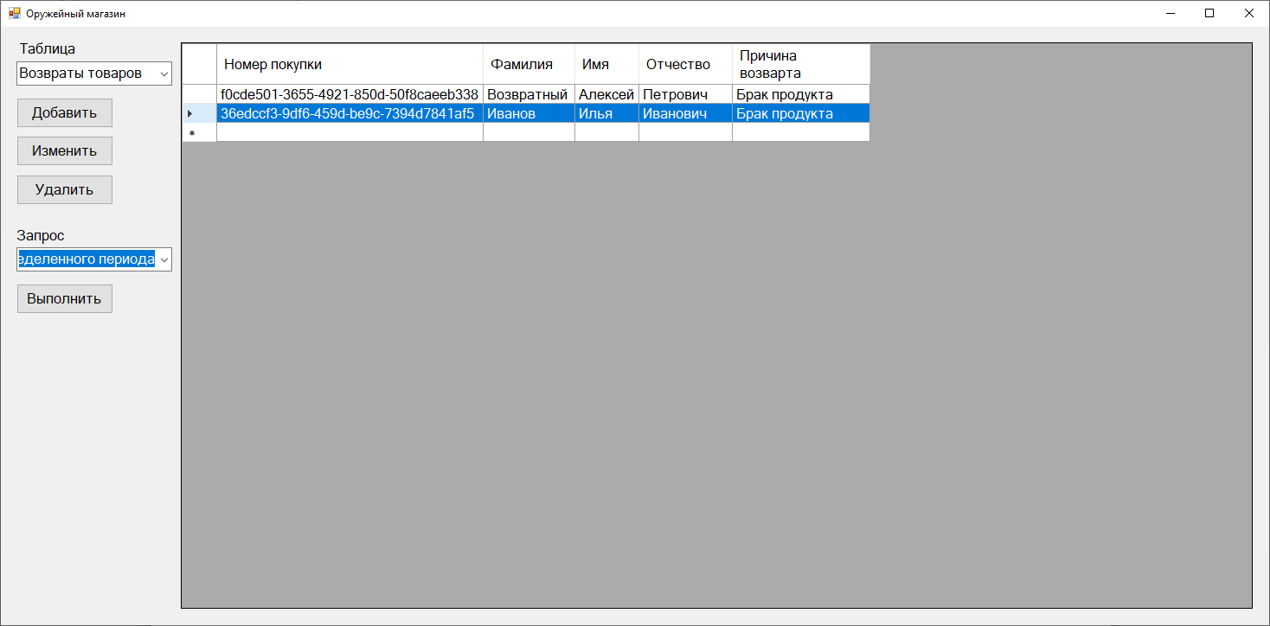
Рис. П3. 7. Выбрання запись для удаления

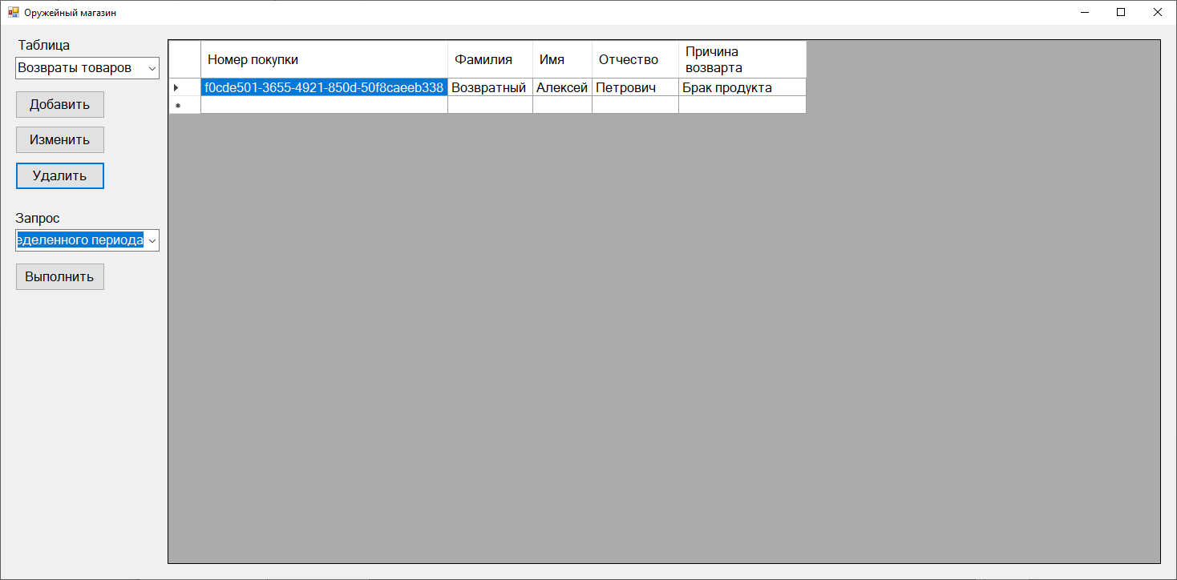
Рис. П3. 8. Итог удаления записи

Для выполнения запроса необходимо выбрать необходимы из списка запросов и нажать на кнопку «Выполнить». В появившемся окне (рис. П3. 9) выбрать или ввести данные для запроса и нажать кнопку «Выполнить запрос».

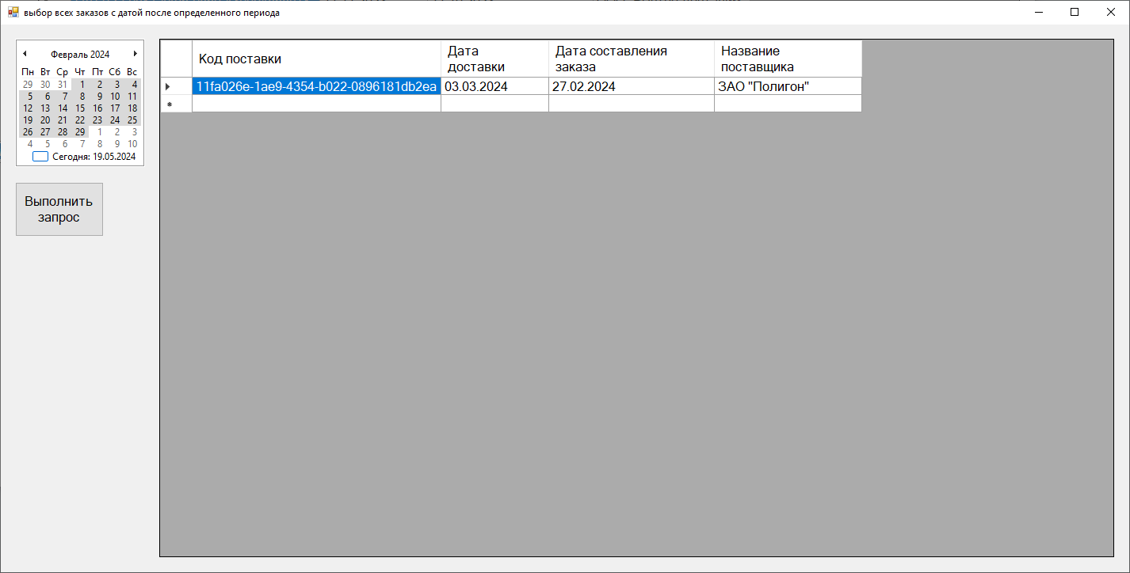
Рис. П3. 9. Выполненный запрос

- Закрытие программы

Для закрытия программы нужно в главном окне в правом верхнем углу нажать на «Х».

